LUẬN VĂN TỐT NGHIỆP

ỨNG DỤNG CÁC CÔNG NGHỆ ĐỂ XÂY DỰNG WEBSITE THƯƠNG MẠI ĐIỆN TỬ VỀ THỜI TRANG VÀ ỨNG DỤNG AI ĐỂ GỢI Ý SẢN PHẨM

TP.HỒ CHÍ MINH, tháng 08 năm 2025

 | Xây dựng website tuyển dụng thông minh sử dụng kiến trúc Microservice và AI hỗ trợ tìm kiếm việc làm | Năm  2025

Nhận xét của Cán bộ hướng dẫn:
.....................................................................................................................................
.....................................................................................................................................
.....................................................................................................................................
.....................................................................................................................................
.....................................................................................................................................
.....................................................................................................................................
.....................................................................................................................................
.....................................................................................................................................
.....................................................................................................................................
.....................................................................................................................................
.....................................................................................................................................
.....................................................................................................................................
.....................................................................................................................................
.....................................................................................................................................
.....................................................................................................................................
.....................................................................................................................................
.....................................................................................................................................
.....................................................................................................................................
.....................................................................................................................................
.....................................................................................................................................
.....................................................................................................................................
.....................................................................................................................................
.....................................................................................................................................
.....................................................................................................................................
.....................................................................................................................................
.....................................................................................................................................
.....................................................................................................................................

Nhận xét của Cán bộ phản biện:
.....................................................................................................................................
.....................................................................................................................................
.....................................................................................................................................
.....................................................................................................................................
.....................................................................................................................................
.....................................................................................................................................
.....................................................................................................................................
.....................................................................................................................................
.....................................................................................................................................
.....................................................................................................................................
.....................................................................................................................................
.....................................................................................................................................
.....................................................................................................................................
.....................................................................................................................................
.....................................................................................................................................
.....................................................................................................................................
.....................................................................................................................................
.....................................................................................................................................
.....................................................................................................................................
.....................................................................................................................................
.....................................................................................................................................
.....................................................................................................................................
.....................................................................................................................................
.....................................................................................................................................
.....................................................................................................................................
.....................................................................................................................................
.....................................................................................................................................
.....................................................................................................................................

- TÊN ĐỀ TÀI: Xây dựng website tuyển dụng thông minh sử dụng kiến trúc Microservice và AI hỗ trợ tìm kiếm việc làm.
- NHIỆM VỤ VÀ NỘI DUNG
- Nhiệm vụ: Ứng dụng AI để phân tích dữ liệu về lịch sử ứng tuyển, tìm kiếm, kỹ năng, và thông tin cá nhân giúp sàn tuyển dụng đưa ra các gợi ý công việc phù hợp với từng ứng viên và gợi ý ứng viên thích hợp cho nhà tuyển dụng, tạo ra sự kết nối chính xác và hiệu quả hơn.
- Nội dung:
- Nghiên cứu tổng quan về nền tảng tìm kiếm và gợi ý việc làm.
- Nghiên cứu yêu cầu và thiết kế sàn tuyển dụng việc làm.
- Nghiên cứu phát triển hệ thống gợi ý việc làm dựa trên AI (sử dụng sự kết hợp của NLP học máy, và các thuật toán gợi ý để phát triển hệ thống gợi ý việc làm, đồng thời tối ưu hóa quá trình so khớp giữa ứng viên và yêu cầu công việc).
- Ứng dụng AI trong việc đánh giá mức độ phù hợp giữa người ứng tuyển và công việc dựa trên kĩ năng trong CV của ứng viên, kĩ năng mà công việc yêu cầu, địa điểm làm việc phù hợp, lịch sử ứng tuyển của người ứng tuyển đó,..
- Nguồn dữ liệu lấy từ các trang webite tuyển dụng tại Việt Nam: https://itviec.com/it-jobs, https://www.topcv.vn/tim-viec-lam-cong-nghethong-tin-cr257?sba=1&category_family=r257
- Nghiên cứu áp dụng kiến trúc Microservice trong hệ thống sàn tuyển dụng việc làm: Phân tích và thiết kế kiến trúc Microservice để tách biệt các thành phần như quản lý ứng viên, nhà tuyển dụng, tin tuyển dụng, gợi ý công việc, và xử lý các sự kiện AI.
- NGÀY GIAO NHIỆM VỤ: 20/10/2024
- NGÀY HOÀN THÀNH NHIỆM VỤ: 31/05/2025
- HỌ VÀ TÊN CÁN BỘ HƯỚNG DẪN:

Ngày / /
CÁN BỘ HƯỚNG DẪN
(Ký và ghi rõ họ tên)
Ngày / /
CÁN BỘ PHẢN BIỆN
(Ký và ghi rõ họ tên)
Ngày / / KHOA CNTT
(Ký và ghi rõ họ tên)

LỜI CẢM ƠN

DANH SÁCH CHỮ VIẾT TẮT
MOS Most Suitable (Phù hợp cao)
MDS Moderately Suitable (Phù hợp trung bình)
NTS Not Suitable (Không phù hợp)
AI Artificial Intelligence(Trí tuệ nhân tạo)
IT Information Technology(Công nghệ thông tin)
CV Curriculum Vitae(Hồ sơ năng lực)
CR Candidate Resume(Hồ sơ ứng viên)
JD Job Description(Mô tả công việc)
SPA Single Page Application
DOM Document Object Model(Mô hình đối tượng tài liệu)
ML Machine Learning(Máy học)
UI User Interface(Giao diện người dùng)
NLP Natural Language Processing(Xử lý ngôn ngữ tự nhiên)
TF Term Frequency
IDF Inverse Document Frequency
uuCF User-User Collaborative Filtering
iiCF Item-Item Collaborative Filtering
CF Collaborative Filtering
IR Information Retrieval
CNTT Công nghệ thông tin
HR Tech Công nghệ trong lĩnh vực nhân sự.
NER Named Entity Recognition
EDA Phân tích khám phá dữ liệu
POS tagging Gán nhãn từ loại
AdaBoost Adaptive Boosting
ROC Receiver Operating Characteristic
ViT Vision Transformer
COCO Common Objects in Context

DANH MỤC CÁC HÌNH
Hình 1. Sự quan trọng của việc tuyển dụng và nhu cầu công việc. Nguồn: Cloud Office 6
Hình 2. Tổng quan về hệ thống gợi ý sản phẩm. Nguồn: Saima Hassan 7
Hình 3. Đồ thị biểu diễn thuật toán Logistic Regresstion 35
Hình 4. Đồ thị cây biểu diễn các hoạt động của mô hình random forest 36
Hình 5. Tổng quan về sức mạnh của thuật toán XG Boost 37
Hình 6. Giải thuật về Ada Boost 39
Hình 7. Sơ đồ quy trình thu thập và sử lý dữ liệu 43
Hình 8. Kiến trúc hệ thống mô hình 47
Hình 9. Tần suất các kỹ năng chính của JD 49
Hình 10. Tần suất loại công việc của JD 50
Hình 11. Tần suất xuất hiện loại công việc của CR 50
Hình 12. Tần số các kỹ năng có trong CR 52
Hình 13. Biểu đồ tròn phân phối điểm suitability 52
Hình 14. Biểu đồ heatmap tương quan dữ liệu 53
Hình 15. So sánh điểm total_suitability dựa trên primary_skills 54
Hình 16. So sánh điểm total_suitability dựa trên secondary_skills 55
Hình 17. So sánh điểm total_suitability dựa trên tính từ 56
Hình 18. Dataframe mẫu khi xuất ra dữ liệu cuối cùng 57
Hình 19. Ma trận nhầm lẫn của thuật toán Logistic Regression 58
Hình 20. Ma trận nhầm lẫn của thuật toán Random Forest 60
Hình 21. Ma trận nhầm lẫn của thuật toán Ada Boost 61
Hình 22. Ma trận nhầm lẫn của thuật toán XG Boost 63
Hình 23. Biểu đồ ROC cho lớp Not Suitable 65
Hình 24. Biểu đồ ROC cho lớp Moderate Suitable 66
Hình 25. Biểu đồ ROC cho lớp Most Suitable 66
Hình 26. Sơ đồ Hệ thống 73
Hình 27. Lược đồ UseCase 74
Hình 28. Lược đồ tuần tự chức năng đăng nhập 75
Hình 29. Lược đồ tuần tự chức năng đăng ký 76
Hình 30. Lược đồ tuần tự chức năng quản lý profile của user 77
Hình 31. Lược đồ tuần tự chức năng mua gói dịch vụ 79
Hình 32. Lược đồ tuần tự chức năng chat websocket 80
Hình 33. Lược đồ tuần tự chức năng quản lý CV 81
Hình 34. Lược đồ tuần tự chức năng follow/unfollow nhà tuyển dụng 82
Hình 35. Lược đồ tuần tự chức năng gợi ý việc làm phù hợp 83
Hình 36. Lược đồ tuần tự chức năng ứng tuyển 84
Hình 37. Lược đồ tuần tự chức năng làm bài test online và lưu trữ kết quả 87
Hình 38. Lược đồ tuần tự chức năng tạo lịch phỏng vấn 88
Hình 39. Lược đồ tuần tự chức năng phê duyệt hoặc từ chối ứng tuyển 89
Hình 40. Hình minh họa chức năng đăng ký 91
Hình 41. Hình ảnh minh họa chức năng đăng nhập 91
Hình 42. Màn hình trang chủ giao diện các chức năng cơ bản 92
Hình 43. Màn hình trang chủ giao diện các chức năng liên quan đến tài khoản 93
Hình 44. Màn hình trang chủ của nhà tuyển dụng 94
Hình 45. Màn hình trang Danh sách công việc 94
Hình 46. Màn hình minh họa chức năng Xem Chi tiết công việc 95
Hình 47. Màn hình minh họa chức năng Ứng tuyển 95
Hình 48. Màn hình hiển thị các gói cước dịch vụ dành cho Ứng viên 96
Hình 49. Màn hình các gói cước dịch vụ dành cho Nhà tuyển dụng 96
Hình 50. Mô tả chức năng Upload CV và Tách thông tin từ CV 97
Hình 51. Chức năng Xem danh sách việc làm phù hợp dựa trên kỹ năng của ứng viên 97

DANH MỤC CÁC BẢNG

Bảng 1. Lợi ích của mô hình Angular – Spring Boot trong hệ thống gợi ý 11
Bảng 2. So sánh Content-Based Filtering và Collaborative Filtering 27
Bảng 3. Tổng quan về tập dữ liệu JD 41
Bảng 4. Tổng quan về tập dữ liệu CR 41
Bảng 5. Mô tả tập dữ liệu 47
Bảng 6. Thông số huấn luyện của thuật toán Logistic Regression 57
Bảng 7. Kết quả tổng trên thuật toán Logistic Regression 58
Bảng 8. Kết quả thông số dự đoán trên dữ liệu thực tế của thuật toán Logistic Regression 58
Bảng 9. Thông số huấn luyện của thuật toán Random Forest 59
Bảng 10. Kết quả tổng trên thuật toán RandomForest 59
Bảng 11. Kết quả thông số dự đoán trên dữ liệu thực tế của thuật toán Random Forest 60
Bảng 12. Thông số huấn luyện của thuật toán Ada Boost 61
Bảng 13. Kết quả tổng trên thuật toán Ada Boost 61
Bảng 14. Kết quả thông số dự đoán trên dữ liệu thực tế của thuật toán Ada Boost 61
Bảng 15. Thông số huấn luyện của thuật toán XG Boost 62
Bảng 16. Kết quả tổng trên thuật toán XGBoost 62
Bảng 17. Kết quả thông số dự đoán trên dữ liệu thực tế của thuật toán XG Boost 63
Bảng 18. Bảng so sánh kết quả các thuật toán 66

TÓM TẮT
Trong bối cảnh thị trường tuyển dụng trực tuyến phát triển mạnh mẽ, việc ứng dụng trí tuệ nhân tạo (AI) và kiến trúc Microservice vào xây dựng sàn tuyển dụng việc làm thông minh đang trở thành xu hướng tất yếu. Đề tài tập trung vào phát triển một website tuyển dụng việc làm IT, tích hợp AI để cá nhân hóa trải nghiệm người dùng, tối ưu hóa quá trình gợi ý công việc cho ứng viên và đề xuất ứng viên phù hợp cho nhà tuyển dụng.
Hệ thống sử dụng các thư viện máy học như SpaCy, Word2Vec và các thuật toán Linear Regression, Decision Tree, AdaBoost, XGBoost, kết hợp với kỹ thuật SMOTE và Jaccard Similarity để phân tích dữ liệu, đánh giá mức độ phù hợp giữa CV ứng viên và yêu cầu công việc. Kiến trúc Microservice được triển khai với Spring Boot, Spring Cloud, Redis, Kafka và MySQL, đảm bảo khả năng mở rộng, bảo trì dễ dàng và hiệu suất cao.
Đề tài không chỉ mang lại giải pháp cải thiện hiệu quả tuyển dụng mà còn đặt nền tảng cho các nghiên cứu sâu hơn về ứng dụng AI trong quản lý nhân sự, đồng thời đảm bảo tính bảo mật và trải nghiệm người dùng tối ưu.

ABSTRACT
In recent years, the rapid growth of online recruitment platforms has highlighted the need for intelligent and scalable solutions in job matching. This thesis focuses on developing an IT job recruitment website that leverages artificial intelligence (AI) and a Microservice architecture to enhance user experience and optimize the recruitment process. By integrating AI technologies, including machine learning libraries such as SpaCy and Word2Vec, and algorithms like Linear Regression, Decision Tree, AdaBoost, and XGBoost, the system personalizes job recommendations for candidates and suggests suitable candidates for employers. Techniques like SMOTE and Jaccard Similarity are employed to analyze data and assess the compatibility between candidates’ CVs and job requirements. The Microservice architecture, built with Spring Boot, Spring Cloud, Redis, Kafka, and MySQL, ensures scalability, maintainability, and high performance. This project not only delivers an efficient recruitment platform but also lays the groundwork for further research into AI applications in human resource management, while prioritizing data security and user experience.

MỤC LỤC
DANH SÁCH CHỮ VIẾT TẮT XII
DANH MỤC CÁC HÌNH XIII
DANH MỤC CÁC BẢNG XV
TÓM TẮT XVI
ABSTRACT XVI
CHƯƠNG 1. MỞ ĐẦU 1
1.1. LÝ DO CHỌN ĐỀ TÀI 1
1.2. MỤC ĐÍCH, ĐỐI TƯỢNG VÀ PHẠM VI NGHIÊN CỨU 3
1.2.1. Mục tiêu nghiên cứu 3
1.2.2. Đối tượng nghiên cứu 3
1.2.3. Phạm vi nghiên cứu 4
1.3. KẾT QUẢ CẦN ĐẠT 4
CHƯƠNG 2: NỘI DUNG NGHIÊN CỨU 5
2.1. TỔNG QUAN VỀ THƯƠNG MẠI ĐIỆN TỬ TRONG LĨNH VỰC TUYỂN DỤNG 5
2.2. CƠ SỞ LÝ THUYẾT VỀ HỆ THỐNG GỢI Ý VIỆC LÀM 6
2.2.1. Khái niệm 6
2.2.2. Vai trò và các phương pháp phổ biến 7
2.3. ỨNG DỤNG CÔNG NGHỆ WEB VÀO HỆ THỐNG GỢI Ý VIỆC LÀM 9
2.3.1. Angular – Công nghệ giao diện người dùng (Front-End) 10
2.3.2. Spring Boot – Nền tảng phát triển phía máy chủ hiệu quả 10
2.3.3. Lợi ích của mô hình Angular – Spring Boot trong hệ thống gợi ý 11
2.3.4. Triển vọng tích hợp với AI và học máy 12
2.4. PHÂN TÍCH VÀ SO SÁNH CÁC PHƯƠNG PHÁP GỢI Ý SẢN PHẨM 12
2.4.1. Content-Based Filtering 12
2.4.2. Collaborative Filtering 17
2.4.3. Hybrid Recommender Systems trong Hệ thống Gợi ý Việc làm 22
2.4.4. So sánh Content-Based Filtering và Collaborative Filtering 27
2.4.5. Kết luận 28
2.5. ỨNG DỤNG CỦA HỆ THỐNG GỢI Ý SẢN PHẨM VÀO THƯƠNG MẠI ĐIỆN TỬ 28
2.5.1. Ứng dụng thực tiễn của hệ thống gợi ý sản phẩm 28
2.5.2. Các nghiên cứu và ứng dụng liên quan 29
CHƯƠNG 3. BÀI TOÁN GỢI Ý VIỆC LÀM 32
3.1. BỐI CẢNH VÀ MỤC TIÊU BÀI TOÁN 32
3.2. CƠ SỞ LÝ THUYẾT VÀ CÁC CÔNG NGHỆ NỀN TẢNG 33
3.2.1. Vai trò của ML trong xử lý dữ liệu phi cấu trúc 33
3.2.2. Kỹ thuật xử lý văn bản (Text Processing) 33
3.2.3. Các thuật toán gợi ý công việc 34
3.3. XÂY DỰNG HỆ THỐNG GỢI Ý SẢN PHẨM 39
3.3.1. Mô hình bài toán 39
3.3.2. Dữ liệu đầu vào và tiền xử lý dữ liệu 40
3.3.3. Trích xuất đặc trưng & tính toán độ phù hợp 43
3.3.4. Kiến trúc hệ thống tổng thể 44
3.4. PHÂN TÍCH DỮ LIỆU 47
3.5. HUẤN LUYỆN VÀ ĐÁNH GIÁ MÔ HÌNH 57
3.5.1. Các mô hình huấn luyện 57
3.5.2. Đánh giá mô hình 63
3.6. ỨNG DỤNG THỰC TẾ VÀ TRIỂN VỌNG 67
3.7. LỰA CHỌN MÔ HÌNH TỐI ƯU VÀ ĐỊNH HƯỚNG TRIỂN KHAI ỨNG DỤNG 68
CHƯƠNG 4. KẾT QUẢ NGHIÊN CỨU VÀ PHÁT TRIỂN 70
4.1. PHÁT BIỂU BÀI TOÁN CỦA ỨNG DỤNG 70
4.2. TRÌNH BÀY CÁCH GIẢI QUYẾT BÀI TOÁN 70
4.3. MÔ TẢ YÊU CẦU VÀ CHỨC NĂNG CỦA HỆ THỐNG 73
4.3.1. Lược đồ Use Case 74
4.3.2. Lược đồ tuần tự (Sequence Diagram) 74
4.3.3. Công nghệ sử dụng 89
4.4.1. Mô tả các chức năng 90
CHƯƠNG 5. KIẾN LUẬN VÀ KIẾN NGHỊ 98
5.1. KẾT LUẬN CHUNG 98
5.2. ƯU ĐIỂM 98
5.3. NHƯỢC ĐIỂM 99
TÀI LIỆU THAM KHẢO 101

CHƯƠNG 1. MỞ ĐẦU

LÝ DO CHỌN ĐỀ TÀI
Cá nhân hóa trải nghiệm ứng viên và nhà tuyển dụng: Ứng dụng AI để phân tích dữ liệu về lịch sử ứng tuyển, tìm kiếm, kỹ năng, và thông tin cá nhân giúp sàn tuyển dụng đưa ra các gợi ý công việc phù hợp với từng ứng viên và gợi ý ứng viên thích hợp cho nhà tuyển dụng, tạo ra sự kết nối chính xác và hiệu quả hơn.
Xu hướng phát triển của thị trường tuyển dụng trực tuyến: Với sự bùng nổ của các nền tảng tuyển dụng, việc xây dựng một hệ thống thông minh giúp tự động hóa quá trình gợi ý công việc và ứng viên sẽ gia tăng khả năng thu hút người dùng, tối ưu hóa quy trình tuyển dụng và nâng cao trải nghiệm của cả ứng viên và nhà tuyển dụng.
Sử dụng công nghệ AI và machine learning đang trở thành xu hướng trong nhiều lĩnh vực. Việc áp dụng những thư viện AI có sẵn để đào tạo các mô hình phân tích dữ liệu tuyển dụng giúp tối ưu hóa hiệu quả gợi ý, đồng thời giảm thiểu chi phí vận hành cho hệ thống.
Tăng cường khả năng cạnh tranh: Các nền tảng tuyển dụng lớn hiện nay đều ứng dụng AI để cá nhân hóa trải nghiệm, vì vậy việc xây dựng một sàn tuyển dụng thông minh với tính năng này sẽ giúp tăng khả năng cạnh tranh và thu hút nhiều nhà tuyển dụng cũng như ứng viên hơn.
Tiềm năng nghiên cứu và phát triển: Đề tài này không chỉ giúp người phát triển mở rộng kiến thức về AI và tuyển dụng, mà còn mở ra hướng nghiên cứu sâu hơn về việc ứng dụng AI trong các hệ thống quản lý nhân sự và marketing tuyển dụng.
Bài toán đặt ra là xây dựng một website tuyển dụng việc làm IT thông minh với kiến trúc Microservice nhằm đảm bảo khả năng mở rộng linh hoạt, thuận tiện trong quá trình bảo trì và tối ưu hóa hiệu suất hoạt động của hệ thống. Bên cạnh đó, hệ thống tích hợp công nghệ AI để nâng cao khả năng tìm kiếm và gợi ý việc làm bằng cách áp dụng thư viện các thuật toán Machine Learning (Spacy, Word2Vec, như Linear Regression, Decision Tree, AdaBoost, và XGBoost,..). Thông qua việc phân tích nhu cầu tìm việc, kỹ năng và kinh nghiệm của ứng viên, hệ thống sẽ đưa ra các đề xuất công việc phù hợp một cách nhanh chóng, chính xác và hiệu quả. Quá trình đánh giá mức độ phù hợp giữa CV của ứng viên và yêu cầu công việc được thực hiện dựa trên sự tương quan giữa các kỹ năng của ứng viên được thể hiện trong CV và các yêu cầu kỹ năng từ phía nhà tuyển dụng.

MỤC ĐÍCH, ĐỐI TƯỢNG VÀ PHẠM VI NGHIÊN CỨU

1.2.1. Mục tiêu nghiên cứu
Xây dựng sàn tuyển dụng việc làm IT với sự tích hợp của công nghệ AI, sử dụng thư viện các thư viện Machine Learning như Spacy, Word2Vec và các thuật toán học máy gồm Linear Regression, Decision Tree, AdaBoost và XGBoost, …. Hệ thống hỗ trợ gợi ý công việc phù hợp cho ứng viên và đề xuất ứng viên tiềm năng cho nhà tuyển dụng. Quá trình đánh giá mức độ phù hợp giữa CV của ứng viên và yêu cầu công việc được thực hiện dựa trên sự tương quan giữa các kỹ năng của ứng viên được thể hiện trong CV và các yêu cầu kỹ năng từ phía nhà tuyển dụng. Tối ưu hóa khả năng tìm kiếm và đề xuất, cải thiện hiệu quả tuyển dụng, nâng cao hiệu suất và trải nghiệm người dùng với kiến trúc Microservice nhằm đảm bảo khả năng mở rộng linh hoạt, thuận tiện trong quá trình bảo trì và tối ưu hóa hiệu suất hoạt động của hệ thống. Đề tài cũng hướng đến việc tạo nền tảng cho nghiên cứu và phát triển thêm các giải pháp AI trong lĩnh vực nhân sự, đồng thời đảm bảo tính bảo mật và bảo vệ thông tin cá nhân của người dùng.

1.2.2. Đối tượng nghiên cứu
Phân tích yêu cầu của hệ thống và các công nghệ cần thiết để xây dựng một nền tảng sàn tuyển dụng việc làm thông minh.
Ứng dụng các thư viện máy học như SpaCy, Word2Vec và các thuật toán Linear Regression, Decision Tree, AdaBoost, XGBoost để phân tích dữ liệu và gợi ý việc làm. Sử dụng SMOTE để xử lý mất cân bằng dữ liệu giữa các lớp ứng viên và áp dụng Jaccard Similarity để tính độ tương đồng giữa kỹ năng ứng viên và yêu cầu công việc.
Kiến trúc Microservice giúp tách biệt các chức năng, dễ mở rộng, bảo trì và đảm bảo khả năng chịu tải khi số lượng người dùng tăng cao.
Tập trung vào hai đối tượng người dùng chính: Nhà tuyển dụng và người tìm việc.

1.2.3. Phạm vi nghiên cứu
Phân tích yêu cầu hệ thống và thiết kế nền tảng tuyển dụng việc làm IT, bao gồm các chức năng quản lý ứng viên, nhà tuyển dụng, và gợi ý công việc.
Triển khai các mô hình AI với SpaCy, Word2Vec và các thuật toán Linear Regression, Decision Tree, AdaBoost, XGBoost để tối ưu hóa gợi ý việc làm. Áp dụng SMOTE để cân bằng dữ liệu và Jaccard Similarity để đo lường sự tương thích kỹ năng.
Phát triển hệ thống theo kiến trúc Microservice với Spring Boot, Spring Cloud, Redis, Kafka, và MySQL, đảm bảo khả năng mở rộng và hiệu suất cao.
Tập trung nghiên cứu vào lĩnh vực tuyển dụng IT tại Việt Nam, sử dụng dữ liệu từ các trang như itviec.com và topcv.vn, với giới hạn không bao gồm các ngành nghề khác.

KẾT QUẢ DỰ KIẾN ĐẠT ĐƯỢC
Xây dựng thành công một sàn tuyển dụng việc làm IT thông minh, tích hợp kiến trúc Microservice và công nghệ AI, đáp ứng các yêu cầu cơ bản như quản lý ứng viên, nhà tuyển dụng, và tin tuyển dụng.
Phát triển hệ thống gợi ý công việc và ứng viên dựa trên các thuật toán máy học (SpaCy, Word2Vec, Linear Regression, Decision Tree, AdaBoost, XGBoost), đạt độ chính xác cao trong việc phân tích CV và đề xuất phù hợp.
Triển khai thành công kiến trúc Microservice với các thành phần như API Gateway, Service Discovery (Eureka), Config Server, và Resilience4j, đảm bảo hệ thống có khả năng mở rộng, bảo trì dễ dàng và xử lý tải lớn.
Đạt được trải nghiệm người dùng tối ưu cho cả nhà tuyển dụng và người tìm việc, bao gồm giao diện thân thiện (Angular), cập nhật thời gian thực (WebSocket), và hiệu suất cao nhờ sử dụng Redis và Kafka.
Cung cấp báo cáo và tài liệu nghiên cứu chi tiết, bao gồm tổng quan công nghệ, ứng dụng AI trong gợi ý việc làm, và kết quả thử nghiệm hệ thống trên dữ liệu thực tế từ các nguồn như itviec.com và topcv.vn.
Đảm bảo tính bảo mật thông tin người dùng và tuân thủ các tiêu chuẩn bảo vệ dữ liệu, nâng cao uy tín và độ tin cậy của nền tảng.

Ý NGHĨA KHOA HỌC VÀ THỰC TIỄN
Đề tài ứng dụng các kỹ thuật hiện đại trong trí tuệ nhân tạo, học máy và xử lý ngôn ngữ tự nhiên vào lĩnh vực tuyển dụng, như SpaCy, Word2Vec, Jaccard Similarity, SMOTE và các thuật toán học máy (Linear Regression, Decision Tree, AdaBoost, XGBoost). Việc kết hợp các kỹ thuật này góp phần mở rộng nghiên cứu AI trong lĩnh vực nhân sự và nâng cao hiệu quả phân tích dữ liệu tuyển dụng.
Hệ thống giúp nhà tuyển dụng sàng lọc ứng viên nhanh chóng, hỗ trợ ứng viên tìm việc phù hợp với kỹ năng, đồng thời nâng cao hiệu quả hoạt động cho các nền tảng tuyển dụng. Đề tài phù hợp với xu hướng chuyển đổi số, góp phần tối ưu quy trình tuyển dụng và kết nối thị trường lao động thông minh hơn.

CHƯƠNG 2: NỘI DUNG NGHIÊN CỨU

TỔNG QUAN VỀ THƯƠNG MẠI ĐIỆN TỬ TRONG LĨNH VỰC TUYỂN DỤNG
Sàn tuyển dụng trực tuyến đã trở thành một cầu nối quan trọng giữa nhà tuyển dụng và ứng viên, đóng vai trò thiết yếu trong thị trường lao động hiện đại. Trong những năm gần đây, sự phát triển của các nền tảng này đã thay đổi cách thức tìm kiếm việc làm và tuyển dụng, mang lại sự tiện lợi và hiệu quả vượt trội.
- Phát triển của sàn tuyển dụng: Tại Việt Nam, các sàn như itviec.com, topcv.vn đã tạo ra một không gian trực tuyến sôi động, nơi ứng viên có thể khám phá cơ hội việc làm và nhà tuyển dụng tìm kiếm nhân tài phù hợp. Sự gia tăng của nhu cầu nhân lực, đặc biệt trong các lĩnh vực như công nghệ thông tin, đã thúc đẩy sự phổ biến của các nền tảng này.
- Vai trò và lợi ích: Các sàn tuyển dụng không chỉ giúp tiết kiệm thời gian và chi phí cho cả hai bên mà còn mở rộng phạm vi tiếp cận, kết nối ứng viên với các cơ hội việc làm ở nhiều khu vực khác nhau. Đây là nơi tập trung thông tin tuyển dụng, hỗ trợ ứng viên xây dựng hồ sơ và nhà tuyển dụng quản lý quy trình tuyển chọn.
- Thách thức và tiềm năng: Dù đã đạt được nhiều thành tựu, các sàn tuyển dụng vẫn đối mặt với các vấn đề như cạnh tranh khốc liệt giữa các nền tảng và nhu cầu ngày càng cao về chất lượng dịch vụ. Tuy nhiên, điều này cũng mở ra cơ hội để cải thiện trải nghiệm người dùng và nâng cao hiệu quả kết nối giữa ứng viên và nhà tuyển dụng.

Hình 1. Sự quan trọng của việc tuyển dụng và nhu cầu công việc. Nguồn: Cloud Office

CƠ SỞ LÝ THUYẾT VỀ HỆ THỐNG GỢI Ý VIỆC LÀM
Hệ thống gợi ý (recommender systems) là một lĩnh vực quan trọng trong trí tuệ nhân tạo (AI) và học máy (machine learning), được thiết kế để cung cấp các đề xuất cá nhân hóa cho người dùng dựa trên dữ liệu có sẵn.
Trong bối cảnh tuyển dụng, hệ thống gợi ý việc làm nhằm mục đích kết nối ứng viên với các cơ hội việc làm phù hợp, tối ưu hóa quá trình tuyển dụng bằng cách giảm thiểu thời gian và công sức của cả nhà tuyển dụng và ứng viên. Phần này sẽ trình bày các cơ sở lý thuyết chính liên quan đến hệ thống gợi ý việc làm, bao gồm các khái niệm cơ bản, các phương pháp tiếp cận phổ biến, và các yếu tố ảnh hưởng đến hiệu quả của hệ thống.

Khái niệm
Hệ thống gợi ý là các thuật toán hoặc công cụ sử dụng dữ liệu để dự đoán sở thích hoặc nhu cầu của người dùng, từ đó cung cấp các đề xuất phù hợp.
Theo Adomavicius và Tuzhilin (2005)^{[1]}, hệ thống gợi ý thường được xây dựng dựa trên ba thành phần chính:
Dữ liệu đầu vào: Bao gồm thông tin về người dùng (ứng viên), mục tiêu (việc làm), và các tương tác giữa người dùng và mục tiêu (ví dụ: lịch sử ứng tuyển, lượt xem công việc).
Thuật toán gợi ý: Các kỹ thuật học máy hoặc xử lý dữ liệu để phân tích và tạo ra các đề xuất.
Kết quả đầu ra: Các gợi ý được cá nhân hóa, chẳng hạn như danh sách các công việc phù hợp với hồ sơ của ứng viên.
Trong lĩnh vực tuyển dụng, hệ thống gợi ý việc làm tập trung vào việc khớp nối giữa hồ sơ ứng viên (Candidate Resume - CR) và mô tả công việc (Job Description - JD). Mục tiêu là xác định mức độ phù hợp giữa kỹ năng, kinh nghiệm, và đặc điểm cá nhân của ứng viên với yêu cầu của công việc, như được mô tả trong bài báo của G.M. và Suganthi (2022)^{[2]}.
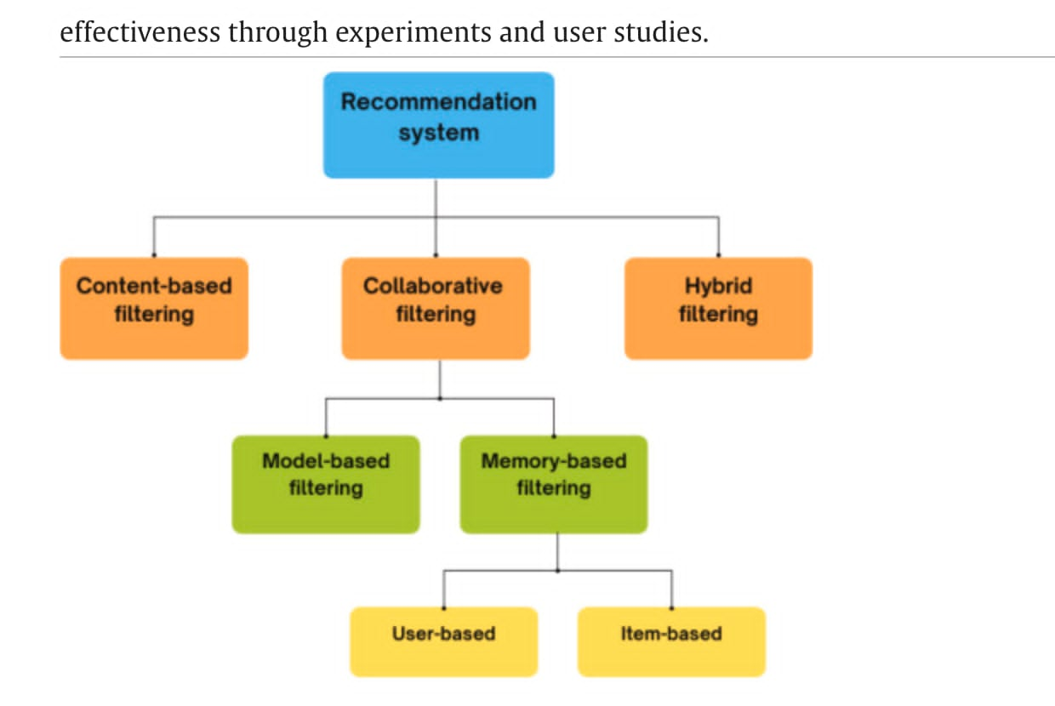
Hình 2. Tổng quan về hệ thống gợi ý sản phẩm. Nguồn: Saima Hassan

Vai trò và các phương pháp phổ biến
Hệ thống gợi ý việc làm có thể được xây dựng dựa trên ba phương pháp chính: gợi ý dựa trên nội dung (content-based filtering), gợi ý dựa trên hợp tác (collaborative filtering), và gợi ý lai (hybrid recommender systems). Mỗi phương pháp có những ưu điểm và hạn chế riêng, được áp dụng tùy thuộc vào đặc điểm của dữ liệu và mục tiêu của hệ thống.
- Gợi ý dựa trên nội dung (Content-based Filtering)
Phương pháp gợi ý dựa trên nội dung sử dụng các đặc điểm của ứng viên và công việc để tạo ra các đề xuất. Cụ thể:
Đặc điểm của ứng viên: Bao gồm kỹ năng, kinh nghiệm làm việc, trình độ học vấn, chứng chỉ, và các thông tin định tính như tính cách hoặc sở thích (được trích xuất từ hồ sơ hoặc các nguồn dữ liệu bổ sung như mạng xã hội).
Đặc điểm của công việc: Bao gồm yêu cầu kỹ năng, trách nhiệm công việc, trình độ học vấn cần thiết, và các đặc điểm định tính như môi trường làm việc hoặc văn hóa công ty.
Trong bài báo của G.M. và Suganthi (2022)^{[2]}, phương pháp này được áp dụng thông qua việc phân cụm (clustering) các thông tin từ CR và JD thành bốn nhóm: kỹ năng chính (primary skills), kỹ năng phụ (secondary skills), tính từ (adjectives), và trạng từ (adverbs). Độ tương đồng Jaccard (Jaccard similarity) được sử dụng để đo lường mức độ phù hợp giữa các cụm này, từ đó tính toán chỉ số phù hợp (suitability measure). Phương pháp này có ưu điểm là:
Khả năng cá nhân hóa cao: Đề xuất dựa trên thông tin chi tiết của từng ứng viên và công việc.
Không phụ thuộc vào dữ liệu người dùng khác: Phù hợp khi dữ liệu lịch sử tương tác còn hạn chế.
Tuy nhiên, hạn chế của phương pháp này là:
Phụ thuộc vào chất lượng dữ liệu: Nếu CR hoặc JD thiếu thông tin hoặc không được chuẩn hóa, kết quả gợi ý có thể không chính xác.
Khó khăn trong việc khám phá các cơ hội mới: Phương pháp này chỉ đề xuất các công việc tương tự với hồ sơ hiện tại của ứng viên.
- Gợi ý dựa trên hợp tác (Collaborative Filtering)
Phương pháp gợi ý dựa trên hợp tác sử dụng dữ liệu lịch sử tương tác giữa ứng viên và công việc để đưa ra đề xuất. Có hai loại chính:
Dựa trên người dùng (user-based): Đề xuất các công việc mà những ứng viên có hồ sơ tương tự đã ứng tuyển hoặc được tuyển dụng.
Dựa trên mục tiêu (item-based): Đề xuất các công việc tương tự với những công việc mà ứng viên đã quan tâm hoặc ứng tuyển.
Trong bối cảnh tuyển dụng, phương pháp này thường được áp dụng trên các nền tảng như LinkedIn, nơi dữ liệu về hành vi của ứng viên (ví dụ: lượt xem công việc, lượt ứng tuyển) được sử dụng để dự đoán sở thích. Tuy nhiên, bài báo của G.M. và Suganthi (2022)^{[2]} không tập trung vào phương pháp này, vì nó đòi hỏi một lượng lớn dữ liệu tương tác, điều có thể không khả thi trong một số hệ thống tuyển dụng nội bộ.
Ưu điểm của phương pháp này bao gồm:
- Khả năng khám phá các cơ hội mới: Có thể đề xuất các công việc mà ứng viên chưa từng xem xét dựa trên hành vi của những người tương tự.
- Hiệu quả với dữ liệu lớn: Tận dụng được lượng dữ liệu phong phú từ các nền tảng việc làm trực tuyến.
Hạn chế bao gồm:
- Vấn đề khởi đầu lạnh (cold-start problem): Khó đưa ra đề xuất chính xác cho ứng viên mới hoặc công việc mới không có lịch sử tương tác.
- Phụ thuộc vào dữ liệu người dùng: Cần một lượng lớn dữ liệu để đảm bảo độ chính xác.
- Gợi ý lai (Hybrid Recommender Systems)
Phương pháp gợi ý lai kết hợp các yếu tố của gợi ý dựa trên nội dung và gợi ý dựa trên hợp tác để tận dụng ưu điểm của cả hai. Ví dụ, một hệ thống có thể sử dụng thông tin từ hồ sơ ứng viên (content-based) và dữ liệu về hành vi ứng tuyển của các ứng viên khác (collaborative filtering) để đưa ra các đề xuất chính xác hơn.
Trong nghiên cứu của G.M. và Suganthi (2022)^{[2]}, mặc dù tập trung chủ yếu vào phương pháp dựa trên nội dung, các tác giả cũng đề cập đến tiềm năng sử dụng các đặc điểm bổ sung (như thông tin từ mạng xã hội) trong tương lai, điều này có thể mở ra hướng tiếp cận lai. Phương pháp lai có các ưu điểm:
- Khắc phục hạn chế của từng phương pháp riêng lẻ: Giảm thiểu vấn đề khởi đầu lạnh và tăng độ chính xác của gợi ý.
- Tính linh hoạt: Có thể điều chỉnh để phù hợp với các loại dữ liệu và mục tiêu khác nhau.
Hạn chế chính là:
- Độ phức tạp cao: Yêu cầu tích hợp nhiều nguồn dữ liệu và thuật toán, dẫn đến chi phí tính toán và triển khai lớn hơn.
Ngoài ra, có thể sử dụng Deep Learning về phần nhận diện sản phẩm để áp dụng vào hệ thống gợi ý sản phẩm.
ỨNG DỤNG CÔNG NGHỆ WEB VÀO HỆ THỐNG GỢI Ý VIỆC LÀM
Để triển khai hệ thống gợi ý việc làm một cách hiệu quả và thân thiện với người dùng, cần áp dụng kiến trúc phần mềm hiện đại, phân lớp rõ ràng giữa giao diện người dùng (front-end) và xử lý dữ liệu (back-end). Trong đó, Angular và Spring Boot là hai công nghệ nổi bật, thường được sử dụng kết hợp trong các hệ thống web quy mô lớn, nhờ vào tính linh hoạt, hiệu suất cao và khả năng mở rộng tốt.

2.3.1. Angular – Công nghệ giao diện người dùng (Front-End)
Angular là một framework phát triển ứng dụng web phía khách được phát triển bởi Google, sử dụng ngôn ngữ TypeScript. Với kiến trúc hướng thành phần (component-based architecture), Angular giúp xây dựng giao diện tương tác, có khả năng tái sử dụng cao và dễ bảo trì. Angular hỗ trợ các tính năng tiên tiến như two-way data binding, dependency injection, routing, lazy loading và reactive forms – rất phù hợp với các hệ thống tương tác thời gian thực như nền tảng gợi ý việc làm.
Trong bối cảnh hệ thống gợi ý việc làm, Angular được sử dụng để:
- Hiển thị danh sách công việc được cá nhân hóa dựa trên đánh giá độ phù hợp.
- Cho phép người dùng lọc, tìm kiếm, và xem chi tiết mô tả công việc.
- Cung cấp dashboard đánh giá mức độ phù hợp (suitability score) theo thời gian thực.
- Giao tiếp hiệu quả với API từ hệ thống back-end để lấy dữ liệu.
Theo Durvas Jayaraman & Kumar (2024)^{[3]}, Angular mang lại trải nghiệm người dùng vượt trội thông qua khả năng tối ưu hóa hiệu năng hiển thị và cập nhật DOM hiệu quả trong các ứng dụng dạng Single Page Application (SPA) .

2.3.2. Spring Boot – Nền tảng phát triển phía máy chủ hiệu quả
Spring Boot là một framework mã nguồn mở dựa trên nền tảng Spring Framework, được thiết kế nhằm đơn giản hóa việc xây dựng các ứng dụng Java web bằng cách tự động hóa cấu hình, cung cấp các cấu trúc mặc định và hỗ trợ tích hợp nhanh chóng với cơ sở dữ liệu, API RESTful và các thư viện Java phổ biến. Spring Boot đặc biệt hữu ích trong việc phát triển các ứng dụng web quy mô vừa và lớn nhờ khả năng tổ chức mã nguồn rõ ràng, dễ bảo trì, và triển khai nhanh chóng.
Trong hệ thống gợi ý việc làm, Spring Boot đóng vai trò:
- Xử lý nghiệp vụ: tiếp nhận yêu cầu từ giao diện người dùng và thực hiện tính toán mức độ phù hợp giữa ứng viên (CR) và công việc (JD);
- Cung cấp API REST: phục vụ các truy vấn liên quan đến dữ liệu người dùng, danh sách việc làm, và kết quả gợi ý;
- Kết nối dữ liệu: tương tác với hệ quản trị cơ sở dữ liệu (MySQL, PostgreSQL, v.v.) để lưu trữ và truy xuất thông tin ứng viên và nhà tuyển dụng;
- Tích hợp AI/ML: giao tiếp với các mô hình học máy để lấy đầu ra từ quá trình phân tích hồ sơ và mô tả công việc.
Theo Shaikh và Devgun (2025)^{[4]}, Spring Boot cung cấp môi trường phát triển nhanh chóng nhờ khả năng “cấu hình mặc định hợp lý” (opinionated defaults), giảm thiểu đáng kể thời gian phát triển và số lượng lỗi trong quá trình xây dựng hệ thống web 111. Framework này cũng hỗ trợ dễ dàng tích hợp các thư viện bảo mật, xác thực người dùng và quản lý phiên làm việc – điều cần thiết trong các nền tảng tuyển dụng trực tuyến có yêu cầu cao về quyền riêng tư và độ tin cậy.

2.3.3. Lợi ích của mô hình Angular – Spring Boot trong hệ thống gợi ý
Việc kết hợp Angular (front-end) và Spring Boot (back-end) mang lại một mô hình phát triển full-stack hiện đại, có thể đáp ứng hiệu quả các yêu cầu kỹ thuật của hệ thống gợi ý việc làm:
Bảng 1. Lợi ích của mô hình Angular – Spring Boot trong hệ thống gợi ý
Lợi ích | Mô tả
Tách biệt rõ ràng giữa UI và nghiệp vụ | Dễ dàng bảo trì, mở rộng và nâng cấp từng phần của hệ thống.
Tương tác thời gian thực | Angular cập nhật động theo dữ liệu gợi ý thay đổi.
Khả năng mở rộng hệ thống | Spring Boot hỗ trợ triển khai theo mô hình microservices, dễ tích hợp AI/ML.
Tối ưu hiệu suất | Angular hỗ trợ lazy loading, Spring Boot hỗ trợ caching, tối ưu hóa hiệu suất truy vấn.
Bảo mật và xác thực | Tích hợp JWT hoặc OAuth2 cho xác thực người dùng an toàn.
Theo nghiên cứu của Olusegun (2024)^{[5]}, việc tích hợp AngularJS (front-end) và Spring Boot (back-end) tạo thành một kiến trúc web toàn diện có khả năng mở rộng cao, hỗ trợ lưu lượng lớn mà vẫn đảm bảo hiệu suất và khả năng bảo trì mã. Giải pháp này rất phù hợp để phát triển các hệ thống gợi ý sản phẩm/dịch vụ quy mô lớn cần tích hợp AI và tương tác thời gian thực

2.3.4. Triển vọng tích hợp với AI và học máy
Với kiến trúc này, hệ thống dễ dàng tích hợp các mô hình AI/ML được huấn luyện bên ngoài. Ví dụ:
- Spring Boot có thể gọi đến mô hình học máy triển khai bằng Python thông qua REST API.
- Dữ liệu đầu vào (CR, JD) được xử lý bởi NLP, vector hóa và tính toán similarity.
- Kết quả trả về (suitability score, phân loại MOS/MDS/NTS) được hiển thị trực tiếp trên giao diện Angular.
Cấu trúc linh hoạt này cho phép mở rộng hệ thống không chỉ trong lĩnh vực tuyển dụng, mà còn trong các ứng dụng gợi ý sản phẩm, dịch vụ hoặc đào tạo cá nhân hóa.

PHÂN TÍCH VÀ SO SÁNH CÁC PHƯƠNG PHÁP GỢI Ý SẢN PHẨM

2.4.1. Content-Based Filtering
Phương pháp gợi ý dựa trên nội dung (Content-based Filtering) là một cách tiếp cận phổ biến trong các hệ thống gợi ý, tập trung vào việc phân tích các đặc trưng nội tại của đối tượng (trong trường hợp này là hồ sơ ứng viên - CR và mô tả công việc - JD) để đưa ra các đề xuất phù hợp. Trong bối cảnh tuyển dụng, phương pháp này được sử dụng để khớp nối ứng viên với các công việc dựa trên sự tương đồng giữa kỹ năng, kinh nghiệm, trình độ học vấn, và các đặc điểm định tính của ứng viên so với yêu cầu của công việc. Phần này trình bày cơ sở lý thuyết của Content-based Filtering, cách áp dụng nó trong hệ thống gợi ý việc làm, và các yếu tố kỹ thuật liên quan, dựa trên nghiên cứu của G.M. và Suganthi (2022)^{[2]}.
    - Ý tưởng cơ bản :
Content-based Filtering hoạt động bằng cách sử dụng thông tin mô tả của CR và JD để xây dựng một mô hình gợi ý cá nhân hóa cho từng ứng viên. Thay vì dựa vào dữ liệu từ các ứng viên khác (như trong Collaborative Filtering), phương pháp này tập trung vào các đặc trưng cụ thể của hồ sơ ứng viên và mô tả công việc, từ đó xác định mức độ phù hợp giữa chúng.
Ý tưởng chính là:
- Mỗi CR và JD được biểu diễn dưới dạng một tập hợp các đặc trưng (feature set) hoặc vector đặc trưng (feature vector).
- Hệ thống học mô hình sở thích của ứng viên dựa trên thông tin từ hồ sơ của họ, sau đó so sánh với các JD để tìm ra các công việc phù hợp nhất.
Trong bài báo của G.M. và Suganthi (2022)^{[2]}, phương pháp này được triển khai thông qua việc phân cụm thông tin từ CR và JD thành bốn nhóm: kỹ năng chính (primary skills), kỹ năng phụ (secondary skills), tính từ (adjectives), và trạng từ (adverbs). Độ tương đồng Jaccard được sử dụng để đo lường mức độ khớp nối giữa các cụm này, từ đó tính toán chỉ số phù hợp (suitability measure) để xếp hạng các ứng viên. Quy trình Content-based Filtering trong hệ thống gợi ý việc làm bao gồm hai bước chính:
- Biểu diễn CR và JD dưới dạng các đặc trưng (Item Profile): Trích xuất và biểu diễn thông tin từ CR và JD thành các dạng dữ liệu có thể so sánh được.
- Học mô hình sở thích của ứng viên: Xây dựng mô hình dự đoán mức độ phù hợp của ứng viên với các công việc dựa trên lịch sử hoặc đặc điểm của họ.
- Xây dựng Item Profile cho CR và JD: Trong hệ thống gợi ý việc làm, mỗi CR và JD cần được biểu diễn dưới dạng một bộ đặc trưng (Item Profile) để hỗ trợ việc so sánh và gợi ý. Item Profile là một biểu diễn toán học, thường dưới dạng vector đặc trưng, chứa các thông tin quan trọng về ứng viên hoặc công việc.
Dưới đây là các phương pháp được sử dụng để xây dựng Item Profile, với các ví dụ cụ thể từ bài báo. Một số phương pháp thường được sử dụng để xây dựng feature vector bao gồm:
- Sử dụng kỹ thuật xử lý ngôn ngữ tự nhiên (NLP) để trích xuất đặc trưng
Hồ sơ ứng viên và mô tả công việc thường ở dạng văn bản không cấu trúc, do đó cần áp dụng các kỹ thuật NLP để trích xuất các đặc trưng quan trọng. Các bước xử lý bao gồm:
- Tokenization: Chia nhỏ văn bản thành các đơn vị nhỏ hơn (từ hoặc cụm từ). Ví dụ, mô tả JD như “Phát triển website sử dụng Javascript” được chia thành các token: “phát triển”, “website”, “sử dụng”, “Javascript”.
- Loại bỏ stop words: Loại bỏ các từ không mang ý nghĩa như “và”, “là”, “của” để tập trung vào các từ khóa quan trọng.
- Lemmatization: Chuyển các từ về dạng gốc, ví dụ: “phát triển” và “phát triển” được chuẩn hóa thành cùng một dạng.
- Phân cụm đặc trưng: Nhóm các từ khóa thành các cụm liên quan, chẳng hạn như kỹ năng chính, kỹ năng phụ, tính từ, và trạng từ.
Trong nghiên cứu của G.M. và Suganthi (2022)^{[2]}, các đặc trưng được tổ chức thành bốn cụm:
- Kỹ năng chính (Primary Skills): Các kỹ năng cốt lõi cần thiết cho công việc (ví dụ: “Python”, “Java” trong JD) hoặc được liệt kê trong CR.
- Kỹ năng phụ (Secondary Skills): Các kỹ năng bổ trợ, không bắt buộc nhưng có thể tăng giá trị của ứng viên (ví dụ: “HTML” trong JD hoặc “Perl” trong CR).
- Tính từ (Adjectives): Các từ mô tả chất lượng của ứng viên hoặc yêu cầu công việc (ví dụ: “sáng tạo”, “hiệu quả”).
- Trạng từ (Adverbs): Các từ mô tả cách thức thực hiện công việc (ví dụ: “nhanh chóng”, “chuyên nghiệp”).
Ví dụ: Đối với một JD với tiêu đề “Web Developer” có mô tả: “Phát triển và thiết kế website sử dụng Javascript, yêu cầu sáng tạo và hiệu quả”, hệ thống sẽ trích xuất:
Kỹ năng chính: [“Javascript”, “thiết kế website”]
Kỹ năng phụ: [“Python”]
Tính từ: [“sáng tạo”, “hiệu quả”]
Trạng từ: []
Tương tự, một CR có thể được trích xuất thành các cụm tương ứng, cho phép so sánh trực tiếp với JD.
    - Sử dụng TF-IDF để biểu diễn đặc trưng văn bản
Một phương pháp phổ biến để biểu diễn Item Profile là sử dụng TF-IDF (Term Frequency - Inverse Document Frequency), giúp đánh trọng số cho các từ khóa dựa trên mức độ quan trọng của chúng trong CR hoặc JD. Công thức TF-IDF bao gồm:
Công thức:
      - Tần suất xuất hiện của từ (Term Frequency - TF):
$$TF(t,d)=\frac{Số lần từ t xuất hiện trong tài liệu d}{Tổng số từ trong tài liệu d}$$
Trong đó t là từ khóa, d là CR hoặc JD.
      - Tần suất nghịch đảo tài liệu (Inverse Document Frequency - IDF):
$$IDF(t, D)=\log{(}\frac{Tổng số tài liệu trong tập D}{Số tài liệu chứa từ t})$$
Trong đó D là tập hợp tất cả CR và JD.
      - Trọng số TF-IDF:
$$TF - IDF(t, d, D)=TF(t, d) × IDF(t, D)$$
Bằng cách sử dụng TF-IDF, mỗi CR hoặc JD được biểu diễn dưới dạng một vector trọng số, trong đó mỗi phần tử là trọng số TF-IDF của một từ khóa. Ví dụ:
    - JD: “Phát triển website sử dụng Javascript, yêu cầu sáng tạo.”
    - Sau khi áp dụng TF-IDF, vector đặc trưng có thể là: [0.5, 0.3, 0.2, 0.0, ...], tương ứng với các từ khóa như “Javascript”, “website”, “sáng tạo”, v.v.
  - Biểu diễn nhị phân dựa trên danh mục:
Ngoài TF-IDF, CR và JD có thể được biểu diễn dưới dạng vector nhị phân dựa trên danh mục hoặc thuộc tính cụ thể. Ví dụ, một JD có thể được biểu diễn dựa trên các danh mục như:
Ví dụ:
- Loại công việc: [Web Developer, Data Scientist, …]
- Kỹ năng yêu cầu: [Python, Javascript, SQL, …]
- Trình độ học vấn: [BSc, MSc, …]
- Vector nhị phân sẽ gán giá trị 1 nếu thuộc tính có mặt và 0 nếu không. Ví dụ:
- JD “Web Developer” yêu cầu kỹ năng “Javascript” và “Python”:
        - [1, 1, 0, 0, …] (Javascipt, Python, SQL, Java, …)
- CR của một ứng viên có kỹ năng “Javascript” và “HTML”:
[1, 0, 0, 0, …]
Phương pháp này đơn giản hóa việc tính toán độ tương đồng, đặc biệt khi danh mục được chuẩn hóa. Trong bài báo, các cụm kỹ năng chính và phụ có thể được xem như một dạng biểu diễn nhị phân, nơi các kỹ năng được đánh dấu là có hoặc không có trong CR hoặc JD.
    - Học mô hình sở thích của ứng viên:
Sau khi biểu diễn CR và JD dưới dạng các vector đặc trưng, hệ thống cần xây dựng mô hình dự đoán mức độ phù hợp của ứng viên với các công việc. Quá trình này bao gồm:
Xây dựng ma trận ứng viên - công việc:
Hệ thống lưu trữ thông tin về mức độ phù hợp giữa ứng viên và công việc dưới dạng một ma trận:
- Ma trận Y: Biểu thị mức độ phù hợp giữa ứng viên i và công việc j, thường được tính toán dựa trên độ tương đồng giữa CR và JD.
- Ma trận R: Biểu thị liệu ứng viên i i i đã được đánh giá hoặc ứng tuyển cho công việc j (1 nếu có, 0 nếu không).
Tính toán độ tương đồng Jaccard
Độ tương đồng Jaccard là một thước đo quan trọng trong nghiên cứu, được sử dụng để so sánh các cụm đặc trưng giữa CR và JD. Công thức Jaccard được định nghĩa như sau:
$$J({CR}_{C}, {JD}_{C})=\frac{\left|{CR}_{C}\bigcap{{JD}_{C}}\right|}{\left|{CR}_{C}\bigcup{{JD}_{C}}\right|}$$
Trong đó:
- ${CR}_{C}$: Tập hợp từ khóa trong cụm của CR (ví dụ: cụm kỹ năng chính).
- ${JD}_{C}$: Tập hợp từ khóa trong cụm của JD.
- $\left|{CR}_{C}\bigcap{{JD}_{C}}\right|$: Số từ khóa chung giữa hai cụm.
- $\left|{CR}_{C}\bigcup{{JD}_{C}}\right|$: Tổng số từ khóa duy nhất trong hai cụm.
Ví dụ (từ bài báo):
- Cụm kỹ năng chính của JD:1: [“algorithms”, “data”, “Python”].
- Cụm kỹ năng chính của CR:1604: [“Python”, “NLP”, “SQL”].
- Jaccard similarity:
$$J=\frac{\left|\left\{Python\right\}\right|}{\left|\left\{algorithms, data, Python, NLP, SQL\right\}\right|}=\frac{1}{5}=0.2$$
Chỉ số phù hợp tổng quát được tính bằng cách kết hợp các độ tương đồng Jaccard từ bốn cụm:
$$Suitability=J({CR}_{PS}, {JD}_{PS}) + J({CR}_{SS},{JD}_{SS}) + J({CR}_{Adj}, {JD}_{Adj}) ×\left|{CR}_{Adj }\right|$$
Trong đó $\left|{CR}_{Adj }\right|$ là số từ trong cụm tính từ của CR, được sử dụng để tăng trọng số cho các đặc điểm định tính.
Áp dụng mô hình học máy để dự đoán sở thích:
Để dự đoán mức độ phù hợp, hệ thống sử dụng các thuật toán học máy giám sát, chẳng hạn như hồi quy tuyến tính, cây quyết định, Adaboost, và XGBoost, như được mô tả trong bài báo. Các bước bao gồm:
Trích xuất đặc trưng: Sử dụng kỹ thuật “bag of words” để tạo vector đặc trưng từ CR và JD.
Huấn luyện mô hình: Dựa trên dữ liệu lịch sử (CR và JD đã được gắn nhãn lớp MOS, MDS, NTS), hệ thống học cách dự đoán lớp phù hợp.
Dự đoán: Đối với một cặp CR-JD mới, mô hình dự đoán lớp phù hợp
  - Ưu điểm và hạn chế của Content-based Filtering trong gợi ý việc làm
  - Ưu điểm:
- Cá nhân hóa cao: Đề xuất dựa trên thông tin chi tiết của từng CR và JD, đảm bảo tính phù hợp với yêu cầu cụ thể.
- Không phụ thuộc vào dữ liệu người dùng khác: Hệ thống hoạt động hiệu quả ngay cả khi không có dữ liệu tương tác từ các ứng viên khác, tránh vấn đề khởi đầu lạnh (cold-start problem) ở giai đoạn đầu.
- Khả năng xử lý dữ liệu văn bản: Kỹ thuật NLP và độ tương đồng Jaccard cho phép xử lý hiệu quả các hồ sơ không cấu trúc.
  - Hạn chế:
- Phụ thuộc vào chất lượng dữ liệu: Nếu CR hoặc JD thiếu thông tin hoặc không được chuẩn hóa, kết quả gợi ý có thể không chính xác.
- Hạn chế trong khám phá cơ hội mới: Phương pháp chỉ đề xuất các công việc tương tự với kỹ năng hiện tại của ứng viên, có thể bỏ qua các cơ hội phù hợp nhưng khác biệt.
- Khó khăn với dữ liệu định tính: Các đặc điểm như tính cách hoặc văn hóa công ty khó được biểu diễn chính xác trong vector đặc trưng.
- Kết luận: Phương pháp Content-based Filtering là một công cụ mạnh mẽ trong hệ thống gợi ý việc làm, đặc biệt phù hợp với các hệ thống tuyển dụng cần khớp nối chính xác giữa CR và JD. Hiệu quả của phương pháp này thông qua việc sử dụng phân cụm, độ tương đồng Jaccard, và các thuật toán học máy tiên tiến như XGBoost. Bằng cách biểu diễn CR và JD dưới dạng các cụm đặc trưng và tính toán mức độ phù hợp, hệ thống không chỉ giảm thời gian sàng lọc hồ sơ mà còn nâng cao chất lượng tuyển dụng. Để cải thiện hơn nữa, phương pháp này có thể được kết hợp với Collaborative Filtering hoặc tích hợp dữ liệu từ các nguồn bổ sung (như mạng xã hội) để tăng tính đa dạng và chính xác của các gợi ý.

2.4.2. Collaborative Filtering
Collaborative Filtering (Lọc cộng tác) là một phương pháp gợi ý dựa trên sự tương đồng giữa các hành vi hoặc sở thích của người dùng (ứng viên) hoặc giữa các đối tượng (công việc). Trong bối cảnh tuyển dụng, phương pháp này không cần phân tích nội dung chi tiết của hồ sơ ứng viên (CR) hoặc mô tả công việc (JD), mà thay vào đó sử dụng dữ liệu về hành vi của ứng viên, chẳng hạn như lịch sử ứng tuyển, lượt xem công việc, hoặc các đánh giá công việc, để đề xuất các cơ hội việc làm phù hợp. Phần này trình bày cơ sở lý thuyết của Collaborative Filtering và cách áp dụng nó trong hệ thống gợi ý việc làm.
    - Ý tưởng cơ bản :
Collaborative Filtering dựa trên giả định rằng những ứng viên có hành vi hoặc sở thích tương tự sẽ có xu hướng quan tâm đến các công việc tương tự, và những công việc được nhiều ứng viên tương tự ứng tuyển sẽ có đặc điểm chung. Ý tưởng chính là:
Nếu một ứng viên A có hành vi ứng tuyển giống ứng viên B, thì các công việc mà B đã ứng tuyển có thể phù hợp với A.
Nếu một công việc X được nhiều ứng viên ứng tuyển tương tự như công việc Y, thì X và Y có thể được đề xuất cho cùng một ứng viên.
Ví dụ: Nếu ứng viên A và B đều ứng tuyển vào các vị trí “Web Developer” và “Full Stack Developer”, hệ thống có thể đề xuất một vị trí “Python Developer” mà B đã ứng tuyển cho A, ngay cả khi hệ thống không biết chi tiết về nội dung của công việc.
Collaborative Filtering đặc biệt hiệu quả trong các nền tảng tuyển dụng trực tuyến (như LinkedIn, JobStreet), nơi có lượng lớn dữ liệu về hành vi ứng viên, chẳng hạn như lượt xem JD, lượt ứng tuyển, hoặc đánh giá công việc.
    - Các phương pháp chính:
Collaborative Filtering được chia thành hai loại chính: User-User Collaborative Filtering (uuCF) và Item-Item Collaborative Filtering (iiCF). Cả hai đều có thể được áp dụng trong hệ thống gợi ý việc làm, tùy thuộc vào mục tiêu và dữ liệu sẵn có.
+ User-User Collaborative Filtering (uuCF):
Phương pháp uuCF tìm kiếm các ứng viên có hành vi tương tự (ví dụ: ứng tuyển vào các công việc tương tự hoặc xem các JD tương tự) và sử dụng thông tin từ nhóm ứng viên này để đề xuất công việc cho một ứng viên cụ thể. Các bước chính bao gồm:
Xác định các ứng viên tương tự dựa trên hành vi (ví dụ: lịch sử ứng tuyển).
Dự đoán mức độ quan tâm của một ứng viên đối với một công việc dựa trên hành vi của những ứng viên tương tự.
Ví dụ: Nếu ứng viên A và B đều ứng tuyển vào các vị trí “Data Analyst” và “Machine Learning Engineer”, và B đã ứng tuyển vào vị trí “Data Scientist”, hệ thống có thể đề xuất vị trí “Data Scientist” cho A.
- Ưu điểm:
Khai thác được sự tương đồng trong sở thích của các ứng viên.
Có thể đề xuất các công việc mới mà ứng viên chưa từng xem xét.
- Hạn chế:
Yêu cầu một lượng lớn dữ liệu hành vi để xác định các ứng viên tương tự.
Gặp vấn đề khởi đầu lạnh (cold-start problem) khi một ứng viên mới không có lịch sử ứng tuyển.
+ Item-Item Collaborative Filtering (iiCF):
Phương pháp iiCF tập trung vào việc tìm kiếm các công việc có đặc điểm tương tự dựa trên hành vi của ứng viên. Nếu nhiều ứng viên ứng tuyển vào cả công việc X và Y, thì X và Y được coi là tương tự và có thể được đề xuất cho cùng một ứng viên. Các bước chính bao gồm:
Xác định các công việc tương tự dựa trên lịch sử ứng tuyển của ứng viên.
Đề xuất các công việc tương tự với những công việc mà ứng viên đã quan tâm.
Ví dụ: Nếu nhiều ứng viên ứng tuyển vào cả vị trí “Web Developer” và “Frontend Developer”, hệ thống có thể đề xuất “Frontend Developer” cho một ứng viên đã ứng tuyển vào “Web Developer”.
- Ưu điểm:
Hiệu quả hơn uuCF khi số lượng công việc ít hơn số lượng ứng viên.
Giảm thiểu vấn đề khởi đầu lạnh cho ứng viên mới, miễn là công việc đã có lịch sử ứng tuyển.
- Hạn chế:
Phụ thuộc vào dữ liệu ứng tuyển của các công việc.
Có thể bỏ qua các đặc điểm nội tại của công việc (như kỹ năng yêu cầu) nếu chỉ dựa vào hành vi.
    - Chuẩn hoá ma trận Utility:
Dữ liệu trong Collaborative Filtering thường được biểu diễn dưới dạng ma trận Utility, trong đó mỗi hàng đại diện cho một ứng viên, mỗi cột đại diện cho một công việc, và mỗi phần tử thể hiện mức độ quan tâm của ứng viên đối với công việc (ví dụ: 1 nếu ứng tuyển, 0 nếu không, hoặc một giá trị đánh giá nếu có).
Tuy nhiên, các ứng viên có xu hướng đánh giá hoặc ứng tuyển khác nhau, dẫn đến sự không đồng nhất trong ma trận. Để giải quyết vấn đề này, ma trận Utility cần được chuẩn hóa bằng cách trừ đi giá trị trung bình của mỗi ứng viên:
$$Y_{ij}^{'}=Y_{ij}-{\overline{Y}}_{i}$$
Trong đó:
- $Y_{ij}$: Giá trị gốc trong ma trận Utility (mức độ quan tâm của ứng viên i đối với công việc j).
- ${\overline{Y}}_{i}$: Giá trị trung bình của tất cả các giá trị $Y_{ij}$ của ứng viên i.
- $Y_{ij}^{'}$: Giá trị đã chuẩn hóa.
Ví dụ: Nếu ứng viên A có lịch sử dứng tuyển với các giá trị [1, 0, 1] (ứng tuyển vào công việc 1 và 3, không ứng tuyển vào công việc 2), giá trị trung bình là:
$${\overline{Y}}_{A}=\frac{1+0+1}{3}=0,67$$
Ma trận chuẩn hóa sẽ là:
$$[1-0.67,0-0.67,1-0.67]=[0.33,-0.67,0.33]$$
Chuẩn hóa giúp giảm thiểu sự khác biệt trong cách ứng viên thể hiện hành vi, từ đó cải thiện độ chính xác của các dự đoán.
    - Tính toán độ tương đồng: Để xác định các ứng viên hoặc công việc tương tự, hệ thống sử dụng các thước đo độ tương đồng, phổ biến nhất là Cosine Similarity và Pearson Correlation.
Công thức Cosine Similarity:
$$sim(A, B)=\frac{A .B}{\left\|A\right\|\left\|B\right\|}=\frac{\sum_{i=1}^{n}{A_{i}B_{i}}}{\sqrt{\sum_{i=1}^{n}{A_{1}^{2}}}\sqrt{\sum_{i=1}^{n}{B_{1}^{2}}}}$$
Trong đó:
- $A, B$: Vector biểu diễn hành vi của hai ứng viên (hoặc hai công việc).
- $A_{i}, B_{i}$: Giá trị trong vector (ví dụ: 1 nếu ứng tuyển, 0 nếu không).
Ví dụ: Giả sử ứng viên A có vector hành vi [1, 0, 1] (ứng tuyển công việc 1 và 3) và ứng viên B có vector [1, 1, 0] (ứng tuyển công việc 1 và 2). Tính Cosine Similarity:
$$A . B=1 . 1 + 0 . 1 + 1 . 0 = 1$$
$\left\|A\right\|=\sqrt{1^{2}+0^{2}+1^{2}}=\sqrt{2}$, $\left\|B\right\|=\sqrt{1^{2}+1^{2}+0^{2}}=\sqrt{2}$
$$sim(A, B)=\frac{1}{\sqrt{2} . \sqrt{2}}=\frac{1}{2}=0.5$$
Kết quả cho thấy mức độ tương đồng giữa A và B là 0.5.
Công thức Pearson Correlation:
Pearson Correlation đo lường mức độ tương quan tuyến tính giữa hai vector, thường được sử dụng khi dữ liệu có giá trị liên tục (ví dụ: điểm mạnh đánh giá công việc). Công thức:
$$sim(X, Y)=\frac{\sum_{i=1}^{n}{(X_{i}-\overline{X})(Y_{i}-\overline{Y})}}{\sqrt{\sum_{i=1}^{n}{{(X_{i}-\overline{X})}^{2}}}\sqrt{\sum_{i=1}^{n}{{(Y_{i}-\overline{Y})}^{2}}}}$$
Trong đó:
- $X_{i}$, $Y_{i}$: Giá trị trong vector của hai ứng viên hoặc công việc.
- $\overline{X}$, $\overline{Y}$: Giá trị trung bình của vector X và Y.
Ví dụ: Nếu ứng viên A đánh giá ba công việc với điểm [4, 2, 5] và ứng viên B đánh giá [3, 1, 4], Pearson Correlation có thể được tính để xác định mức độ tương đồng trong sở thích của họ.
Pearson Correlation thường được sử dụng khi dữ liệu đánh giá công việc phong phú hơn (ví dụ: trên các nền tảng cho phép ứng viên đánh giá mức độ phù hợp của công việc).
    - Dự đoán gợi ý công việc
Sau khi tính toán độ tương đồng, hệ thống dự đoán mức độ quan tâm của một ứng viên đối với một công việc chưa được ứng tuyển hoặc xem xét. Công thức dự đoán trong Collaborative Filtering là:
$$\hat{Y_{ij}}=\overline{Y_{i}}+\frac{\sum_{k∈N(i, j)}{sim(i, k)(Y_{kj}-\overline{Y_{k}})}}{\sum_{k∈N(i, j)}{\left|sim(i, k)\right|}}$$
Trong đó:
- $\hat{Y_{ij}}$: Mức độ quan tâm dự đoán của ứng viên i đối với công việc j.
- $\overline{Y_{i}}$: Giá trị trung bình mức độ quan tâm của ứng viên i.
- $N(i, j)$: Tập hợp các ứng viên (trong uuCF) hoặc công việc (trong iiCF) tương tự nhất với i hoặc j.
- $sim(i, k)$: Độ tương đồng giữa ứng viên i và k (hoặc công việc i và k).
- $Y_{kj}$: Mức độ quan tâm thực tế của ứng viên k đối với công việc j.
Ví dụ: Giả sử ứng viên A chưa ứng tuyển công việc “Data Scientist” (công việc 3), nhưng hai ứng viên tương tự B và C đã ứng tuyển với giá trị lần lượt là 1 và 0. Độ tương đồng giữa A và B là 0.5, giữa A và C là 0.3. Giả sử $\overline{Y_{A}}$ = 0.67, dự đoán:
$$\hat{Y_{A, 3}}=0.67+\frac{0.5(1-\overline{Y_{B}})+0.3(0-\overline{Y_{C}})}{0.5+0.3}$$
(giá trị $\overline{Y_{B}}$, $\overline{Y_{C}}$ cần được tính từ dữ liệu thực tế). Kết quả là mức độ quan tâm dự đoán,giúp quyết định xem có nên đề xuất công việc này cho A hay không.
  - Ưu điểm và hạn chế của Collaborative Filtering trong gợi ý việc làm
- Ưu điểm:
- Khả năng khám phá cơ hội mới: Có thể đề xuất các công việc mà ứng viên chưa từng xem xét nhưng phù hợp dựa trên hành vi của những ứng viên tương tự.
- Hiệu quả với dữ liệu lớn: Tận dụng được lượng dữ liệu phong phú từ các nền tảng tuyển dụng trực tuyến.
- Không yêu cầu phân tích nội dung: Không cần thông tin chi tiết về kỹ năng hoặc yêu cầu công việc, phù hợp khi dữ liệu CR và JD không đầy đủ.
- Hạn chế:
- Vấn đề khởi đầu lạnh: Khó đưa ra đề xuất chính xác cho ứng viên mới hoặc công việc mới không có lịch sử ứng tuyển.
- Phụ thuộc vào dữ liệu hành vi: Cần một lượng lớn dữ liệu để đảm bảo độ chính xác, điều này có thể không khả thi trong các hệ thống tuyển dụng nội bộ.
- Thiếu tính cá nhân hóa chi tiết: Không xem xét các đặc điểm cụ thể của CR hoặc JD, có thể dẫn đến các gợi ý thiếu chính xác về kỹ năng hoặc trình độ.
  - Kết luận: Collaborative Filtering là một phương pháp hiệu quả để gợi ý việc làm, đặc biệt trong các hệ thống tuyển dụng trực tuyến có lượng lớn dữ liệu hành vi. Bằng cách sử dụng các kỹ thuật như User-User và Item-Item Collaborative Filtering, cùng với các thước đo độ tương đồng như Cosine Similarity và Pearson Correlation, hệ thống có thể đề xuất các công việc phù hợp dựa trên sự tương đồng giữa các ứng viên hoặc công việc. Tuy nhiên, để khắc phục các hạn chế như vấn đề khởi đầu lạnh và thiếu thông tin chi tiết, phương pháp này nên được kết hợp với Content-based Filtering, tạo thành một hệ thống gợi ý lai để tối ưu hóa hiệu quả trong tuyển dụng.

2.4.3. Hybrid Recommender Systems trong Hệ thống Gợi ý Việc làm
Hệ thống gợi ý lai (Hybrid Recommender Systems) là sự kết hợp giữa các phương pháp gợi ý dựa trên nội dung (Content-based Filtering) và gợi ý dựa trên hợp tác (Collaborative Filtering), nhằm tận dụng ưu điểm của cả hai để cung cấp các đề xuất chính xác và đa dạng hơn. Trong bối cảnh tuyển dụng, hệ thống gợi ý lai được thiết kế để khớp nối hồ sơ ứng viên (CR) với mô tả công việc (JD) bằng cách kết hợp thông tin nội tại (kỹ năng, kinh nghiệm, trình độ) với dữ liệu hành vi (lịch sử ứng tuyển, lượt xem công việc) của ứng viên. Phần này trình bày cơ sở lý thuyết của hệ thống gợi ý lai và cách áp dụng nó trong hệ thống gợi ý việc làm.
    - Ý tưởng cơ bản
Hệ thống gợi ý lai ra đời để khắc phục các hạn chế của Content-based Filtering và Collaborative Filtering khi được sử dụng độc lập. Ý tưởng chính là:
- Kết hợp thông tin chi tiết từ CR và JD (như kỹ năng, trình độ học vấn, yêu cầu công việc) với dữ liệu hành vi từ các ứng viên khác (như lịch sử ứng tuyển hoặc lượt xem công việc) để tạo ra các gợi ý cá nhân hóa và toàn diện.
- Tăng cường khả năng khám phá các cơ hội việc làm mới đồng thời đảm bảo tính phù hợp cao với hồ sơ của ứng viên.
Ví dụ: Nếu một ứng viên A có kỹ năng “Python” và “Machine Learning” (dựa trên Content-based Filtering), và các ứng viên tương tự đã ứng tuyển vào vị trí “Data Scientist” (dựa trên Collaborative Filtering), hệ thống gợi ý lai có thể đề xuất vị trí “Data Scientist” cho A, ngay cả khi A chưa từng xem xét công việc này.
Hệ thống gợi ý lai đặc biệt phù hợp với các nền tảng tuyển dụng trực tuyến, nơi có cả dữ liệu nội dung (CR, JD) và dữ liệu hành vi (ứng tuyển, đánh giá công việc), giúp tối ưu hóa quá trình khớp nối giữa ứng viên và nhà tuyển dụng.
    - Các phương pháp kết hợp trong hệ thống gợi ý lai
Hệ thống gợi ý lai có thể được xây dựng bằng nhiều cách kết hợp khác nhau giữa Content-based Filtering và Collaborative Filtering. Các phương pháp chính bao gồm:
+ Kết hợp trọng số (Weighted Hybrid)
$${Score}_{ij}=α . {Score}_{Content}(i, j)+(1-α) . {Score}_{Collaborative}(i,j)$$
Trong đó:
- ${Score}_{ij}$: Điểm số tổng hợp cho ứng viên i đối với công việc j.
- ${Score}_{Content}(i, j)$: Điểm số từ Content-based Filtering (ví dụ: dựa trên độ tương đồng giữa CR và JD).
- ${Score}_{Collaborative}(i,j)$: Điểm số từ Collaborative Filtering (ví dụ: dựa trên hành vi của các ứng viên tương tự).
- $α$: Trọng số (thường nằm trong khoảng [0, 1]) điều chỉnh mức độ ưu tiên giữa hai phương pháp.
Ví dụ: Nếu Content-based Filtering đánh giá ứng viên A phù hợp với công việc “Web Developer” với điểm 0.8 (dựa trên kỹ năng Javascript), và Collaborative Filtering đánh giá điểm 0.6 (dựa trên việc các ứng viên tương tự ứng tuyển), với $α$ = 0.7, điểm tổng hợp là:
$${Score}_{A, Web Developer}=0.7×0.8+0.3×0.6=0.56+0.18=0.74$$
Phương pháp này đơn giản và dễ triển khai, nhưng việc chọn trọng số $α$ phù hợp đòi hỏi thử nghiệm và tối ưu hóa.
+ Kết hợp chuyển đổi (Switching Hybrid)
Phương pháp này chuyển đổi giữa Content-based Filtering và Collaborative Filtering tùy thuộc vào tình huống hoặc đặc điểm dữ liệu. Ví dụ:
- Nếu một ứng viên mới không có lịch sử ứng tuyển (vấn đề khởi đầu lạnh trong Collaborative Filtering), hệ thống sử dụng Content-based Filtering để phân tích kỹ năng và kinh nghiệm từ CR.
- Nếu có đủ dữ liệu hành vi từ các ứng viên tương tự, hệ thống chuyển sang Collaborative Filtering để đề xuất các công việc phổ biến trong nhóm.
Ví dụ: Đối với một ứng viên mới đăng ký trên nền tảng tuyển dụng, hệ thống sử dụng Content-based Filtering để đề xuất các công việc dựa trên kỹ năng “Python” và “Data Analysis” trong CR. Sau khi ứng viên ứng tuyển vào một vài công việc, hệ thống chuyển sang Collaborative Filtering để đề xuất các công việc tương tự mà các ứng viên có hành vi tương đồng đã chọn.
Phương pháp này linh hoạt nhưng yêu cầu cơ chế chuyển đổi rõ ràng để đảm bảo hiệu quả.
+ Kết hợp đặc trưng (Feature Combination Hybrid)
Phương pháp này tích hợp các đặc trưng từ Content-based Filtering (như kỹ năng, trình độ) và Collaborative Filtering (như hành vi ứng tuyển) vào một mô hình học máy duy nhất. Các đặc trưng được kết hợp thành một vector tổng hợp, sau đó sử dụng các thuật toán như hồi quy tuyến tính, cây quyết định, hoặc mạng nơ-ron để dự đoán mức độ phù hợp.
Ví dụ: Một vector đặc trưng tổng hợp cho ứng viên A có thể bao gồm:
- Đặc trưng nội dung: [“Python”: 1, “Machine Learning”: 1, “BSc”: 1] (từ CR).
- Đặc trưng hành vi: [“Ứng tuyển Data Analyst”: 1, “Xem JD Data Scientist”: 1] (từ lịch sử).
- Vector tổng hợp: [1, 1, 1, 1, 1, ...].
Mô hình học máy (ví dụ: XGBoost) được huấn luyện trên vector này để dự đoán xác suất ứng viên A phù hợp với công việc “Data Scientist”. Phương pháp này tận dụng sức mạnh của học máy để xử lý các đặc trưng phức tạp, nhưng đòi hỏi dữ liệu huấn luyện phong phú.
+ Kết hợp tầng (Cascade Hybrid)
Phương pháp này sử dụng một phương pháp gợi ý (thường là Content-based Filtering) để thu hẹp danh sách ứng viên hoặc công việc, sau đó áp dụng phương pháp khác (thường là Collaborative Filtering) để tinh chỉnh và xếp hạng các gợi ý. Quy trình này diễn ra theo tầng (cascade).
Ví dụ: Hệ thống đầu tiên sử dụng Content-based Filtering để lọc ra các ứng viên có kỹ năng “Javascript” phù hợp với JD “Web Developer”. Sau đó, Collaborative Filtering được áp dụng để xếp hạng các ứng viên này dựa trên hành vi của các ứng viên tương tự, chẳng hạn như việc họ đã ứng tuyển vào các công việc tương tự.
Phương pháp này hiệu quả trong việc giảm không gian tìm kiếm, nhưng kết quả cuối cùng phụ thuộc vào chất lượng của từng tầng.
+ Chuẩn hóa và xử lý dữ liệu
Hệ thống gợi ý lai cần xử lý cả dữ liệu nội dung (văn bản từ CR và JD) và dữ liệu hành vi (ma trận Utility). Các kỹ thuật xử lý bao gồm:
- Chuẩn hóa văn bản: Sử dụng NLP (tokenization, loại bỏ stop words, lemmatization) để trích xuất đặc trưng từ CR và JD, tương tự Content-based Filtering.
- Chuẩn hóa ma trận Utility: Như trong Collaborative Filtering, ma trận hành vi được chuẩn hóa bằng cách trừ giá trị trung bình của mỗi ứng viên để giảm thiểu sự khác biệt trong hành vi: Yi,j′=Yi,j−YˉiY_{i,j}' = Y_{i,j} - \bar{Y}_iYi,j′​=Yi,j​−Yˉi​
- Kết hợp đặc trưng: Các đặc trưng nội dung (ví dụ: kỹ năng, trình độ) và đặc trưng hành vi (ví dụ: lượt ứng tuyển) được chuẩn hóa về cùng một thang đo (ví dụ: [0, 1]) trước khi đưa vào mô hình học máy.
Ví dụ: Một ứng viên có kỹ năng “Python” (đặc trưng nội dung, giá trị 1) và đã ứng tuyển vào 3 công việc (đặc trưng hành vi, giá trị chuẩn hóa 0.75). Vector đặc trưng tổng hợp có thể là [1, 0.75, ...].
+ Tính toán độ tương đồng và dự đoán
Hệ thống gợi ý lai sử dụng các thước đo độ tương đồng (như Cosine Similarity, Pearson Correlation) và các mô hình học máy để dự đoán mức độ phù hợp. Các bước chính bao gồm:
- Tính độ tương đồng nội dung: Sử dụng các thước đo như Jaccard Similarity hoặc Cosine Similarity để so sánh CR và JD dựa trên kỹ năng, trình độ, hoặc các đặc trưng văn bản.
- Tính độ tương đồng hành vi: Sử dụng Cosine Similarity hoặc Pearson Correlation để so sánh hành vi giữa các ứng viên hoặc công việc.
- Dự đoán tổng hợp: Kết hợp các điểm số từ hai phương pháp thông qua trọng số, mô hình học máy, hoặc quy trình tầng.
Ví dụ: Để dự đoán mức độ phù hợp của ứng viên A với công việc “Data Scientist”:
- Content-based Filtering tính độ tương đồng Jaccard giữa CR của A và JD, cho điểm 0.7.
- Collaborative Filtering tính điểm dựa trên hành vi của các ứng viên tương tự, cho điểm 0.6.
- Mô hình lai sử dụng hồi quy tuyến tính để kết hợp hai điểm số này, dự đoán xác suất phù hợp là 0.68.
- Ưu điểm và hạn chế của Hybrid Recommender Systems trong gợi ý việc làm
  - Ưu điểm:
- Khắc phục hạn chế của từng phương pháp: Kết hợp Content-based Filtering và Collaborative Filtering giúp giảm thiểu vấn đề khởi đầu lạnh (cold-start problem) và tăng độ chính xác của gợi ý.
- Tính linh hoạt: Có thể điều chỉnh để phù hợp với các loại dữ liệu và mục tiêu, từ dữ liệu văn bản (CR, JD) đến dữ liệu hành vi (ứng tuyển, lượt xem).
- Khả năng cá nhân hóa và khám phá: Vừa đảm bảo gợi ý phù hợp với kỹ năng của ứng viên, vừa khám phá các cơ hội mới dựa trên hành vi của những ứng viên tương tự.
- Hiệu quả với dữ liệu lớn: Tận dụng được cả dữ liệu nội dung và hành vi từ các nền tảng tuyển dụng trực tuyến.
- Hạn chế:
- Độ phức tạp cao: Yêu cầu tích hợp nhiều nguồn dữ liệu và thuật toán, dẫn đến chi phí tính toán và triển khai lớn hơn.
- Phụ thuộc vào chất lượng dữ liệu: Cần cả dữ liệu nội dung (CR, JD) và hành vi (ứng tuyển) chất lượng cao để đạt hiệu quả tối ưu.
- Khó khăn trong tối ưu hóa: Việc chọn trọng số, cơ chế chuyển đổi, hoặc mô hình học máy phù hợp đòi hỏi thử nghiệm và tinh chỉnh cẩn thận.
- Kết luận
Hệ thống gợi ý lai là một giải pháp mạnh mẽ cho gợi ý việc làm, kết hợp sức mạnh của Content-based Filtering và Collaborative Filtering để cung cấp các đề xuất chính xác, cá nhân hóa, và đa dạng. Bằng cách tích hợp thông tin từ hồ sơ ứng viên, mô tả công việc, và hành vi của các ứng viên khác, hệ thống này không chỉ cải thiện hiệu quả tuyển dụng mà còn nâng cao trải nghiệm của cả ứng viên và nhà tuyển dụng. Các phương pháp như kết hợp trọng số, chuyển đổi, đặc trưng, và tầng cho phép hệ thống linh hoạt trong việc xử lý các tình huống khác nhau, từ ứng viên mới đến các nền tảng có dữ liệu phong phú. Để tối ưu hóa, hệ thống gợi ý lai cần được triển khai với các kỹ thuật học máy tiên tiến và đảm bảo chất lượng dữ liệu đầu vào, từ đó đáp ứng nhu cầu ngày càng phức tạp của thị trường lao động.

2.4.4. So sánh Content-Based Filtering và Collaborative Filtering
Bảng 2. So sánh Content-Based Filtering và Collaborative Filtering
Tiêu chí | Content-Based Filtering | Collaborative Filtering
Điểm mạnh | Dựa vào kỹ năng, kinh nghiệm trong hồ sơ để tìm việc phù hợp. | Dựa vào thói quen ứng tuyển của người khác để gợi ý việc mới.
Phương pháp tiếp cận | So sánh kỹ năng (như Python, Javascript) giữa hồ sơ và tin tuyển dụng. | Nhìn vào ai đã ứng tuyển cùng việc để gợi ý tương tự.
Ưu điểm | Hữu ích cho người mới, không cần lịch sử ứng tuyến. | Tốt khi nhiều người dùng nền tảng, dễ tìm việc hot.
Nhược điểm | Kém nếu hồ sơ thiếu thông tin hoặc không gợi ý việc lạ. | Khó với người mới hoặc việc mới không ai biết.
Tốc độ xử lý | Nhanh nếu hồ sơ rõ ràng, chậm nếu rối. | Chậm nếu có quá nhiều người và việc để so sánh.
Ví dụ áp dụng | Gợi ý "Web Developer" nếu bạn biết Javascript. | Gợi ý “Data Analyst” nếu bạn bè cùng ứng tuyển nó.
Khó khăn | Khô đánh giá tính cách, dễ bỏ sót việc mới. | Cần nhiều dữ liệu ứng tuyển, có thể sai nếu ít người.
Tính khả thi | Dễ dùng nếu có hồ sơ chi tiết, tốt cho công ty nhỏ. | Hiệu quả với trang tuyển dụng lớn như Linkedin.
Giải pháp “Cold Start” | Dùng kỹ năng sẵn có để gợi ý đầu, thêm dữ liệu ngoài. | Kết hợp cách khác hoặc chờ người dùng thử việc.
Tối ưu hóa | Cải thiện bằng cách phân tích kỹ hơn hồ sơ. | Tốt hơn khi thêm dữ liệu từ nhiều nguồn.

2.4.5. Kết luận
Content-Based Filtering: Dựa vào kỹ năng, kinh nghiệm trong hồ sơ (CR) và tin tuyển dụng (JD) để gợi ý việc phù hợp. Dễ dùng với ứng viên mới, không cần dữ liệu hành vi, nhưng hạn chế trong việc tìm việc mới và phụ thuộc vào hồ sơ chất lượng.
Collaborative Filtering: Dựa vào hành vi ứng tuyển của người khác để đề xuất, tốt với dữ liệu lớn và khám phá xu hướng, nhưng yếu với ứng viên/việc mới (vấn đề khởi đầu lạnh) và cần nhiều dữ liệu.
Trong thực tế, hệ thống gợi ý thương mại điện tử thường kết hợp cả hai phương pháp để mang lại hiệu quả tối ưu.
Lựa chọn: Content-Based Filtering
Phù hợp khi bắt đầu với dữ liệu hạn chế (hồ sơ và tin tuyển dụng), vì không yêu cầu lịch sử ứng tuyển.
Dễ triển khai ngay với ứng viên mới, chỉ cần phân tích kỹ năng (ví dụ: gợi ý “Web Developer” cho ai biết Javascript).
Giảm rủi ro từ vấn đề khởi đầu lạnh, thường gặp ở Collaborative Filtering khi dữ liệu hành vi chưa đủ.
Tập trung vào sự phù hợp cá nhân, quan trọng trong giai đoạn đầu của hệ thống tuyển dụng.

ỨNG DỤNG CỦA HỆ THỐNG GỢI Ý SẢN PHẨM VÀO THƯƠNG MẠI ĐIỆN TỬ

2.5.1. Ứng dụng thực tiễn của hệ thống gợi ý sản phẩm
Hệ thống gợi ý việc làm được đề xuất trong khóa luận này có nhiều ứng dụng thực tiễn, góp phần tối ưu hóa quy trình tuyển dụng và nâng cao trải nghiệm cho cả ứng viên lẫn nhà tuyển dụng. Dưới đây là các ứng dụng cụ thể:
Cá nhân hóa việc tìm kiếm công việc: Hệ thống giúp ứng viên nhanh chóng tiếp cận các vị trí phù hợp dựa trên kỹ năng, kinh nghiệm và trình độ học vấn trong hồ sơ (CR), thay vì phải tự tìm kiếm thủ công qua hàng loạt tin tuyển dụng (JD).
Tăng hiệu quả sàng lọc hồ sơ: Nhà tuyển dụng có thể sử dụng hệ thống để tự động đánh giá và xếp hạng ứng viên dựa trên mức độ phù hợp với yêu cầu công việc, giảm thời gian và công sức so với phương pháp truyền thống.
Tăng cường trải nghiệm người dùng: Hệ thống hỗ trợ đề xuất công việc phù hợp ngay cả khi ứng viên mới tham gia, giúp họ dễ dàng bắt đầu hành trình tìm việc mà không cần lịch sử ứng tuyển trước đó.
Ứng dụng trong email marketing: Hệ thống có thể tích hợp với chiến lược email marketing, gửi các tin tuyển dụng phù hợp trực tiếp đến ứng viên dựa trên hồ sơ của họ, nâng cao tỷ lệ phản hồi.
Hỗ trợ doanh nghiệp nhỏ và vừa: Với khả năng hoạt động hiệu quả ngay cả khi dữ liệu hạn chế, hệ thống phù hợp để các doanh nghiệp nhỏ triển khai, giúp họ cạnh tranh trong việc thu hút nhân tài mà không cần đầu tư lớn vào cơ sở dữ liệu hành vi.
Cải thiện chất lượng tuyển dụng: Bằng cách phân tích kỹ lưỡng kỹ năng và kinh nghiệm, hệ thống đảm bảo chọn được ứng viên phù hợp, giảm tỷ lệ nghỉ việc và tăng hiệu suất làm việc trong dài hạn.
Những ứng dụng trên cho thấy hệ thống gợi ý việc làm không chỉ mang lại lợi ích tức thời mà còn tạo nền tảng bền vững cho việc phát triển quản lý nhân sự trong tương lai.

2.5.2. Các nghiên cứu và ứng dụng liên quan
Trong những năm gần đây, nhiều nghiên cứu đã được triển khai nhằm cải thiện chất lượng hệ thống tìm kiếm và gợi ý ứng viên trên các nền tảng tuyển dụng trực tuyến. Đặc biệt, LinkedIn – với quy mô dữ liệu lớn và yêu cầu chất lượng cao – đã trở thành môi trường thực tế cho nhiều công trình nghiên cứu kết hợp các kỹ thuật học máy hiện đại với các hệ thống gợi ý truyền thống.
Hướng tiếp cận kết hợp: Information Retrieval (IR), Collaborative Filtering (CF) và Machine Learning.
Geyik et al. (2018)^{[23]} trình bày kiến trúc tổng thể của hệ thống gợi ý ứng viên trong LinkedIn Recruiter, trong đó ba thành phần chính được tích hợp: Collaborative Filtering (Item–Item CF), Information Retrieval, và Machine Learning. Hệ thống tận dụng dữ liệu tương tác giữa nhà tuyển dụng và hồ sơ ứng viên để tìm các hồ sơ tương tự với những người được quan tâm bởi các nhà tuyển dụng có hành vi giống nhau. Bên cạnh đó, bài báo cũng mô tả chi tiết kiến trúc pipeline xử lý dữ liệu lớn, bao gồm cả xử lý online và offline, cũng như các bài học thực tế trong triển khai hệ thống ở quy mô toàn cầu.
Hướng tiếp cận học sâu và biểu diễn ngữ nghĩa (Deep Representation Learning).
Ramanath et al. (2018)^{[24]} đề xuất việc sử dụng mô hình học sâu để xây dựng các biểu diễn nhúng (embeddings) cho các thực thể quan trọng như: ứng viên, kỹ năng, và nhà tuyển dụng. Những biểu diễn này được đưa vào mô hình xếp hạng để đánh giá mức độ phù hợp của hồ sơ với truy vấn tìm kiếm. Ngoài ra, nhóm tác giả còn triển khai User–User Collaborative Filtering, nơi các nhà tuyển dụng được so sánh dựa trên hành vi tương tác tương tự.
Tiếp nối hướng này, Shan Li et al. (2020)^{[25]} tập trung vào việc hiểu sâu nội dung công việc thông qua Deep Transfer Learning, nhằm trích xuất các thực thể như chức danh, kỹ năng, ngành nghề và xây dựng biểu diễn vector ngữ nghĩa cho mỗi mô tả công việc (JD). Các vector này sau đó được tích hợp vào hệ thống matching và Item–Item CF để cải thiện chất lượng đề xuất công việc phù hợp với ứng viên. Công trình này nhấn mạnh vai trò cốt lõi của hiểu ngữ nghĩa công việc trong hệ thống gợi ý hiệu quả.
Hướng tiếp cận công bằng trong xếp hạng (Fairness-Aware Ranking):
Geyik et al. (2019)^{[26]} đặt vấn đề về thiên vị trong hệ thống gợi ý, đặc biệt là với các yếu tố nhạy cảm như giới tính và độ tuổi. Tác giả đề xuất một cơ chế re-ranking nhận thức công bằng, trong đó đảm bảo rằng các nhóm thiểu số không bị loại trừ dù có cùng mức độ phù hợp với truy vấn. Phương pháp này vẫn giữ nguyên danh sách ứng viên được tạo ra bằng Collaborative Filtering, nhưng sử dụng thuật toán xếp hạng lại để cân bằng giữa hiệu quả truy xuất và tính công bằng xã hội. Mô hình đã được triển khai thực tế trên nền tảng LinkedIn với quy mô lớn.
Đánh giá thực nghiệm và hệ thống lai (Hybrid Recommender):
Yuzhou Peng (2022)^{[27]} thực hiện một nghiên cứu thực nghiệm so sánh hiệu quả của các kỹ thuật gợi ý phổ biến trong bối cảnh đề xuất hồ sơ trên dữ liệu thực tế từ LinkedIn. Các phương pháp được so sánh gồm: User–User CF, Item–Item CF, Content-based Filtering, và Hybrid Recommender Systems. Kết quả cho thấy mô hình lai giữa Hybrid và Item–Item CF mang lại hiệu quả cao nhất về độ chính xác và khả năng mở rộng. Công trình này cung cấp cơ sở định lượng để lựa chọn mô hình phù hợp trong hệ thống gợi ý tuyển dụng.
Từ các công trình trên có thể thấy, hệ thống gợi ý tuyển dụng hiện đại thường không dựa trên một phương pháp đơn lẻ mà là sự kết hợp đa chiều giữa học máy, khai thác hành vi người dùng, hiểu ngữ nghĩa sâu và đảm bảo công bằng xã hội. Việc tận dụng biểu diễn ngữ nghĩa từ học sâu, cùng với kỹ thuật CF truyền thống, cho phép mô hình không chỉ gợi ý chính xác mà còn thích nghi tốt với quy mô dữ liệu lớn và thay đổi động trong hành vi người dùng.

CHƯƠNG 3. BÀI TOÁN GỢI Ý VIỆC LÀM

3.1. BỐI CẢNH VÀ MỤC TIÊU BÀI TOÁN
Trong bối cảnh chuyển đổi số mạnh mẽ, trí tuệ nhân tạo (AI) ngày càng đóng vai trò quan trọng trong việc tối ưu hóa quy trình tuyển dụng. Một trong những ứng dụng điển hình của AI trong lĩnh vực nhân sự (HR Tech) là bài toán gợi ý công việc – nhằm giải quyết bài toán "ứng viên và công việc không khớp", vốn gây lãng phí khoảng 30% chi phí tuyển dụng tại các doanh nghiệp^{[11] [18]}. Đặc biệt tại Việt Nam, mỗi năm có hơn 500.000 hồ sơ ứng tuyển trong lĩnh vực công nghệ thông tin (CNTT), tuy nhiên chỉ khoảng 15–20% trong số đó là thực sự phù hợp với yêu cầu công việc^{[8]}. Điều này đặt ra yêu cầu cấp thiết về việc tự động hóa quy trình sàng lọc hồ sơ, nhằm giúp bộ phận tuyển dụng ra quyết định nhanh chóng, chính xác và hiệu quả hơn.
Bài toán gợi ý công việc yêu cầu hệ thống phải đánh giá mức độ tương thích giữa JD (Job Description) – mô tả công việc từ nhà tuyển dụng – và CR (Candidate Resume) – hồ sơ ứng viên, để đưa ra điểm số phù hợp (Suitability Score) và phân loại ứng viên vào một trong ba nhóm:
- Most Suitable (Phù hợp cao)
- Moderately Suitable (Phù hợp trung bình)
- Not Suitable (Không phù hợp)
Để giải quyết bài toán trên, hệ thống áp dụng các kỹ thuật Machine Learning (ML) – một nhánh của trí tuệ nhân tạo (AI), cho phép máy tính học từ dữ liệu đầu vào và cải thiện hiệu suất theo thời gian mà không cần lập trình cụ thể cho từng trường hợp^{[13]}.
Machine Learning bao gồm ba nhóm chính:
- Supervised Learning (Học có giám sát):
Dựa vào dữ liệu đã được gán nhãn để huấn luyện mô hình, từ đó dự đoán kết quả cho dữ liệu mới.
Ví dụ: Dự đoán mức độ phù hợp giữa JD và CR.
- Unsupervised Learning (Học không giám sát):
Làm việc với dữ liệu không gán nhãn, nhằm khám phá cấu trúc ẩn bên trong, ví dụ như phân cụm ứng viên theo kỹ năng.
- Semi-supervised Learning (Học bán giám sát):
Kết hợp cả dữ liệu có nhãn và không có nhãn, thường được dùng khi dữ liệu gán nhãn không đầy đủ hoặc khó thu thập.
Với bài toán gợi ý công việc, Supervised Learning là phương pháp chủ đạo để mô hình học cách phân loại ứng viên dựa trên các đặc trưng rút trích từ văn bản. Qua quá trình huấn luyện, mô hình sẽ có khả năng đánh giá mức độ phù hợp giữa hồ sơ ứng viên và yêu cầu tuyển dụng một cách chính xác, nhất quán và nhanh chóng hơn rất nhiều so với đánh giá thủ công.

3.2. CƠ SỞ LÝ THUYẾT VÀ CÁC CÔNG NGHỆ NỀN TẢNG

3.2.1. Vai trò của ML trong xử lý dữ liệu phi cấu trúc
Dữ liệu phi cấu trúc như văn bản (text) và CV chiếm khoảng 80% tổng lượng dữ liệu trong doanh nghiệp^{[8][10]}. ML đóng vai trò quan trọng trong việc:
Xử lý văn bản (Text Processing):
- Tokenization: Tách văn bản thành các từ/cụm từ.
- Named Entity Recognition (NER): Nhận diện thực thể như tên công ty, kỹ năng.
- Part-of-Speech Tagging: Xác định loại từ (động từ, tính từ, danh từ).
Trích xuất thông tin từ CV:
- Parsing CV từ nhiều định dạng (PDF, Word, HTML).
- Nhận diện và phân loại thông tin: kinh nghiệm, học vấn, kỹ năng.
- Chuẩn hóa dữ liệu để phân tích và so sánh.
Tiếp cận kết hợp:
- Jaccard Similarity (đo độ tương đồng 4 cụm)
- ML Classifiers (dự đoán lớp phù hợp MOS/MDS/NTS)

3.2.2. Kỹ thuật xử lý văn bản (Text Processing)
Word Embeddings^{[17]}:
- Word2Vec: Chuyển đổi từ thành vector số, bảo toàn ngữ nghĩa^{[17]}
- GloVe (Global Vectors): Kết hợp ma trận đồng xuất hiện toàn cục
- FastText: Xử lý từ ngoài từ điển bằng cách phân tích sub-word
Sentence Embeddings:
- BERT (Bidirectional Encoder Representations from Transformers): Mô hình ngôn ngữ đa ngữ cảnh ^{[17][20]}
- RoBERTa: Phiên bản tối ưu của BERT
- DistilBERT: Phiên bản nhẹ hơn của BERT
Text Preprocessing:
- Tokenization: Tách văn bản thành các đơn vị nhỏ hơn
- Stop words removal: Loại bỏ các từ không mang ý nghĩa
- Lemmatization: Chuẩn hóa từ về dạng gốc
- Part-of-Speech (POS) tagging: Xác định từ loại

3.2.3. Các thuật toán gợi ý công việc
Phương pháp truyền thống:
- TF-IDF (Term Frequency-Inverse Document Frequency):
Đo lường tầm quan trọng của một từ trong tài liệu so với toàn bộ corpus
$$TF\left(t,d\right)= \frac{Số lần xuất hiện của từ t trong tài liệu d}{Tổng số từ trong d} (1)$$
$$IDF\left(t,D\right)=\log\left(\frac{\left|D\right|}{\left|\left\{d∈D:t∈d\right\}\right|}\right) (2)$$
$$TF-IDF \left(t,d,D\right)=TF\left(t,d\right)×IDF\left(t,D\right) \left(3\right)$$
Trong đó:
TF(t,d): Tần suất xuất hiện từ trong tài liệu
IDF(t,D): Đánh giá mức độ “đặc trưng” của từ trong toàn bộ corpus
D : Tổng hợp tất cả các tài liệu
t : Từ (term) cần tính
d : Tài liệu hiện tại (Document)
TF – IDF (t,d,D): Độ quan trọng của từ t trong tài liệu d tương quan với toàn bộ D
⇨ Từ (1) và (2) ta có công thức (3) : Độ quan trọng của từ t trong tài liệu d tương quan với toàn bộ D ^{[6], [10],[14]}.
- Cosine Similarity:
Đo độ tương tự giữa hai vector dựa trên góc giữa chúng
$$\cos\left(θ\right)= \frac{A ∙B}{\left\|A\right\|×\left\|B\right\|} (4)$$
Trong đó:
A, B: Hai vector văn bản đã được mã hóa
• : Tích vô hướng
$\left\|A\right\|, \left\|B\right\|$: Độ dài (chuẩn) của vector
  - Ta có công thức (4) sẽ là đo mức tương tự giữa hai văn bản theo góc giữa hai vector ^{[6][9][15]}.
Phương pháp dựa trên AI/ML:
- Text Mining và Natural Language Processing:
Word Embeddings: Word2Vec, GloVe, FastText
Sentence Embeddings: BERT, RoBERTa, DistilBERT
Topic Modeling: Latent Dirichlet Allocation (LDA)
- ML Classifiers ^{[12][13][19]}:
Logictic Regression
Logistic Regression là 1 thuật toán phân loại được dùng để gán các đối tượng cho 1 tập hợp giá trị rời rạc (như 0, 1, 2, ...). Một ví dụ điển hình là phân loại Email, gồm có email công việc, email gia đình, email spam, ... Giao dịch trực tuyến có là an toàn hay không an toàn, khối u lành tính hay ác tình. Thuật toán trên dùng hàm sigmoid logistic để đưa ra đánh giá theo xác suất. Ví dụ: Khối u này 80% là lành tính, giao dịch này 90% là gian lận, …
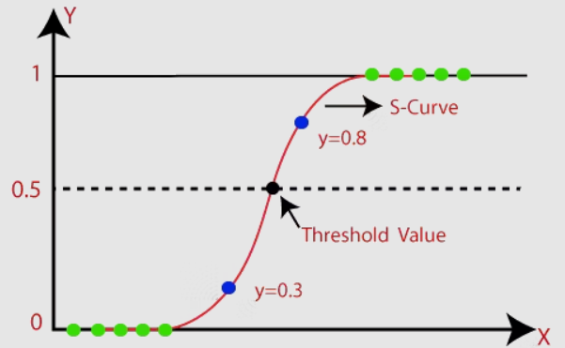

Hình 3. Đồ thị biểu diễn thuật toán Logistic Regresstion ^{[12]}
$P(y=1∣x)=\frac{1}{1+e^{-(w^{T}x+b)}}$ (5)
Trong đó:
w: Vector trọng số.
b: Hệ số điều chỉnh (bias).
x: Vector đặc trưng đầu vào.
Hàm sigmoid
$$σ(x)=\frac{1}{1+e^{-x}}$$
Hàm mất mát (Cross-entropy):
$J(w)=-\sum_{i=1}^{n}{\left[y_{i}\log\left(P\left(y_{i}=1 ∣ x_{i}\right)\right)+\left(1-y_{i}\right)\log\left(1-P\left(y_{i}=1 ∣ x_{i}\right)\right)\right]}$ (6)
  - Tối ưu bằng gradient descent để tìm w tối ưu.
- Random Forest ( Rừng ngẫu nhiên)
Random là ngẫu nhiên, Forest là rừng, nên ở thuật toán Random Forest sẽ là xây dựng nhiều cây quyết định bằng thuật toán Decision Tree, tuy nhiên mỗi cây quyết định sẽ khác nhau (có yếu tố random). Sau đó kết quả dự đoán được tổng hợp từ các cây quyết định.^{[12][19]}.
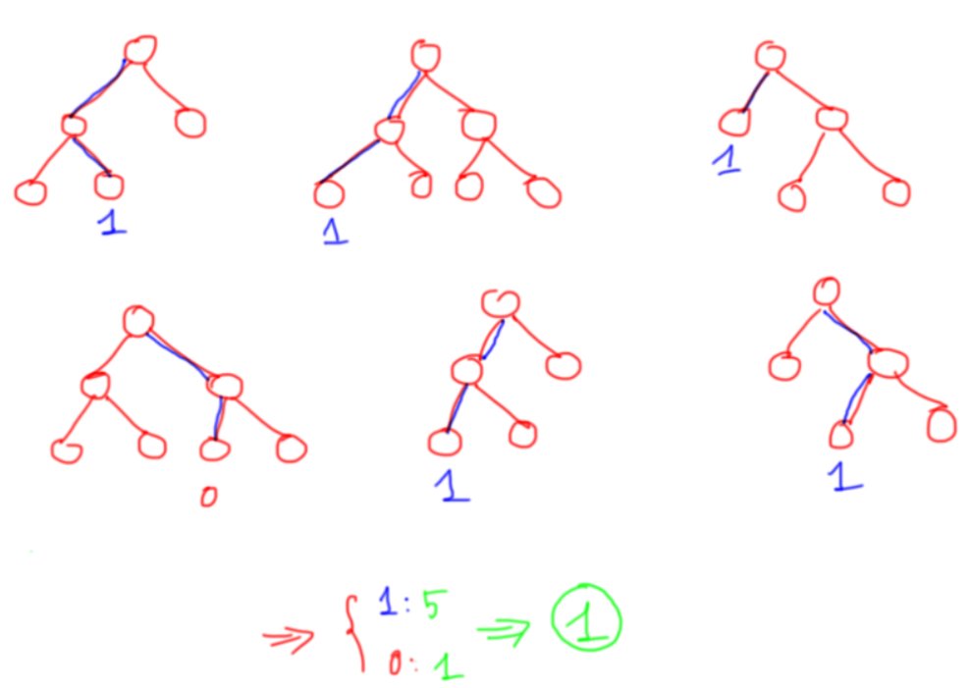
Hình 4. Đồ thị cây biểu diễn các hoạt động của mô hình random forest
Công thức dự đoán với M cây
Phân loại: Lấy majority vote từ các cây.
$$\hat{y}=mode(\{T_{1}(x),T_{2}(x),…,T_{M}(x)\})(7)$$
Hồi quy: Trung bình kết quả từ các cây.
Hàm mất mát khi xây dựng mỗi cây:
- Gini impurity (cho phân loại):
$$\text{Gini}=1-\sum_{k=1}^{K}{p_{k}^{2}}$$
pk​: Tỷ lệ mẫu thuộc lớp k tại node.
- Entropy:
$$H=-\sum_{k=1}^{K}{p_{k}log⁡(p_{k})}$$
- MSE (cho hồi quy):
$$MSE=\frac{1}{n}\sum_{i=1}^{n}{{(y_{i}-\hat{y_{i}})}^{2}}$$
- XGBoost (eXtreme Gradient Boosting)
XGBoost (Extreme Gradient Boosting) là một giải thuật được base trên gradient boosting, tuy nhiên kèm theo đó là những cải tiến to lớn về mặt tối ưu thuật toán, về sự kết hợp hoàn hảo giữa sức mạnh phần mềm và phần cứng, giúp đạt được những kết quả vượt trội cả về thời gian training cũng như bộ nhớ sử dụng.^{[13]}
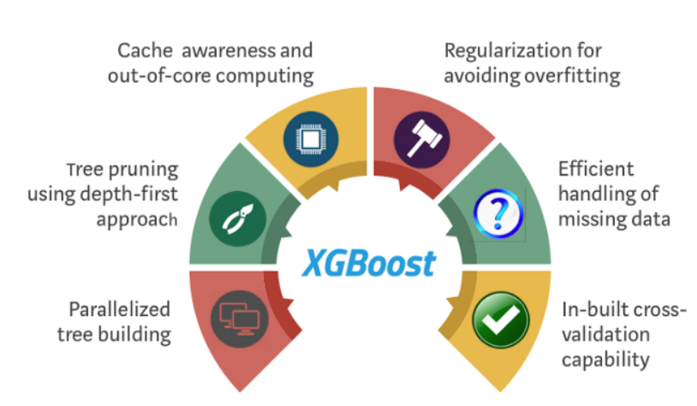
Hình 5. Tổng quan về sức mạnh của thuật toán XG Boost
Công thức:
- Mô hình tổng hợp (với K cây):
$${\hat{y}}_{i}=\sum_{k=1}^{K}{ }f_{k}\left(x_{i}\right),f_{k}∈F (8)$$
$f_{k}$: Cây thứ k,
$F$: Không gian các cây.
- Hàm mất mát có regularization:
$J\left(f_{k}\right)=\sum_{i=1}^{n}{ }L\left(y_{i},{\hat{y}}_{i}^{(k-1)}+f_{k}\left(x_{i}\right)\right)+γT+\frac{1}{2}λ\sum_{j=1}^{T}{ }w_{j}^{2}$ (9)
L: Hàm loss (e.g., logistic loss).
T: Số lá của cây.
$w_{j}$: Giá trị tại lá j.
γ, λ: Hệ số điều chỉnh.
- Xấp xỉ Newton-Raphson:
$f_{k}(x)=-\frac{\sum_{i∈I_{j}}{ }g_{i}}{\sum_{i∈I_{j}}{ }h_{i}+λ}$
- AdaBoost (Adaptive Boosting):
AdaBoost, tên đầy đủ là Adaptive Boosting, là thuật toán thuộc nhánh Boosting trong Ensemble learning. Với ý tưởng đơn giản là sử dụng các cây quyết định (1 gốc, 2 lá) để đánh trọng số cho các điểm dữ liệu, từ đó tối thiểu hóa trọng số các điểm bị phân loại sai (trọng số lớn), để tăng hiệu suất của mô hình ^{[12][19]}.
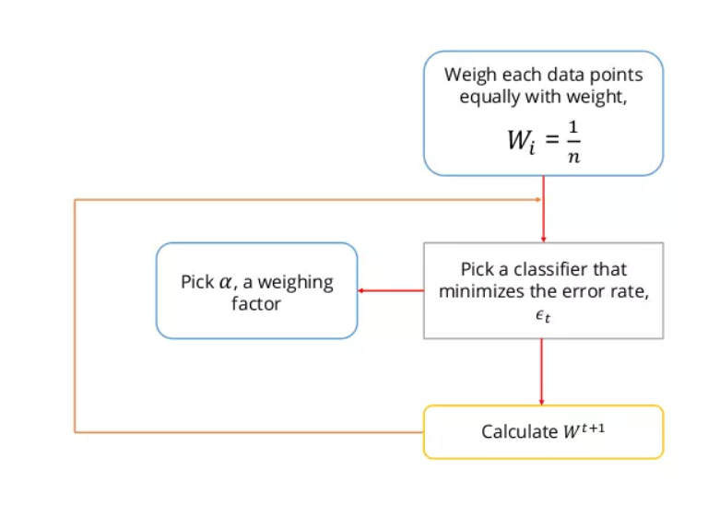
Hình 6. Giải thuật về Ada Boost
Công thức:
- Trọng số mẫu:
  - Khởi tạo: $w_{i}^{(1)}=\frac{1}{n}$ (cho n mẫu).
  - Cập nhật sau mỗi vòng:
$$w_{i}^{(t+1)}=\frac{w_{i}^{\left(t\right)}e^{-α_{i}y_{i}h_{t}\left(x_{i}\right)}}{Z_{t}}(10)$$
ht: Weak learner tại vòng t.
$α_{t}=\frac{1}{2}log⁡(\frac{1-ϵ_{t}}{ϵ_{t}})$Trọng số của ht.
ϵt: Tỷ lệ lỗi của htht​.
Zt​: Chuẩn hóa để tổng $w_{i}^{(t+1)}=1$.
- Dự đoán cuối cùng:
$$H(x)=sign(\sum_{t=1}^{T}{α_{t}h_{t}(x))}(11)$$

3.3. XÂY DỰNG HỆ THỐNG GỢI Ý SẢN PHẨM

3.3.1. Mô hình bài toán
Bài toán gợi ý công việc là một ứng dụng điển hình của AI trong quản trị nhân sự (HR Tech), giải quyết thách thức "ứng viên-công việc không khớp" gây lãng phí ~30% chi phí tuyển dụng ^{[11][18]}. Hệ thống này đặc biệt quan trọng tại Việt Nam - thị trường với >500,000 CV IT/năm nhưng tỷ lệ phù hợp chỉ đạt 15-20% ^{[8]}.
Đầu vào:
JD: Bao gồm các thông tin về nhà tuyển dụng:
- Id: Mã JD
- Title: Tên công việc
- Company: tên công ty
- Descriptions: Mô tả công việc
- Requirements: Yêu cầu công việc
- Category: Loại công việc
- Location: ví trí làm việc
- Salary: lương
- Work type: Loại hình làm việc
CR: Thông tin về ứng viên:
- Category: Loại công việc
- Resume: Thông tin về ứng viên
Đầu ra:
Điểm phù hợp (Suitability Score) – giá trị số đo mức tương đồng.
Phân loại:
- Most Suitable
- Moderately Suitable
- Not Suitable
Mục tiêu: Tự động hóa việc sàng lọc và phân loại hồ sơ ứng viên để hỗ trợ bộ phận tuyển dụng ra quyết định nhanh chóng, chính xác hơn.
Sử dụng phương pháp tiếp cận kết hợp:
- Jaccard Similarity (đo độ tương đồng 4 cụm)
- ML Classifiers (dự đoán lớp phù hợp MOS/MDS/NTS)

3.3.2. Dữ liệu đầu vào và tiền xử lý dữ liệu
Chúng tôi sẽ có 2 tập dữ liệu để huấn luyện là dataset về JD và dataset về CR. Dataset JD chúng tôi thu thập bằng cách cào dữ liệu từ website về jd trên 2 nền tảng là topcv và itviet . Dataset CR chúng tôi lấy data trên nền tảng Kaggle. Dưới đây sẽ là thông tin về 2 tập dữ liệu mà chúng tôi đã thu thập.
Bảng 3. Tổng quan về tập dữ liệu JD
Dataset JD | Mô tả
id | Mã id của ID
Tittle | Tên công việc
Company | Tên công ty
Location | Tên công ty
Salary | Lương
Work_type | Loại hình làm việc
Description | Mô tả công việc
Requirements | Yêu cầu về công việc
Skills | Các kỹ năng công việc
Số dòng | 2513
Số thuộc tính | 9

Bảng 4. Tổng quan về tập dữ liệu CR
Dataset CR | Mô tả
Category | Tên loại công việc của úng viên
Resume | Nội dung thôn tin ứng tuyển của ứng viên
Số dòng | 962
Số thuộc tính | 2
Tiền xử lý dữ liệu là bước đầu tiên và đóng vai trò then chốt trong toàn bộ hệ thống gợi ý công việc. Do dữ liệu đầu vào (JD và CR) chủ yếu ở dạng văn bản tự do, nhiều định dạng và đa ngôn ngữ, hệ thống cần chuẩn hóa để mô hình học máy có thể xử lý hiệu quả.
1. Thư viện sử dụng:
- spaCy, nltk: xử lý tiếng Anh (tách từ, POS-tagging)
- underthesea: xử lý tiếng Việt
- langdetect: phát hiện ngôn ngữ
- deep_translator: dịch văn bản tiếng Việt sang tiếng Anh
2. Phát hiện và dịch ngôn ngữ:
Mỗi dòng văn bản được gán nhãn ngôn ngữ (vi hoặc en). Các đoạn tiếng Việt sẽ được dịch sang tiếng Anh nhằm đồng nhất ngôn ngữ đầu vào, tối ưu cho các thư viện NLP tiếng Anh mạnh mẽ hơn.
3. Làm sạch văn bản:
Bao gồm: chuyển chữ thường, loại bỏ ký tự đặc biệt, xoá khoảng trắng dư, chuẩn hóa ngữ nghĩa. Điều này giúp giảm nhiễu và tăng khả năng phân tích văn bản.
4. Chuẩn hóa ngành nghề (category):
Các biến thể như “Data Scientist”, “data science”, “DS” được quy về một nhãn chuẩn, ví dụ: DATA_SCIENCE. Việc ánh xạ này giúp giảm độ phân mảnh và tăng độ chính xác mô hình.
5. Chuẩn hóa kỹ năng (skills):
Các cụm như “Python”, “python dev”, “Python-Developer” được chuẩn hóa về python để dễ tính toán mức độ tương đồng giữa JD và CR.
6. Trích xuất đặc trưng từ văn bản:
Hệ thống trích xuất 4 nhóm từ khóa chính từ cả JD và CR:
- primary_skills: kỹ năng chính
- secondary_skills: kỹ năng phụ
- adjectives: tính từ mô tả
- adverbs: trạng từ về thời gian, mức độ, tần suất
Các đặc trưng này được lưu thành danh sách từ khóa (dạng set) làm đầu vào cho các bước tính điểm và huấn luyện mô hình. Quy trình tiền xử lý không chỉ giúp làm sạch và chuẩn hóa dữ liệu mà còn chuyển đổi văn bản pi cấu trúc thành định dạng bán cấu trúc – tạo nền tảng vững chắc để mô hình học máy hoạt động hiệu quả trong việc gợi ý công việc phù hợp.
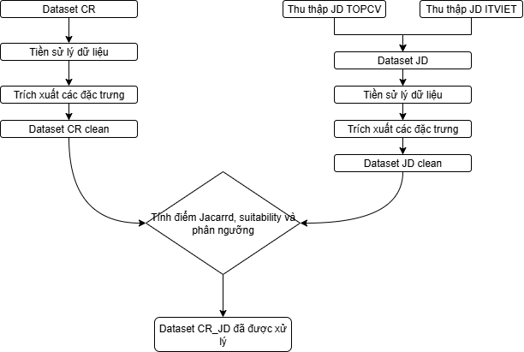
Hình 7. Sơ đồ quy trình thu thập và sử lý dữ liệu
Nhãn của tập dữ liệu sẽ được chuẩn hóa như sau:
0: Not suitable
1: Moderately Suitable
2: Most Suitable
Chia dữ liệu thành 80% dùng để huấn luyện, 20% dùng để test.

3.3.3. Trích xuất đặc trưng & tính toán độ phù hợp
Để đánh giá mức độ tương thích giữa hồ sơ ứng viên (CR) và bản mô tả công việc (JD), hệ thống tiến hành trích xuất các đặc trưng ngữ nghĩa dựa trên bốn cụm chính:
- Primary Skills: Kỹ năng cốt lõi yêu cầu trong JD và có trong CR.
- Secondary Skills: Kỹ năng bổ trợ có thể được nhắc đến trong phần mô tả.
- Adjectives: Tính từ mô tả mức độ kinh nghiệm (senior, expert...), đặc điểm công việc (remote, flexible...) và thái độ làm việc (proactive, creative...).
- Adverbs: Trạng từ thể hiện thời gian, tần suất hoặc mức độ (recently, highly...).
Hệ thống sử dụng chỉ số Jaccard Similarity ^{[5][16]} để đo lường độ tương đồng giữa các cụm đặc trưng:
$Jaccard(A,B)=\frac{|A∩B|}{|A∪B|}$ (12)
Trong đó:
A, B: Hai tập hợp danh sách
|A $∩$ B|: Số phần tử chung
|A $∪$ B|: Tổng số phần tử khác nhau
Công thức tính điểm Suitability:
$Suitability=J(CR_{PS},JD_{PS})+J(CR_{SS},JD_{SS})+J(CR_{Adj},JD_{Adj})*|CR_{Adj}|$ (13)
Trong đó:
- J(CR_{PS} , JD_{PS}) : Điểm jaccard của CR và JD dựa trên các tập hợp Primary Skills
- J(CR_{SS} , JD_{SS}) : Điểm Jaccard của CR và JD dựa trên các tập hợp Secondary Skills
- J(CR_{Adj} , JD_{Adj}): Điểm Jaccard của CR và JD dựa trên các tập hợp tính từ
- | CR_{Adj}|: Trọng số của các số lượng tính từ của CR
Tổng điểm này được dùng để phân loại hồ sơ ứng viên thành ba nhóm:
- Most Suitable (MOS): Suitability ≥ 0.65
- Moderately Suitable (MDS): 0.3 ≤ Suitability < 0.65
- Not Suitable (NTS): Suitability < 0.3
Cách tiếp cận này giúp chuyển bài toán từ dạng hồi quy điểm số sang phân loại rõ ràng, phù hợp cho các mô hình học máy và dễ đánh giá hiệu quả hệ thống.

3.3.4. Kiến trúc hệ thống tổng thể
Hệ thống gợi ý công việc được thiết kế với kiến trúc pipeline gồm các bước xử lý tuần tự từ đầu vào dữ liệu văn bản đến đầu ra là phân loại mức độ phù hợp của ứng viên. Sơ đồ kiến trúc được thể hiện trong hình minh họa trên. Các thành phần chính được mô tả như sau:
1. Dữ liệu đầu vào: JD/CR Raw Data
Hệ thống bắt đầu từ dữ liệu thô bao gồm:
- JD (Job Description): Thông tin từ nhà tuyển dụng như tiêu đề công việc, mô tả, yêu cầu kỹ năng, địa điểm làm việc, mức lương,...
- CR (Candidate Resume): Hồ sơ ứng viên dưới dạng văn bản tự do hoặc bán cấu trúc.
Các dữ liệu này thường ở định dạng .docx, .pdf hoặc .txt, có tính không đồng nhất về cấu trúc và ngôn ngữ sử dụng.
2. Tiền xử lý NLP
Ở bước này, hệ thống áp dụng các kỹ thuật xử lý ngôn ngữ tự nhiên (NLP) để chuẩn hóa và làm sạch dữ liệu đầu vào:
- Phát hiện ngôn ngữ (langdetect): nhận biết văn bản tiếng Việt/Anh
- Dịch sang tiếng Anh (deep_translator): chuẩn hóa dữ liệu về cùng ngôn ngữ
- Tách từ (tokenization), loại bỏ stopword, lemmatization
- Chuẩn hóa kỹ năng về một biểu diễn thống nhất (vd: “Python3” và “python” sẽ được xem là cùng một kỹ năng)
- Kết quả là các văn bản sạch, ngắn gọn, có thể xử lý tiếp bằng mô hình.
3. Trích xuất đặc trưng
Sau khi tiền xử lý, văn bản được phân tích và rút trích các cụm đặc trưng quan trọng bao gồm:
- Primary Skills (Kỹ năng chính)
- Secondary Skills (Kỹ năng phụ)
- Adjectives (Tính từ mô tả công việc và ứng viên)
- Adverbs (Trạng từ về thời gian, mức độ, tần suất)
Các đặc trưng này được mã hóa dưới dạng danh sách từ khóa (sets) để phục vụ tính toán điểm tương đồng và huấn luyện mô hình.
4. Nhánh Jaccard Similarity (4 cụm)
Hệ thống tính toán các điểm tương đồng giữa JD và CR theo công thức Jaccard Similarity cho từng cụm đặc trưng:
- J(PS_CR, PS_JD): Primary skills
- J(SS_CR, SS_JD): Secondary skills
- J(Adj_CR, Adj_JD): Adjectives
- |Adj_CR|: Đếm số lượng tính từ mô tả của ứng viên
Tổng hợp các điểm tương đồng này tạo thành các đặc trưng đầu vào cho mô hình phân loại.
5. Nhánh Embedding văn bản
Ngoài đặc trưng rời rạc, hệ thống cũng triển khai kỹ thuật mã hóa ngữ nghĩa toàn cục của văn bản sử dụng sentence embeddings:
- Các mô hình như BERT, DistilBERT hoặc Sentence Transformers được sử dụng để tạo vector biểu diễn văn bản mô tả công việc và hồ sơ ứng viên
- Cho phép mô hình học được ngữ nghĩa sâu sắc hơn, bao gồm cả từ đồng nghĩa, cách viết linh hoạt hoặc những ý nghĩa ngữ cảnh phức tạp
6. Mô hình học máy XGBoost
Tất cả các đặc trưng từ hai nhánh (Jaccard và Embedding) sẽ được gộp lại thành đầu vào cho mô hình học máy chính: XGBoost (Extreme Gradient Boosting).
- Đây là mô hình mạnh về khả năng xử lý tập đặc trưng đa dạng, chống overfitting tốt và học hiệu quả trên tập dữ liệu không cân bằng
- Mô hình sẽ học cách dự đoán nhãn phân loại Suitability (MOS, MDS, NTS) dựa trên sự kết hợp giữa độ tương đồng kỹ năng và biểu diễn ngữ nghĩa tổng thể.
7. Phân loại đầu ra: MOS/MDS/NTS
Cuối cùng, mô hình đầu ra một nhãn phân loại:
- MOS (Most Suitable): Điểm phù hợp ≥ 0.65
- MDS (Moderately Suitable): 0.3 ≤ điểm < 0.65
- NTS (Not Suitable): Điểm phù hợp < 0.3
Thông tin phân loại này giúp hệ thống:
- Sàng lọc nhanh các hồ sơ ứng viên không phù hợp
- Gợi ý danh sách ứng viên tốt nhất cho mỗi JD
- Hỗ trợ tư vấn nghề nghiệp và cải thiện chất lượng CV cho ứng viên
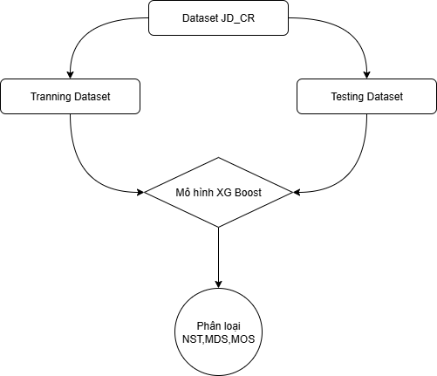
Hình 8. Kiến trúc hệ thống mô hình

3.4. PHÂN TÍCH DỮ LIỆU
Phân tích khám phá dữ liệu (EDA) là bước quan trọng không chỉ để hiểu rõ hơn về đặc điểm của dữ liệu mà còn để kiểm tra chất lượng dữ liệu, phát hiện các xu hướng, mẫu (patterns), sự bất thường (outliers), và mối quan hệ giữa các đặc trưng. Điều này giúp định hướng cho việc xây dựng mô hình học máy hiệu quả hơn. Trong bài toán gợi ý công việc, EDA được thực hiện song song trên cả hai tập dữ liệu: Job Description (JD) và Candidate Resume (CR).
Để hiểu rõ hơn về sự phân bố của các lớp trong tập dữ liệu, chúng tôi đã tiến hành phân tích và trực quan hóa số lượng mẫu cho mỗi lớp. Kết quả được thể hiện thông qua các biểu đồ cột như sau:
Bảng 5. Mô tả tập dữ liệu
Thuộc tính | Mô tả
Số lượng dữ liệu | 32.996 dòng
Số lượng thuộc tính | 9
Số lượng dữ liệu huấn luyện | 26.396 dòng
Số lượng dữ liệu để kiểm thử | 6.600 dòng
Tài nguyên | cpu
Phân tích các kỹ năng chính trong JD:
Việc phân tích được thực hiện bằng cách trích xuất từ cột "Requirements" sau khi đã tiền xử lý ngôn ngữ, dịch sang tiếng Anh, chuẩn hóa từ vựng và loại bỏ stopwords.
Phương pháp trích xuất:
Sử dụng kỹ thuật NLP (POS tagging, chunking, Named Entity Recognition) để xác định từ/cụm từ đại diện cho kỹ năng.
Thống kê nổi bật:
- Software (hơn 550 JD) - kỹ năng nền tảng phổ biến nhất
- Cloud (khoảng 450 JD) - nhu cầu điện toán đám mây cao
- Photoshop (khoảng 400 JD) - kỹ năng thiết kế bất ngờ chiếm vị trí cao
- Java (khoảng 400 JD) - ngôn ngữ lập trình được yêu cầu nhiều nhất
- Python (khoảng 350 JD) - vị trí thứ 5 trong bảng xếp hạng
- SQL (khoảng 200 JD) - chiếm khoảng 20% JD phân tích
Nhận xét:
- Thiết kế đồ họa và điện toán đám mây nổi bật:
  - Kỹ năng thiết kế (Photoshop, Illustrator) xuất hiện với tần suất cao bất ngờ (vị trí #2 và #5), phản ánh nhu cầu lớn về UI/UX trong các vai trò công nghệ.
  - Điện toán đám mây (Cloud, AWS) là nhóm kỹ năng quan trọng thứ hai chỉ sau kiến thức phần mềm tổng quát.
- Java vượt trội hơn Python:
  - Java là ngôn ngữ được yêu cầu nhiều nhất (khoảng 400 JD) trong khi Python ở vị trí thứ 5 (khoảng 350 JD), điều này trái với nhận định phổ biến về sự thống trị của Python.
- Công nghệ truyền thống vẫn phổ biến:
  - PHP xuất hiện trong top 10 (khoảng 250 JD), cao hơn nhiều so với HTML/CSS (~200 JD) và SQL (~200 JD).
  - Các framework hiện đại như React không xuất hiện trong top 20 kỹ năng hàng đầu.
- Phương pháp Agile quan trọng:
  - Kỹ năng quản lý dự án (Agile, Scrum) chiếm vị trí #4 và #13, khẳng định vai trò thiết yếu của phương pháp luận linh hoạt.
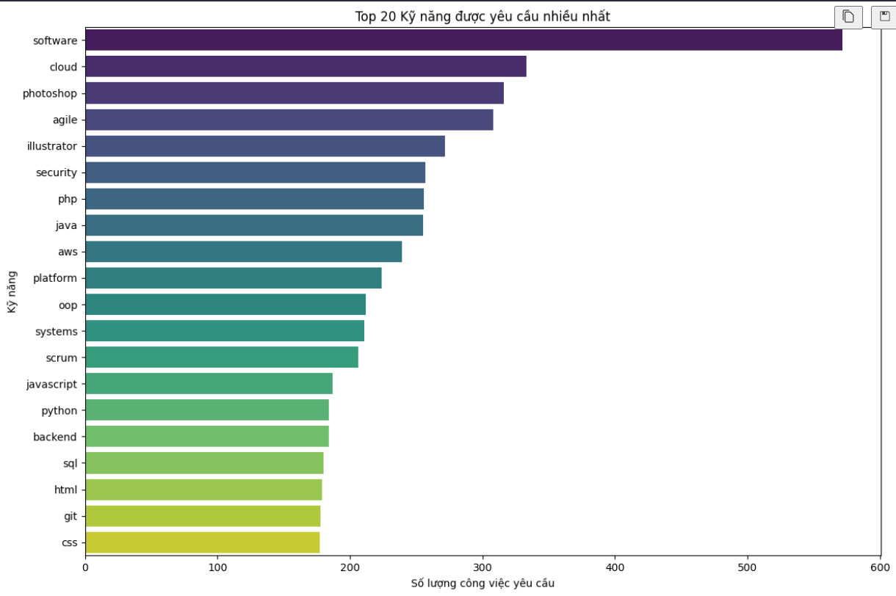
Hình 9. Tần suất các kỹ năng chính của JD
Từ cột Category đã được chuẩn hóa, nhận thấy được phân bố loại công việc mà các doanh nghiệp đang tuyển sẽ tập trung cao nhất ở Back-end developer và Full-stack.
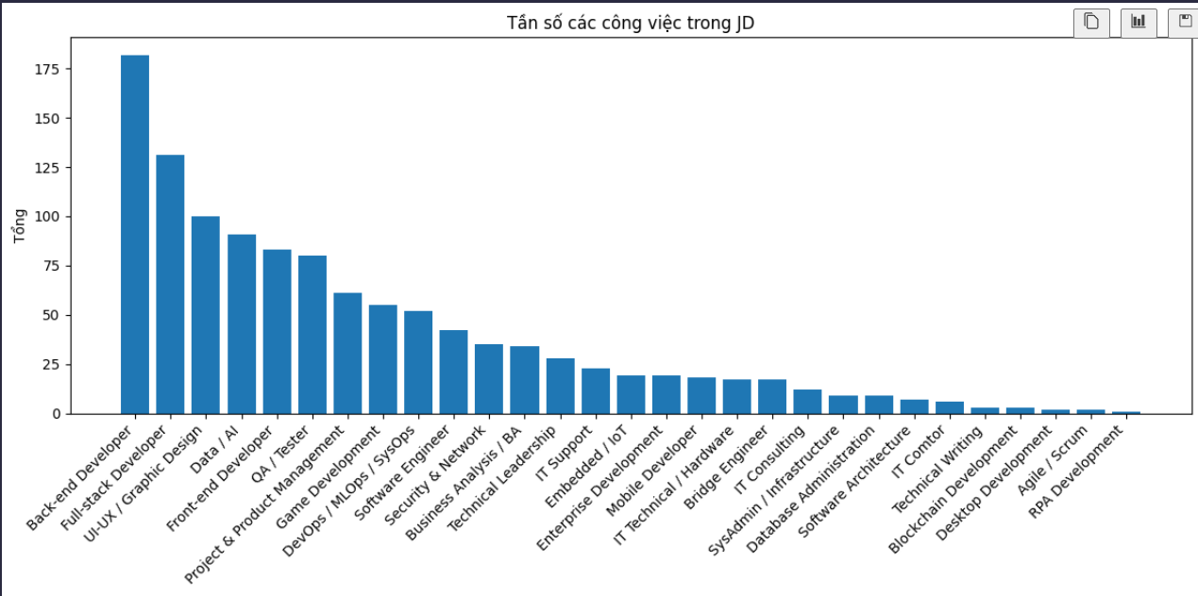
Hình 10. Tần suất loại công việc của JD
Tập CR cũng được chuẩn hóa ở cột Category, cho thấy sự phân bố nguyện vọng ứng tuyển cao nhất là Java Developer và tesing
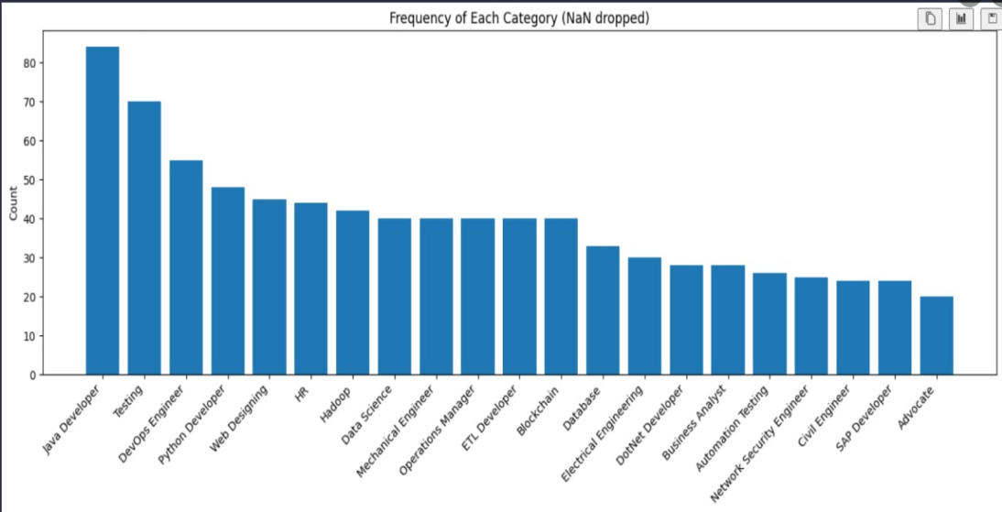
Hình 11. Tần suất xuất hiện loại công việc của CR
Phân tích kỹ năng từ phía ứng viên (CR):
Thống kê được thực hiện trên cột kỹ năng chính primary_skills_CR sau chuẩn hóa.
Các kỹ năng phổ biến trong CR:
- Python (~ 30000) trùng với primary_skills của JD
- Java (~ 50000) trùng với primary_skills của JD
- SQL (~ 40000) trùng với primary_skills của JD
So sánh với yêu cầu công việc (JD):
- Điểm tương đồng:
  - Python và Java là hai ngôn ngữ lập kỹ năng có tỷ lệ cao cả trong JD và CR
  - SQL xuất hiện trong top 4 của JD và top 3 của CR
Kết luận điều chỉnh:
Sự không tương đồng đáng kể giữa kỹ năng ứng viên (CR) và yêu cầu công việc (JD) thể hiện rõ qua:
- Thiếu hụt trầm trọng nhóm kỹ năng hệ thống, bảo mật và điện toán đám mây ở ứng viên
- Tập trung quá mức vào Python trong khi bỏ qua các kỹ năng nền tảng như HTML/CSS
- Chỉ số Jaccard thấp do nhiều kỹ năng quan trọng trong JD (software, systems, security) hoàn toàn không xuất hiện trong CR
→ Cần điều chỉnh đào tạo để bù đắp khoảng cách kỹ năng hệ thống và đa dạng hóa kỹ năng thay vì tập trung quá mức vào các kỹ năng không cần thiết
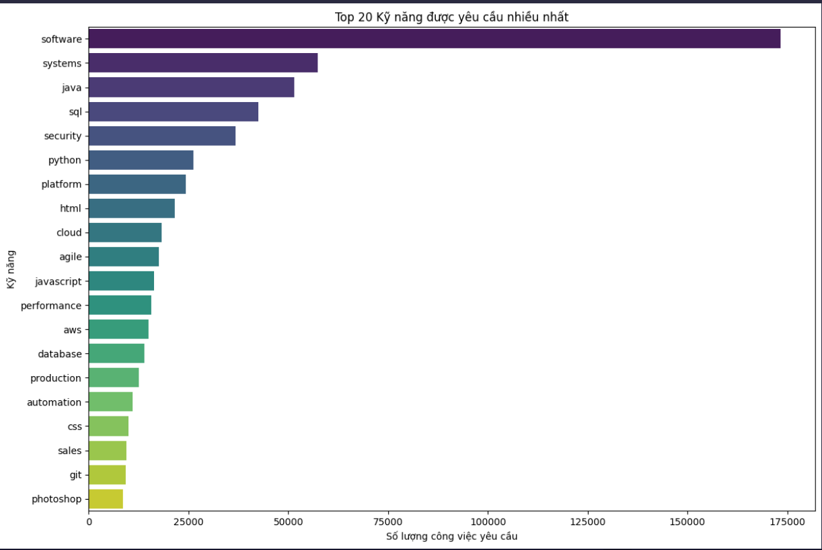
Hình 12. Tần số các kỹ năng có trong CR
Tính toán điểm Suitability cho tất cả cặp JD-CR, kết quả được biểu diễn qua biểu đồ tròn:
- Trung bình điểm Suitability: 0.42
- Phân phối không chuẩn, lệch trái, tập trung nhiều ở mức thấp (Not Suitable)
  - 54% CR có điểm < 0.3
  - 27% trong khoảng 0.3 – 0.65 (Moderately Suitable)
  - 19% có điểm > 0.65 (Most Suitable)
Kết luận:
- Chỉ ~1/5 ứng viên có hồ sơ thực sự phù hợp với một JD cụ thể mà không cần điều chỉnh.
- Hệ thống nên hỗ trợ đề xuất cách cải thiện hồ sơ hoặc gợi ý công việc phù hợp hơn.
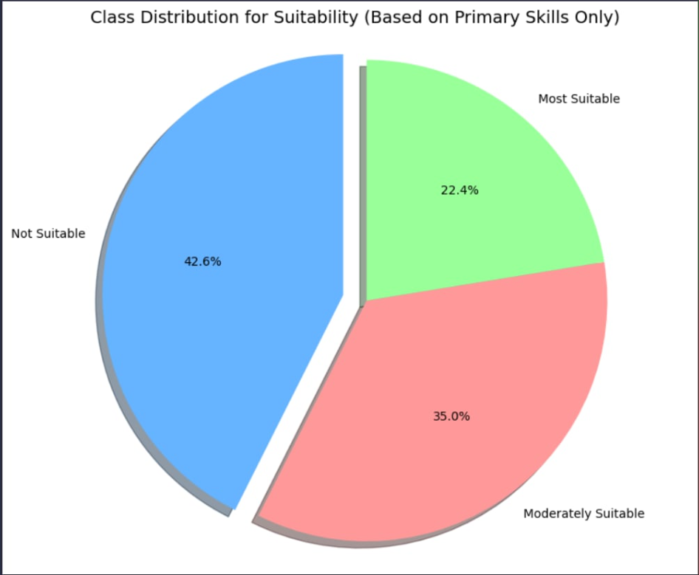
Hình 13. Biểu đồ tròn phân phối điểm suitability
Primary Skills có ảnh hưởng lớn nhất đến điểm phù hợp
- Các tính từ mô tả và số lượng tính từ có ảnh hưởng nhưng không mạnh → hỗ trợ cho các lớp ranh giới MOS ↔ MDS
- Số lượng từ trong hồ sơ không có tương quan mạnh ⇒ độ dài CV không ảnh hưởng nhiều nếu nội dung không phù hợp
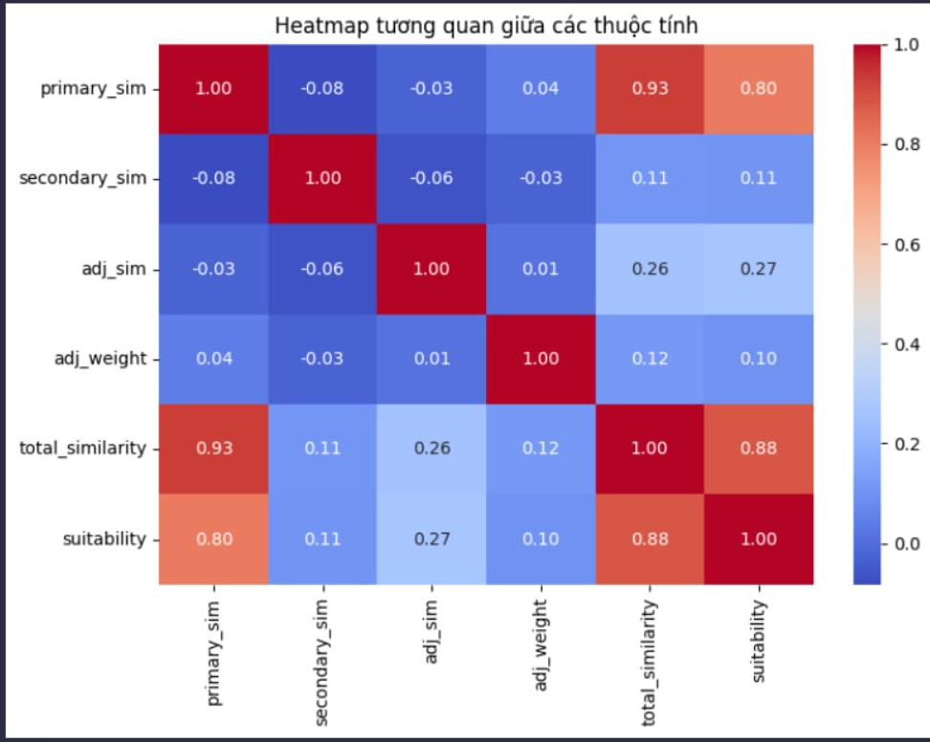
Hình 14. Biểu đồ heatmap tương quan dữ liệu
So sánh cụ thể giữa các CR và một JD mẫu
- Dựa trên Primary skills
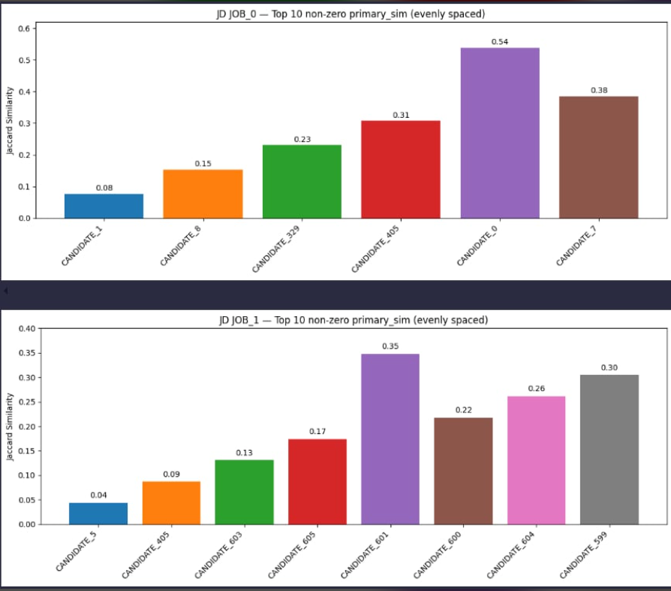
Hình 15. So sánh điểm total_suitability dựa trên primary_skills
- Dựa trên Secondary skills
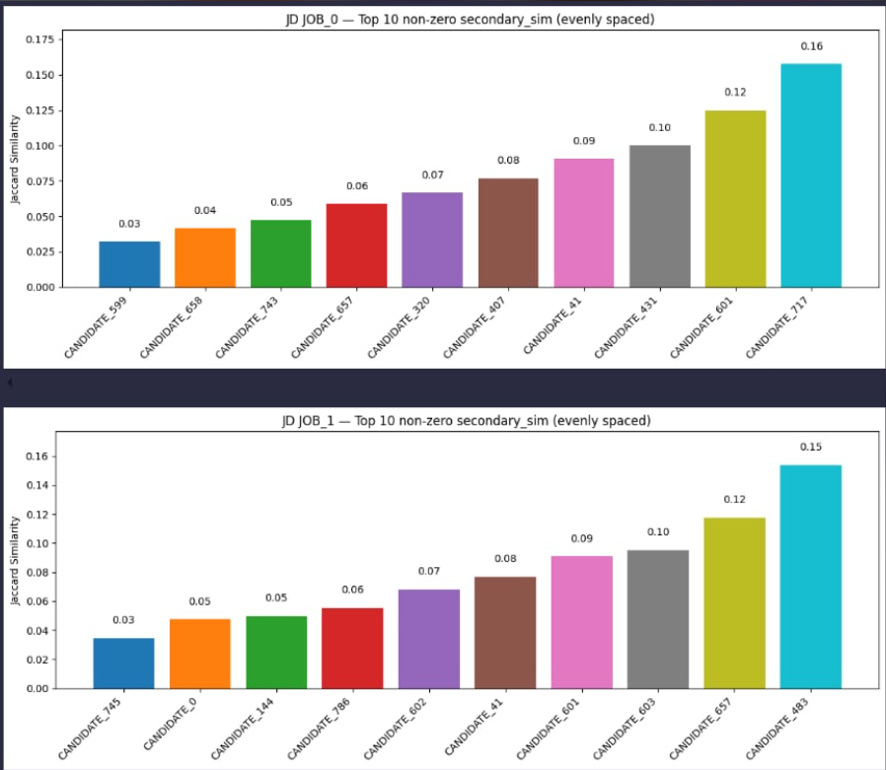
Hình 16. So sánh điểm total_suitability dựa trên secondary_skills
- Dựa trên tính từ
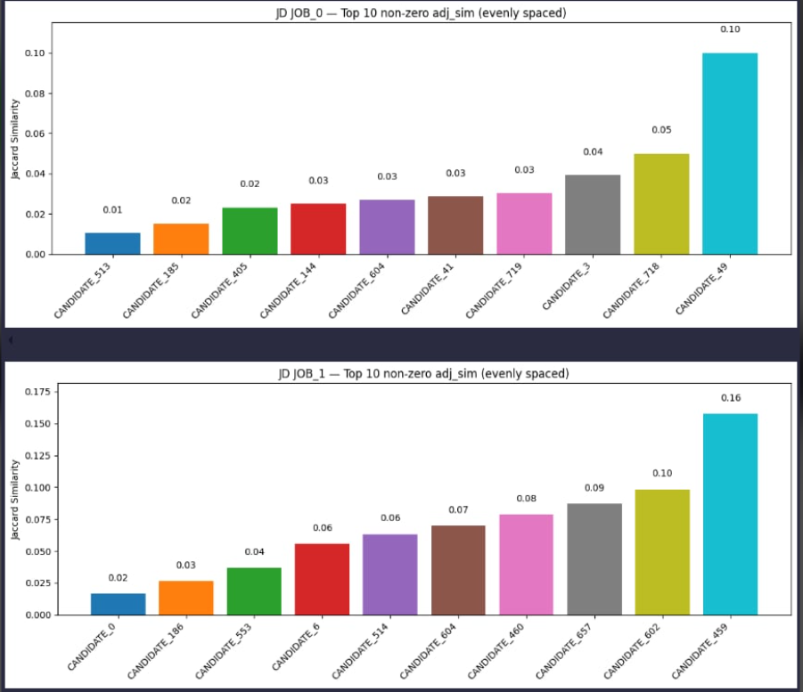
Hình 17. So sánh điểm total_suitability dựa trên tính từ
- DataFrame về phân phối điểm của 10 CR với 5 JD mẫu
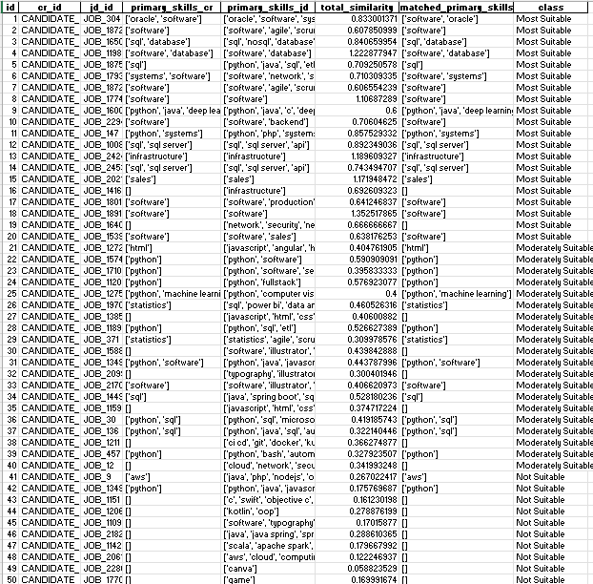
Hình 18. Dataframe mẫu khi xuất ra dữ liệu cuối cùng

3.5. HUẤN LUYỆN VÀ ĐÁNH GIÁ MÔ HÌNH

3.5.1. Các mô hình huấn luyện
- Logistic Regression
Thông số huấn luyện sẽ kiểm trên các trường hợp trong thuật toán Logistic Regression.
Bảng 6. Thông số huấn luyện của thuật toán Logistic Regression
Tham số | Giá trị
C: Regularization strength | [0.01, 0.1, 1, 10, 100]
Penalty: Regularization type | ['l1', 'l2']
Solver: Optimization algorithm | ['liblinear', 'saga']
max_iter: Maximum iterations | [1000, 2000]
class_weight: Handle class imbalance | ['balanced']

Bảng 7. Kết quả tổng trên thuật toán Logistic Regression
Model | Acc | Precision | Recall | F1 | CV Acc
Logistic Regression | 0.969091 | 0.969052 | 0.969091 | 0.969032 | 0.961379

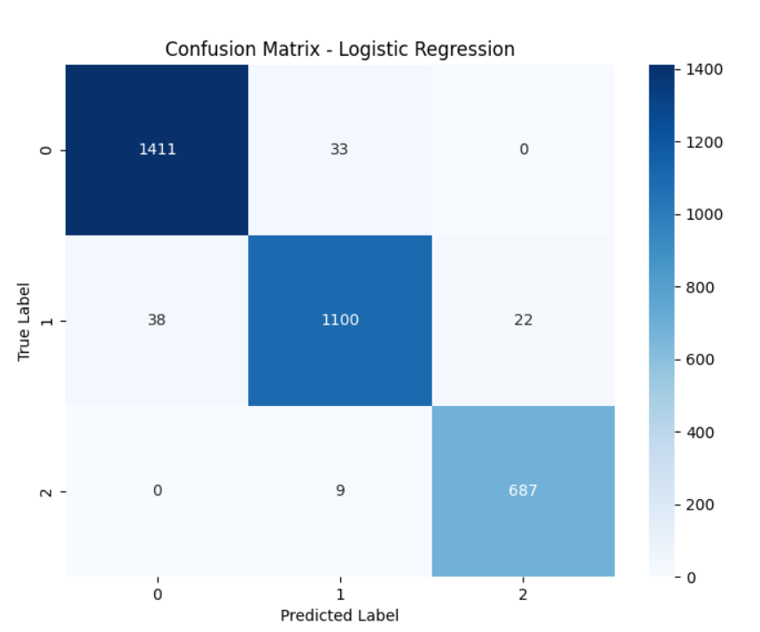
Hình 19. Ma trận nhầm lẫn của thuật toán Logistic Regression
Bảng 8. Kết quả thông số dự đoán trên dữ liệu thực tế của thuật toán Logistic Regression
Class | Precision | Recall | F1-Score
Not suitable (0) | 0.9737 | 0.9758 | 0.9747
Moderately Suitable (1) | 0.9624 | 0.9483 | 0.9553
Most suitable (2) | 0.9690 | 0.9885 | 0.9787
Thuật toán Logistic Regression cho kết quả với độ chính xác (Accuracy) đạt 0,969, cho thấy mô hình dự đoán đúng phần lớn các mẫu. Precision, Recall và F1-Score đều xấp xỉ 0,969, chứng tỏ mô hình giữ được sự cân bằng tốt giữa khả năng phát hiện đúng và hạn chế lỗi dự đoán sai. Cross-validation Accuracy đạt 0,961 thể hiện tính ổn định của mô hình trên các tập dữ liệu khác nhau. Ma trận nhầm lẫn cho thấy Logistic Regression nhận diện tốt lớp "Not Suitable" với tỷ lệ đúng cao, tuy nhiên lớp "Moderately Suitable" có Recall thấp hơn, dẫn đến một số hồ sơ vừa phải phù hợp bị bỏ sót. Dù Logistic Regression có hiệu năng ổn định, tính tuyến tính khiến nó khó xử lý các trường hợp phân loại phức tạp.
- Random Forest
Thông số huấn luyện sẽ kiểm trên các trường hợp trong thuật toán Random Forest
Bảng 9. Thông số huấn luyện của thuật toán Random Forest
Tham số | Giá trị
n_estimators: Number of trees | [300, 500, 700]
max_depth: Maximum depth of trees | [10, 15, 20, None]
min_samples_split: Min samples to split node | [2, 5, 10]
min_samples_leaf: Min samples in leaf node | [1, 2, 4]
bootstrap: Bootstrap samples | [True, False]
Criterion: Split criterion | ['gini', 'entropy']
class_weight: Handle class imbalance | ['balanced']

Bảng 10. Kết quả tổng trên thuật toán RandomForest
Model | Acc | Precision | Recall | F1 | CV Acc
RandomForest | 0.986061 | 0.986092 | 0.986061 | 0.986060 | 0.982681
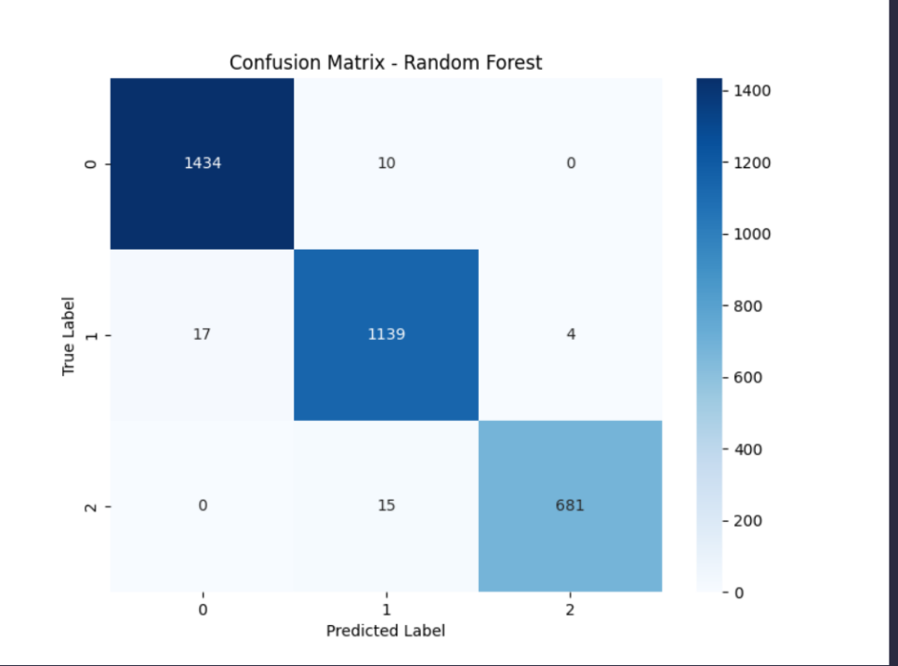
Hình 20. Ma trận nhầm lẫn của thuật toán Random Forest
Bảng 11. Kết quả thông số dự đoán trên dữ liệu thực tế của thuật toán Random Forest
Class | Precision | Recall | F1-Score
Not suitable (0) | 0.9883 | 0.9938 | 0.9910
Moderately Suitable (1) | 0.9802 | 0.9828 | 0.9815
Most suitable (2) | 0.9956 | 0.9799 | 0.9877
Thuật toán Random Forest vượt trội hơn với các chỉ số Accuracy, Precision, Recall và F1-Score đều đạt 0,986. Cross-validation Accuracy là 0,983, chứng tỏ mô hình có khả năng tổng quát tốt. Ma trận nhầm lẫn cho thấy tất cả các lớp đều được nhận diện chính xác với tỷ lệ TP trên 98%. Đặc biệt lớp "Most Suitable" có Precision cao nhất (99,56%), dù Recall hơi thấp hơn (97,99%). Nhìn chung, Random Forest mang lại hiệu năng gần như tối đa cho dữ liệu hiện tại và ít bị overfitting nhờ vào cơ chế bagging, đồng thời vẫn giữ khả năng giải thích mô hình ở mức tương đối.
- AdaBoost
Thông số huấn luyện sẽ kiểm trên các trường hợp trong thuật toán Ada Boost
Bảng 12. Thông số huấn luyện của thuật toán Ada Boost
Tham số | Giá trị
n_estimators: Number of trees | [300, 500, 700]
learning_rate: Learning rate | [0.01, 0.1, 0.5, 1.0]
algorithm: Boosting algorithm | ['SAMME', 'SAMME.R']

Bảng 13. Kết quả tổng trên thuật toán Ada Boost
Model | Acc | Precision | Recall | F1 | CV Acc
AdaBoost | 0.863333 | 0.865833 | 0.863333 | 0.864149 | 0.859846

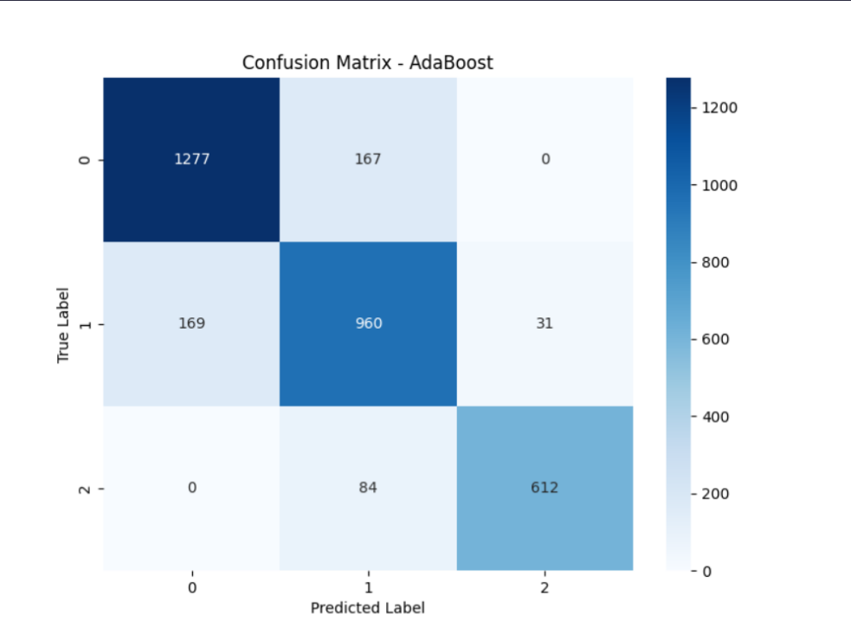
Hình 21. Ma trận nhầm lẫn của thuật toán Ada Boost

Bảng 14. Kết quả thông số dự đoán trên dữ liệu thực tế của thuật toán Ada Boost
Class | Precision | Recall | F1-Score
Not suitable (0) | 0.8785 | 0.9010 | 0.8896
Moderately Suitable (1) | 0.8068 | 0.8172 | 0.8120
Most suitable (2) | 0.9503 | 0.8793 | 0.9134
Thuật toán AdaBoost cho kết quả thấp hơn với Accuracy đạt 0,863 và các chỉ số Precision, Recall, F1-Score lần lượt là 0,866, 0,863 và 0,864. Cross-validation Accuracy đạt 0,860. Mặc dù lớp "Most Suitable" có Precision khá cao (95%), mô hình lại gặp khó khăn với lớp "Moderately Suitable" khi Recall chỉ đạt khoảng 81,7%. Tỷ lệ nhầm lẫn cao ở lớp giữa cho thấy mô hình dễ bị ảnh hưởng bởi nhiễu. Vì đặc tính cộng dồn trọng số vào các mẫu khó, AdaBoost phù hợp khi cần mô hình nhẹ nhưng không được khuyến khích cho các hệ thống yêu cầu độ chính xác cao.
- XG Boost
Thông số huấn luyện sẽ kiểm trên các trường hợp trong thuật toán XG Boost
Bảng 15. Thông số huấn luyện của thuật toán XG Boost
Tham số | Giá trị
n_estimators: Number of trees | [300, 500, 700]
max_depth: Maximum depth of trees | [10, 15, 20, None]
learning_rate: Learning rate | [0.01, 0.05, 0.1, 0.2]
subsample: Subsample ratio | [0.6, 0.7, 0.8, 0.9]
colsample_bytree: Column subsample ratio | [0.6, 0.7, 0.8, 0.9]
reg_alpha: L1 regularization | [0, 0.1, 0.5, 1]
reg_lambda: L2 regularization | [0.1, 1, 2, 5]
min_child_weight: Minimum child weight | [1, 3, 5]
Gamma: Minimum split loss | [0, 0.1, 0.2, 0.5]

Bảng 16. Kết quả tổng trên thuật toán XGBoost
Model | Acc | Precision | Recall | F1 | CV Acc
XGBoost | 0.987879 | 0.987926 | 0.987879 | 0.987885 | 0.988266
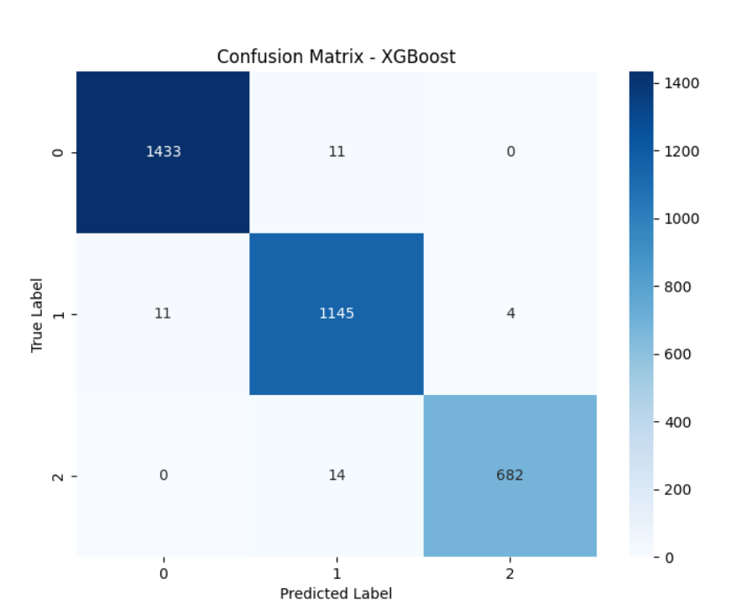
Hình 22. Ma trận nhầm lẫn của thuật toán XG Boost

Bảng 17. Kết quả thông số dự đoán trên dữ liệu thực tế của thuật toán XG Boost
Class | Precision | Recall | F1-Score
Not suitable (0) | 0.9931 | 0.9924 | 0.9927
Moderately Suitable (1) | 0.9812 | 0.9888 | 0.9850
Most suitable (2) | 0.9956 | 0.9842 | 0.9899
Thuật toán XGBoost là mô hình có hiệu năng tốt nhất, với Accuracy, Precision, Recall và F1-Score đều xấp xỉ 0,988–0,989. Cross-validation Accuracy cũng đạt 0,988. Ma trận nhầm lẫn gần như hoàn hảo, với tỷ lệ TP trên 98% cho tất cả các lớp và mức FP/FN rất thấp. Đặc biệt, lớp "Moderately Suitable" có Recall đạt 98,88%, khắc phục được hạn chế của Logistic Regression và AdaBoost. Với cơ chế Gradient Boosting kết hợp Regularization, XGBoost không những đạt độ chính xác cao mà còn giữ được độ ổn định khi huấn luyện, đồng thời thời gian huấn luyện ngắn trên GPU cho phép triển khai trong thực tế.

3.5.2. Đánh giá mô hình
Trong học máy, việc đánh giá hiệu năng của mô hình phân loại (classification) là bước quan trọng để xác định độ tin cậy và khả năng ứng dụng thực tế. Các chỉ số đánh giá được xây dựng dựa trên ma trận nhầm lẫn (Confusion Matrix) - một công cụ trực quan hóa kết quả phân loại theo 4 khả năng cơ bản ^{[12][19]}:
Các chỉ số đánh giá:
- Accuracy (Độ chính xác):
$$Accuracy=\frac{TP+TN}{TP+TN+FP+FN}(14)$$
Trong đó:
TP (True Positive): Số lượng mẫu dự đoán đúng là “Phù hợp” và thực tế cũng là phù hợp
TN (True Negative): Số lượng mẫu dự đoán đúng là “Không phù hợp” và thực tế cũng là không phù hợp
FP (False Positive): Số lượng mẫu dự đoán là phù hợp nhưng thực tế lại không phù hợp
FN (False Negative): Số lượng mẫu dự đoán là không phù hợp nhưng thực tế lại là phù hợp
Accuracy là tỷ lệ mẫu được mô hình dự đoán đúng trong toàn bộ tập dữ liệu kiểm tra.
Accuracy là đo lường tổng quát, nhưng có thể gây hiểu nhầm khi dữ liệu mất cân bằng (VD: quá nhiều hồ sơ không phù hợp).
- Precision (Độ chính xác dương):
$$Precision=\frac{TP}{TP+FP}(15)$$
Trong đó:
TP: Số lượng mẫu dương được dự đoán đúng
FP: Số lượng mẫu âm nhưng bị dự đoán nhầm là dương
Precision phản ánh trong số tất cả những gì mô hình dự đoán là “phù hợp”, bao nhiêu là thật sự phù hợp rất quan trọng khi False Positive gây hại
- Recall (Độ nhạy):
$$Recall=\frac{TP}{TP+FN}(16)$$
Trong đó:
FN: Số lượng mẫu dương bị mô hình bỏ sót
Recall đo lường khả năng bắt được đúng tất cả những hồ sơ phù hợp rất quan trọng khi False Negative gây hại.

- F1-Score:
$$F1=2×\frac{\text{ Precision }×\text{ Recall }}{\text{ Precision }+\text{ Recall }}(17)$$
Là trung bình điều hòa giữa Precision và Recall rất hữu ích khi dữ liệu không cân bằng. F1 càng cao thì mô hình cân bằng tốt giữa việc chọn đúng và không bỏ sót
Các thí nghiệm trên bộ dữ liệu cho thấy bốn mô hình học máy đều đạt mức chính xác cao, song XGBoost vượt trội rõ rệt và đáp ứng tốt nhất yêu cầu triển khai thực tế của hệ thống gợi ý công việc.
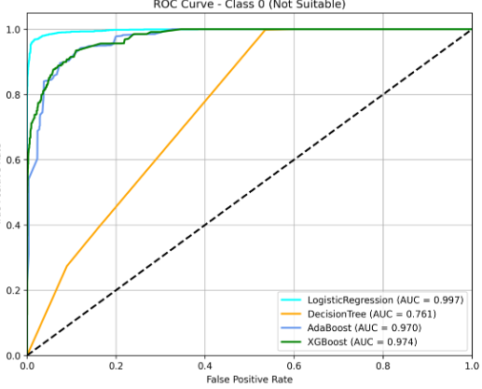
Hình 23. Biểu đồ ROC cho lớp Not Suitable
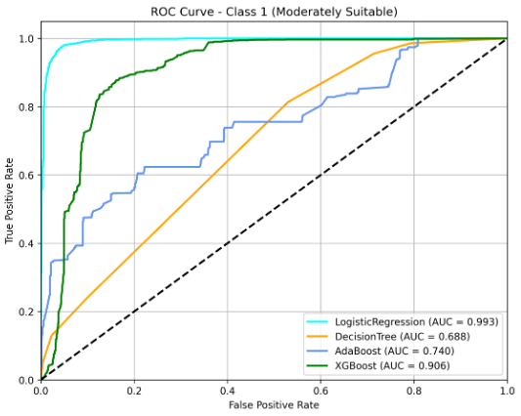
Hình 24. Biểu đồ ROC cho lớp Moderate Suitable
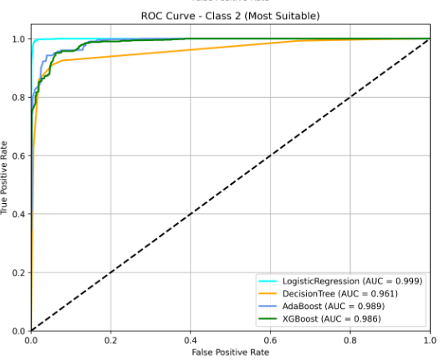
Hình 25. Biểu đồ ROC cho lớp Most Suitable
Dựa trên kết quả từ các bảng so sánh về 4 thuật toán Logistic Regression, Random Forest, Ada Boost, XG Boost ta có thể tạo ra một bảng so sánh để làm rõ sự khác biệt và ưu nhược điểm giữa chúng. Dưới đây là cách so sánh:
Bảng 18. Bảng so sánh kết quả các thuật toán
Model | Accuracy | Precision | Recall | F1-Score
Logistic Regression | 0.968788 | 0.968749 | 0.968788 | 0.968729
Random Forest | 0.986970 | 0.987001 | 0.986970 | 0.986968
Ada Boost | 0.866970 | 0.868428 | 0.866970 | 0.867334
XG Boost | 0.989394 | 0.989433 | 0.989394 | 0.989401
Từ bảng so sánh trên, có thể thấy rằng XGBoost nổi bật nhất với tất cả các chỉ số đều đạt giá trị cao và ổn định, chứng minh hiệu năng vượt trội và khả năng tổng quát hóa tốt. Random Forest cũng thể hiện hiệu suất rất ấn tượng, đặc biệt phù hợp trong các trường hợp yêu cầu mô hình dễ diễn giải hơn. Logistic Regression, tuy đơn giản, vẫn đảm bảo độ chính xác tương đối cao và dễ áp dụng trong thực tế. Trong khi đó, AdaBoost cho thấy hiệu quả thấp hơn rõ rệt và chỉ nên sử dụng khi tài nguyên xử lý hạn chế hoặc yêu cầu tốc độ cao. Tổng thể, XGBoost vẫn là mô hình được khuyến nghị mạnh mẽ nhất cho hệ thống hiện tại.

3.6. ỨNG DỤNG THỰC TẾ VÀ TRIỂN VỌNG
Hệ thống gợi ý công việc ứng dụng Machine Learning không chỉ mang lại lợi ích trong việc tăng hiệu quả tuyển dụng mà còn giúp khắc phục nhiều thách thức cố hữu trong quá trình sàng lọc và lựa chọn ứng viên.
Tối ưu hóa quy trình tuyển dụng
Việc áp dụng AI vào hệ thống gợi ý công việc giúp tiết kiệm đáng kể thời gian và chi phí:
Tiết kiệm thời gian:
- Tự động sàng lọc CV giúp giảm thời gian xem xét từ ~30 phút xuống còn 2–3 phút/CV.
- Hệ thống xếp hạng sơ bộ (pre-ranking) hỗ trợ HR chỉ tập trung vào ứng viên nổi bật.
- Đánh giá ban đầu được tự động hóa, loại bỏ sớm các CV không phù hợp.
Giảm chi phí:
- Cắt giảm 60–70% công việc thủ công nhờ tự động hóa.
- Tiết kiệm chi phí đăng tuyển, tìm kiếm và thuê ngoài (headhunting).
- Nâng cao chất lượng tuyển dụng, giảm tỷ lệ tuyển sai.
- Bài toán khớp JD–CV và thách thức thực tiễn
Việc đối chiếu giữa Job Description (JD) và Candidate Resume (CR) là một bài toán phức tạp do nhiều yếu tố:
- CR và JD là dữ liệu phi cấu trúc, thường viết bằng ngôn ngữ tự do.
- Định dạng CV rất đa dạng (PDF, Word, TXT...).
- Cùng một kỹ năng có thể được mô tả dưới nhiều hình thức (từ đồng nghĩa, viết tắt...).
- Không có tiêu chuẩn chung trong việc viết CV hoặc JD.
Quá trình đánh giá còn chịu ảnh hưởng bởi yếu tố chủ quan của nhà tuyển dụng.
Để giải quyết bài toán này, hệ thống cần hiểu nội dung cả hai phía: phân tích kỹ năng, kinh nghiệm từ JD và trích xuất thông tin từ CV, sau đó tính toán điểm phù hợp bằng các kỹ thuật như Jaccard Similarity hoặc mô hình học máy.
Case study thực tế
Amazon AI Recruiting Tool (ngừng sử dụng năm 2018):
- Mô hình học từ 10 năm dữ liệu tuyển dụng nhưng gặp lỗi thiên lệch giới tính do tập dữ liệu huấn luyện không đa dạng – một ví dụ điển hình về rủi ro khi thiếu kiểm soát dữ liệu.
LinkedIn Talent Insights:
- Ứng dụng AI trong phân tích nhóm ứng viên tiềm năng, xác định thiếu hụt kỹ năng và tham chiếu mức lương thị trường. Hiệu quả tuyển dụng tăng đến 40%.
Xu hướng ứng dụng AI trong tuyển dụng hiện nay
- Blind recruitment: Loại bỏ thiên kiến về giới tính, độ tuổi trong tuyển chọn.
- Predictive analytics: Dự đoán hiệu suất và khả năng giữ chân ứng viên.
- Chatbot tuyển dụng: Tự động hóa quá trình tương tác, giải đáp và thu thập thông tin từ ứng viên.

3.7. LỰA CHỌN MÔ HÌNH TỐI ƯU VÀ ĐỊNH HƯỚNG TRIỂN KHAI ỨNG DỤNG
Dựa trên kết quả thực nghiệm đã trình bày, mô hình XGBoost cho thấy hiệu năng vượt trội với các chỉ số Accuracy, Precision, Recall và F1-score đều đạt khoảng 0.989. Đồng thời, mô hình này có khả năng tổng quát hóa tốt, thời gian huấn luyện nhanh và đặc biệt khắc phục hiệu quả vấn đề mất cân bằng dữ liệu ở lớp "Moderately Suitable" – một hạn chế thường gặp ở các mô hình khác như Logistic Regression hay AdaBoost.
Với những ưu điểm nổi bật nêu trên, XGBoost được lựa chọn làm nền tảng để phát triển hệ thống gợi ý công việc. Ứng dụng sẽ bao gồm các chức năng chính: nhập dữ liệu mô tả công việc (JD) và hồ sơ ứng viên (CR), tiền xử lý văn bản, tính toán điểm Suitability, và phân loại ứng viên thành ba nhóm phù hợp. Qua đó, hệ thống hỗ trợ bộ phận tuyển dụng đưa ra quyết định nhanh chóng, chính xác và hiệu quả hơn.

CHƯƠNG 4. KẾT QUẢ NGHIÊN CỨU VÀ PHÁT TRIỂN

PHÁT BIỂU BÀI TOÁN CỦA ỨNG DỤNG
Bài toán đặt ra là xây dựng một website tuyển dụng việc làm IT thông minh sử dụng kiến trúc Microservice, tích hợp công nghệ trí tuệ nhân tạo (AI) để nâng cao khả năng tìm kiếm và gợi ý việc làm. Hệ thống cần đảm bảo khả năng mở rộng linh hoạt, thuận tiện trong bảo trì, và tối ưu hóa hiệu suất hoạt động. Cụ thể, bài toán bao gồm các yêu cầu sau:
- Cá nhân hóa trải nghiệm người dùng: Sử dụng AI để phân tích dữ liệu về kĩ năng và thông tin cá nhân của ứng viên, từ đó đưa ra gợi ý công việc phù hợp. Đồng thời, hệ thống đề xuất các ứng viên tiềm năng cho nhà tuyển dụng dựa trên yêu cầu công việc.
- Tối ưu hóa quá trình tuyển dụng: Tự động hóa quy trình gợi ý công việc và ứng viên bằng cách áp dụng các thuật toán Machine Learning (Spacy, Word2Vec, Linear Logistic, Decision Tree, AdaBoost, XGBoost) để phân tích và đánh giá mức độ phù hợp giữa CV của ứng viên và yêu cầu công việc.
- Kiến trúc Microservice: Xây dựng hệ thống với kiến trúc Microservice để tách biệt các thành phần như quản lý ứng viên, nhà tuyển dụng, tin tuyển dụng, gợi ý công việc, và xử lý sự kiện AI, đảm bảo khả năng mở rộng, bảo trì dễ dàng và hiệu suất cao.
- Bảo mật thông tin: Đảm bảo tính bảo mật và quyền riêng tư của dữ liệu người dùng, tuân thủ các quy định về bảo vệ dữ liệu cá nhân.
- Hiệu suất và trải nghiệm người dùng: Cung cấp giao diện thân thiện, khả năng cập nhật thời gian thực qua WebSocket, và cải thiện hiệu năng bằng các công nghệ như Redis và Kafka.
- Đối tượng người dùng chính: Hệ thống phục vụ hai nhóm người dùng chính là nhà tuyển dụng và người tìm việc, với các tính năng như quản lý tin tuyển dụng, CV, lịch phỏng vấn, và gợi ý công việc thông minh.

TRÌNH BÀY CÁCH GIẢI QUYẾT BÀI TOÁN
Input
- Dữ liệu từ ứng viên:
- Thông tin cá nhân: Họ tên, email, số điện thoại, địa chỉ.
- CV: Kỹ năng, kinh nghiệm làm việc, học vấn, chứng chỉ.
- Dữ liệu từ nhà tuyển dụng:
- Tin tuyển dụng: Mô tả công việc, yêu cầu kỹ năng, mức lương, địa điểm, thời hạn.
- Hồ sơ công ty: Tên công ty, lĩnh vực hoạt động, quy mô.
- Yêu cầu cụ thể: Kỹ năng cần thiết, kinh nghiệm, trình độ học vấn.
- Nguồn dữ liệu bổ sung: Dữ liệu công việc từ các trang tuyển dụng (ví dụ: itviec.com, topcv.vn) để huấn luyện mô hình AI.
Output
- Dành cho ứng viên:
- Danh sách các công việc gợi ý phù hợp dựa trên kỹ năng.
- Thông báo thời gian thực về công việc mới hoặc trạng thái ứng tuyển.
- Lịch phỏng vấn và kết quả đánh giá từ nhà tuyển dụng.
- Dành cho nhà tuyển dụng:
- Danh sách ứng viên tiềm năng phù hợp với yêu cầu công việc.
- Báo cáo thống kê về tin tuyển dụng, lượt ứng tuyển, và hiệu quả tuyển dụng.
- Gợi ý ứng viên dựa trên phân tích CV và yêu cầu công việc.
- Dành cho admin:
- Báo cáo tổng quan về hoạt động hệ thống, doanh thu, và khiếu nại.
- Gợi ý công việc phù hợp để gửi email đến ứng viên.
Cách xử lý
- Thu thập và tiền xử lý dữ liệu:
- Dữ liệu từ ứng viên và nhà tuyển dụng được thu thập qua giao diện người dùng (Angular) và lưu trữ trong cơ sở dữ liệu MySQL.
- Dữ liệu từ các trang tuyển dụng (itviec.com, topcv.vn) được thu thập và tiền xử lý để huấn luyện mô hình AI.
- Sử dụng thư viện Spacy và Word2Vec để xử lý ngôn ngữ tự nhiên (NLP), trích xuất các kỹ năng và thông tin liên quan từ CV và mô tả công việc.
- Áp dụng SMOTE để xử lý vấn đề mất cân bằng dữ liệu giữa các lớp ứng viên, đảm bảo mô hình không bị thiên lệch.
- Phân tích và gợi ý bằng AI:
- Sử dụng các thuật toán Machine Learning như Linear Logistic, Decision Tree, AdaBoost, và XGBoost để xây dựng mô hình gợi ý công việc.
- Tính độ tương đồng giữa kỹ năng của ứng viên và yêu cầu công việc bằng Jaccard Similarity, kết hợp với Word2Vec để phân tích ngữ nghĩa của các từ khóa kỹ năng.
- Mô hình AI được huấn luyện để dự đoán mức độ phù hợp giữa ứng viên và công việc dựa trên các yếu tố như kỹ năng, kinh nghiệm, địa điểm làm việc, và lịch sử ứng tuyển.
- Xây dựng hệ thống với kiến trúc Microservice:
Phân tách các dịch vụ: Hệ thống được chia thành các microservice độc lập như:
- User Service (user-service):
Quản lý thông tin người dùng, bao gồm ứng viên và nhà tuyển dụng. Xử lý thông tin cá nhân, xác thực, và phân quyền người dùng.
- Application Service (application-service):
Quản lý hồ sơ ứng tuyển, lưu trữ CV, lịch sử ứng tuyển và trạng thái các đơn ứng tuyển.
- Job Service (job-service):
Quản lý tin tuyển dụng, thông tin công việc, yêu cầu tuyển dụng từ phía nhà tuyển dụng.
- Notification Service (notification-service):
Gửi thông báo, email, và tin nhắn – tích hợp với Kafka và Redis để gửi email phù hợp nhanh chóng.
- Recommendation Service (recommendation-service):
Dịch vụ gợi ý công việc và ứng viên sử dụng AI/machine learning dựa trên hành vi và lịch sử ứng tuyển.
- Quiz Service (quiz-service):
Giành riêng cho việc làm bài kiểm tra/ test online.
- Gateway Service (gateway-service):
Là cổng giao tiếp tập trung giữa client và các microservice. Kiểm soát định tuyến và xác thực token (JWT).
- Config Service (config-service) & Discovery Service (discovery-service):
Hỗ trợ cấu hình tập trung và service registry cho hệ thống, giúp các microservice tự động phát hiện nhau.

Công nghệ hỗ trợ:
- Spring Boot: Xây dựng API cho các microservice.
- Spring Cloud: Sử dụng Eureka để quản lý Service Discovery, Open Feign để giao tiếp giữa các dịch vụ, và Resilience4j để xử lý lỗi.
- API Gateway: Định tuyến yêu cầu từ người dùng đến các dịch vụ phù hợp.
- Kafka: Xử lý dữ liệu lớn và đảm bảo hiệu năng cao.
- Redis: Lưu trữ cache để cải thiện hiệu suất truy vấn.
- WebSocket: Cung cấp cập nhật thời gian thực cho thông tin việc làm và tương tác giữa ứng viên và nhà tuyển dụng.
- Bảo mật và hiệu suất:
Áp dụng mã hóa dữ liệu và xác thực người dùng để bảo vệ thông tin cá nhân.
Sử dụng Redis để giảm tải cơ sở dữ liệu và cải thiện hiệu suất.
Theo dõi và giám sát hệ thống bằng các công cụ Logging và Monitoring để phát hiện và xử lý lỗi kịp thời.
- Kiểm thử và triển khai:
Kiểm thử từng microservice độc lập và toàn bộ hệ thống để đảm bảo tính ổn định.
Triển khai hệ thống trên môi trường đám mây, sử dụng Spring Config Server để quản lý cấu hình tập trung.
- Sơ đồ hệ thống:
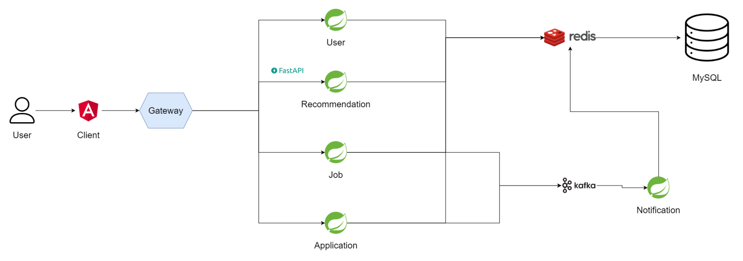
Hình 26. Sơ đồ Hệ thống

MÔ TẢ YÊU CẦU VÀ CHỨC NĂNG CỦA HỆ THỐNG

Lược đồ Use Case
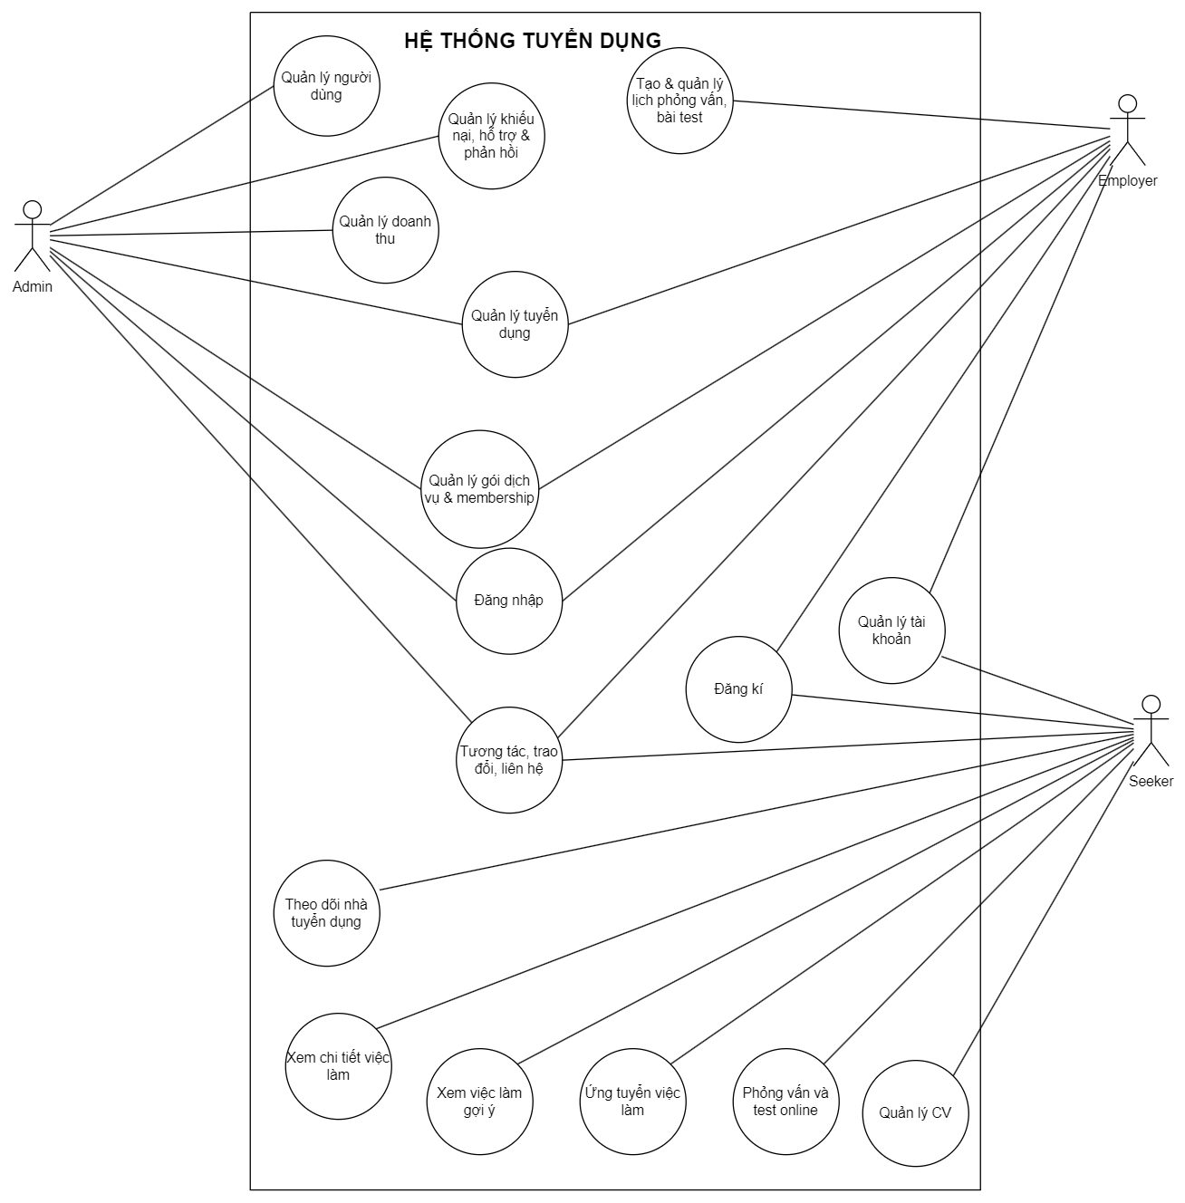
Hình 27. Lược đồ UseCase

Lược đồ tuần tự (Sequence Diagram)
- Chức năng đăng nhập
Lược đồ tuần tự mô tả quy trình đăng nhập trong hệ thống bắt đầu khi người dùng truy cập trang đăng nhập (Frontend Login Page) và nhập email cùng mật khẩu, sau đó gửi yêu cầu POST chứa thông tin này. Yêu cầu được xử lý bởi LoginController (đường dẫn @PostMapping("/login")), nơi nó gọi UserService để tìm người dùng dựa trên email (findByEmail(email)). UserService tiếp tục kiểm tra thông tin đăng nhập (login(email, password)) và trả về giá trị true hoặc false. Nếu xác thực thành công (true), UserService gọi AuthService để tạo JWT (JSON Web Token) dựa trên thông tin người dùng (authenticate(username, password) → JWT + UserDetails), và LoginController trả về phản hồi LoginResponse chứa JWT cùng thông tin người dùng, sau đó người dùng được chuyển hướng đến dashboard dựa trên loại người dùng (userType). Ngược lại, nếu xác thực thất bại (false), LoginController sẽ trả về thông báo lỗi (Error response) với thông điệp thất bại. Như vậy, sơ đồ này minh họa rõ ràng luồng tương tác giữa các thành phần (User, Frontend, LoginController, UserService, AuthService) trong quy trình đăng nhập, bao gồm cả trường hợp thành công và thất bại.
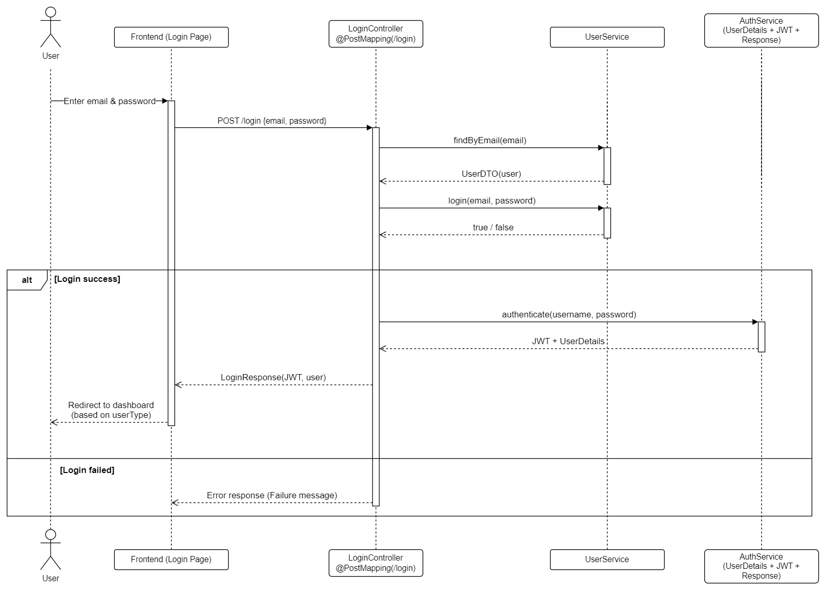
Hình 28. Lược đồ tuần tự chức năng đăng nhập
- Chức năng đăng ký
Lược đồ tuần tự mô tả quy trình đăng ký trong hệ thống bắt đầu khi người dùng truy cập trang đăng ký (Frontend Register Form) và nhập email cùng mật khẩu, sau đó gửi yêu cầu POST chứa thông tin này. Yêu cầu được xử lý bởi UserController (đường dẫn @PostMapping("/register")), nơi nó gọi UserService để lưu thông tin người dùng dưới dạng UserDTO (saveUserDTO(userDTO)). UserService tiếp tục xử lý dựa trên loại người dùng (userType): nếu là userType 1 hoặc 2, nó gọi EmailRepository để lưu thông tin email (save(email, password)), và nếu là userType 2, nó cũng lưu thông tin nhân viên (saveEmployee(...)). Sau đó, UserService gửi yêu cầu xác nhận qua email (sendConfirmationEmail) đến MailService, bao gồm liên kết xác nhận (confirmation link). Nếu email được gửi thành công (OK), người dùng nhận được thông báo xác nhận; nếu thất bại, hệ thống gửi thông báo lỗi (send error mail). Cuối cùng, người dùng được chuyển hướng đến trang xác nhận tài khoản (Frontend route to confirm account) nếu thành công, hoặc nhận thông báo lỗi nếu thất bại. Sơ đồ này minh họa luồng tương tác giữa các thành phần (User, Frontend, UserController, UserService, EmailRepository, MailService) trong quy trình đăng ký, bao gồm cả trường hợp thành công và thất bại.
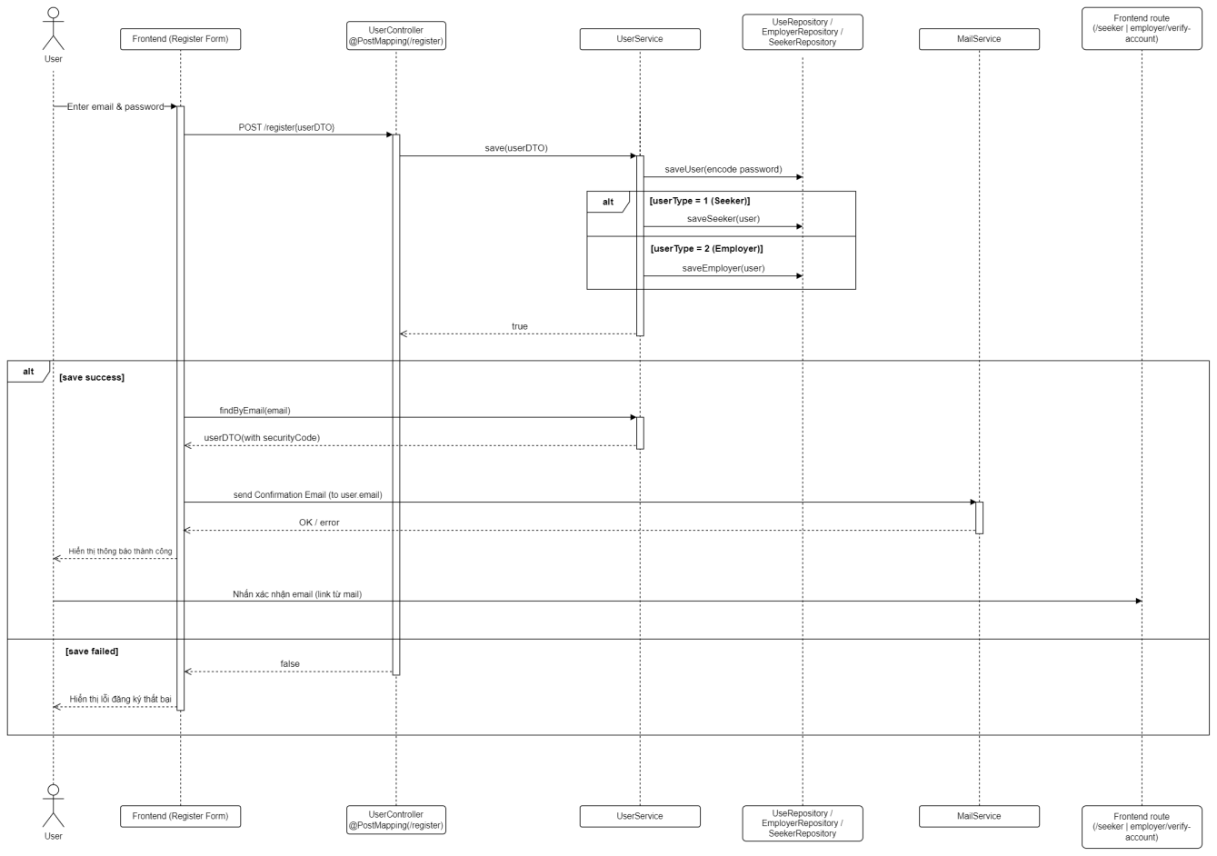
Hình 29. Lược đồ tuần tự chức năng đăng ký
- Chức năng Quản lý Profile của user
Lược đồ tuần tự mô tả quy trình quản lý hồ sơ người dùng trong hệ thống, bắt đầu khi người dùng mở trang hồ sơ (Frontend Profile Page). UserService (Angular) đọc thông tin người dùng hiện tại bằng cách gọi phương thức findBySeeker() hoặc findByEmployer() và gửi yêu cầu GET /users/{id} đến Backend API. Backend API trả về dữ liệu hồ sơ (Profile data) từ cơ sở dữ liệu (DB), và UserService chuyển dữ liệu này về trang frontend để điền vào biểu mẫu và hiển thị trước ảnh đại diện hoặc logo (Populate form + preview avatar/logo). Sau đó, người dùng chỉnh sửa biểu mẫu và tải lên hình ảnh, gửi yêu cầu updateCandidate() hoặc updateEmployerProfile() đến UserService. UserService chuyển yêu cầu này thành POST /users/update-profile đến Backend API, nơi dữ liệu được lưu vào cơ sở dữ liệu (Save updated data). Backend API trả về phản hồi (Response with updated data) và thông báo thành công (Save success) đến UserService, sau đó hiển thị thông báo thành công (Show success notification) và cập nhật hồ sơ hiển thị (Display updated profile) trên trang frontend. Sơ đồ này minh họa luồng tương tác giữa các thành phần (User, Frontend, UserService, Backend API, DB) trong quy trình xem và cập nhật hồ sơ người dùng.
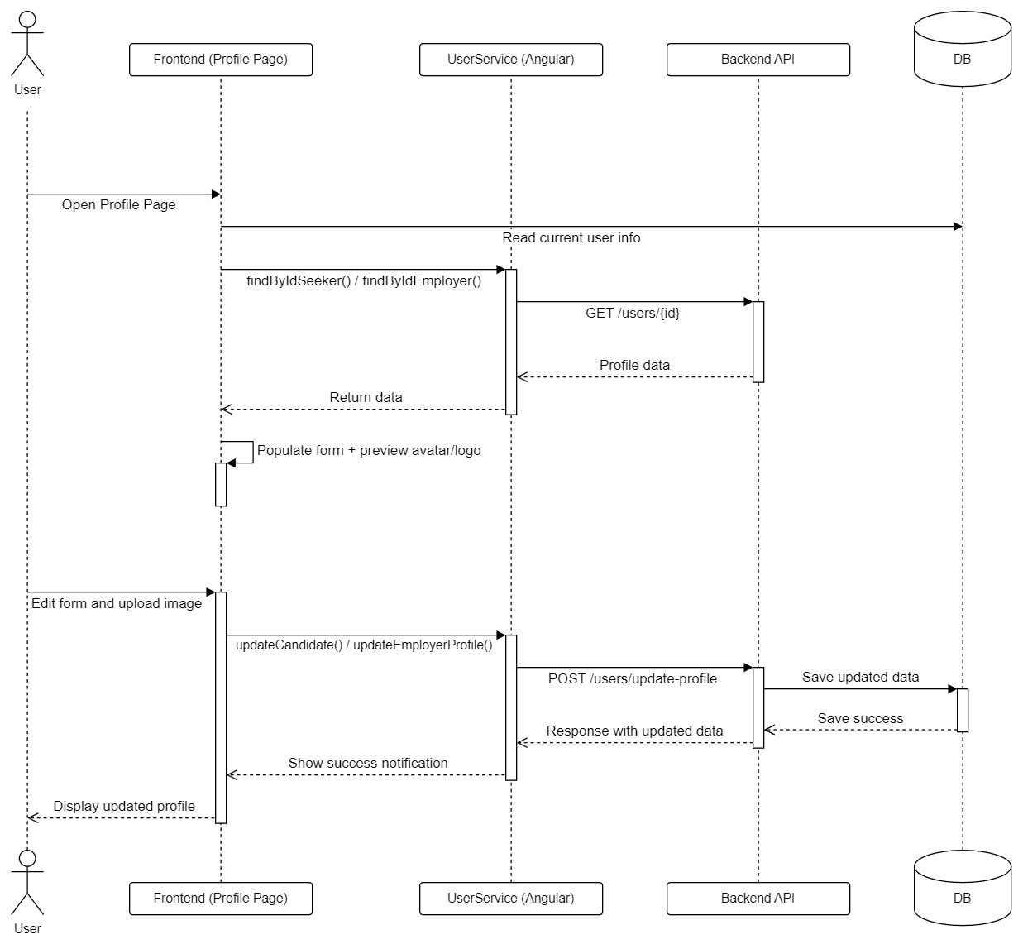
Hình 30. Lược đồ tuần tự chức năng quản lý profile của user
- Chức năng mua và thanh toán gói cước dịch vụ
Lược đồ tuần tự mô tả quy trình chọn mua và thanh toán gói cước dịch vụ thành viên trong hệ thống, bắt đầu khi người dùng truy cập trang frontend và yêu cầu truy cập giá (Access pricing). UserService gọi findMembershipByUserId(userId) để lấy thông tin thành viên hiện tại thông qua yêu cầu GET /membership/user đến Backend API, trả về dữ liệu thành viên (membership). Tiếp theo, UserService gọi findPlansMONTHLY_YEARLY() để lấy các gói thanh toán (plans) thông qua yêu cầu GET /plans đến Backend API, trả về danh sách gói (plans). Người dùng chọn một gói (select selectedPlan) và UserService gửi yêu cầu POST /payment với thông tin thanh toán (paymentPlan) đến Backend API. Backend API gọi generatePayment() đến VNPay Gateway API để tạo giao dịch thanh toán, nhận về mã giao dịch (paymentURL). UserService chuyển hướng người dùng đến trang thanh toán của VNPay (Redirect to VNPay) với mã phản hồi (ResponseCode).
Nếu thanh toán thành công (alt [Success]), UserService nhận mã giao dịch (paymentURL), gọi createMembership() để tạo thành viên mới thông qua POST /membership, và Backend API lưu thông tin thành viên (membershipCreated). Sau đó, UserService gọi savePayment() để lưu thông tin thanh toán thông qua POST /payment/record, và Backend API lưu dữ liệu thanh toán (paymentSaved), cuối cùng hiển thị thông báo thành công (paymentSaved). Nếu thanh toán thất bại (alt [Failed]), hệ thống hiển thị cảnh báo lỗi (show error/warning). Sơ đồ này minh họa luồng tương tác giữa các thành phần (User, Frontend, UserService, JobService, Backend API, DB, VNPay Gateway API) trong quy trình đăng ký thành viên và thanh toán.
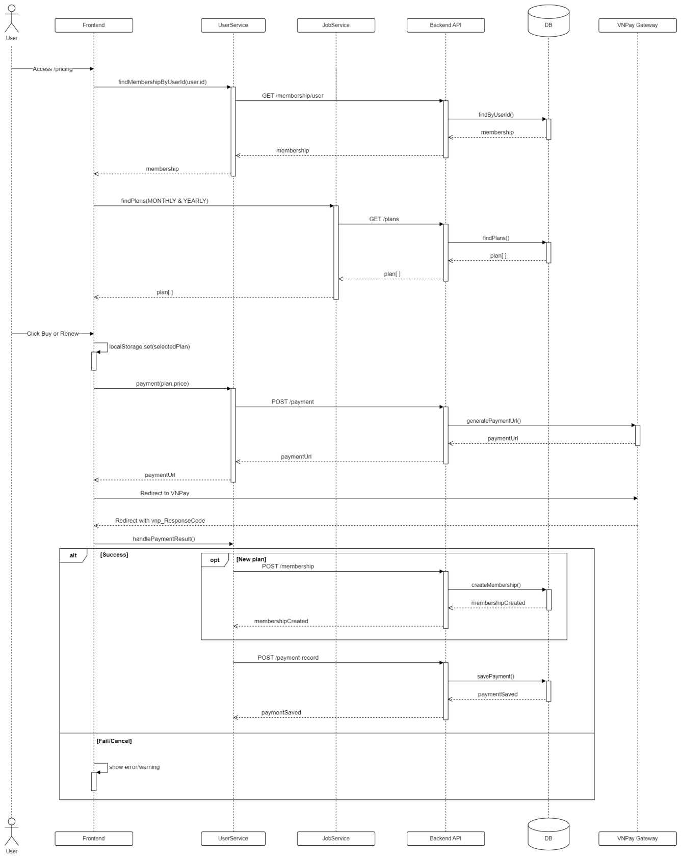
Hình 31. Lược đồ tuần tự chức năng mua gói dịch vụ
- Chức năng Chat
Lược đồ tuần tự mô tả quy trình gửi và nhận tin nhắn qua lại giữa các user trong hệ thống chat sử dụng Angular và WebSocket. Quá trình bắt đầu khi người dùng (User) nhập và gửi tin nhắn (Type and send message) trên giao diện chat (Frontend Angular Chat UI). Giao diện này gọi phương thức sendMessage(senderId, receiverId, msg) để gửi tin nhắn đến WebSocketService. WebSocketService nhận yêu cầu và xử lý tin nhắn, sau đó gửi lại sự kiện onMessage(senderId, receiverId, msg) đến Frontend Angular Chat UI. Khi nhận được sự kiện, giao diện chat cập nhật nội dung (update Chat UI) để hiển thị tin nhắn mới. Sơ đồ này minh họa luồng tương tác đơn giản giữa người dùng, giao diện chat và dịch vụ WebSocket trong việc gửi và cập nhật tin nhắn theo thời gian thực.
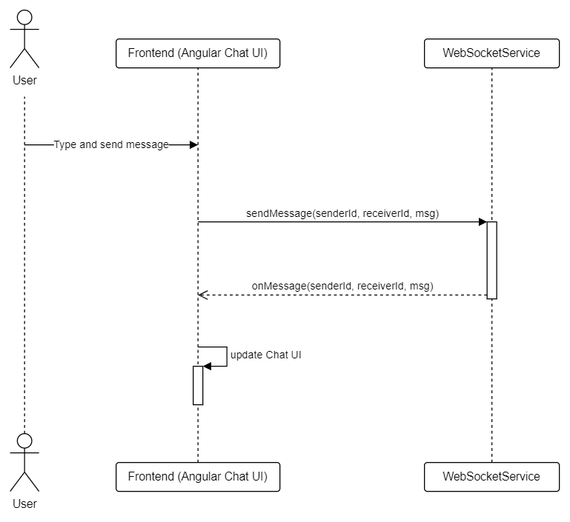
Hình 32. Lược đồ tuần tự chức năng chat websocket
- Chức năng Quản lý CV
Lược đồ tuần tự mô tả quy trình tải lên và xử lý CV của người tìm việc (Seeker) trong một hệ thống. Quá trình bắt đầu khi người dùng (Seeker) tải lên CV thông qua thành phần Frontend (SeekersResumeComponent) bằng cách gửi dữ liệu CV (uploadCV(formData)). UserService (Angular) nhận yêu cầu và gửi POST /upload đến Backend API để lưu tệp. Backend API xử lý và trả về URL của tệp (Return file URL) nếu thành công (Success), sau đó UserService lưu thông tin CV của người tìm việc (saveCV(seeker)) và trả về trạng thái OK (POST save). Khi hoàn tất, hệ thống thông báo "Done" đến người dùng.
Tiếp theo, UserService gửi yêu cầu POST /recommendation/extract đến RecommendationService (Python) để trích xuất dữ liệu từ CV (extractCV(formData)). RecommendationService xử lý và trả về dữ liệu đã trích xuất (Extracted data) bao gồm kỹ năng, kinh nghiệm, và giáo dục. UserService sử dụng dữ liệu này để cập nhật biểu mẫu kỹ năng, kinh nghiệm (Update skill, education, experience form) và hiển thị cho người dùng. Sơ đồ này minh họa luồng tương tác giữa các thành phần (Seeker, Frontend, UserService, Backend API, RecommendationService, DB) trong quy trình tải lên CV và trích xuất thông tin.
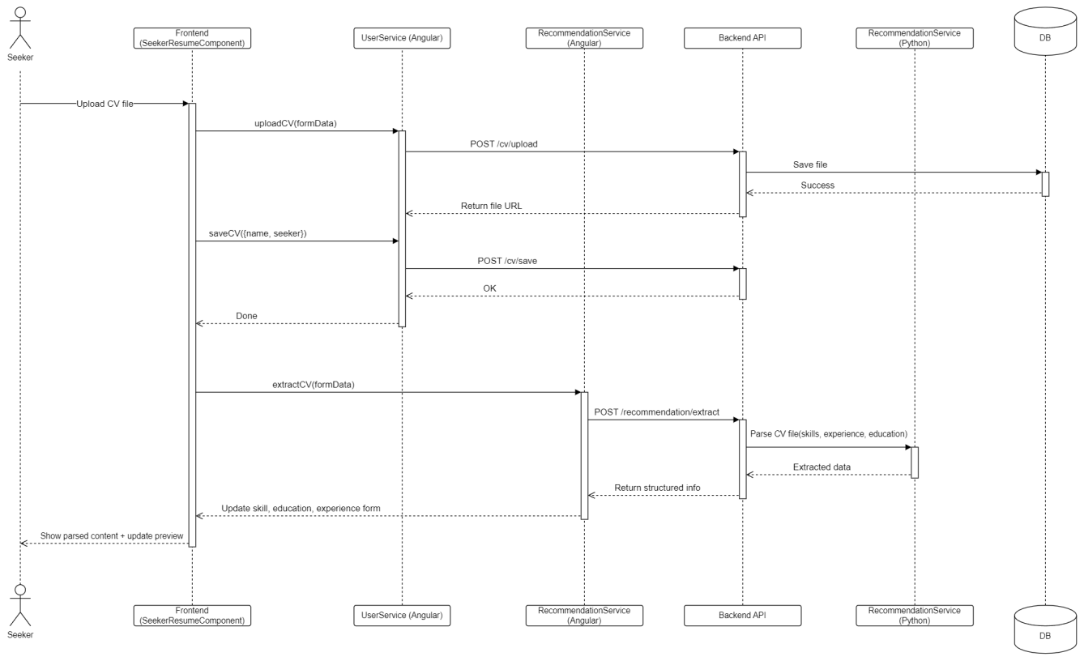
Hình 33. Lược đồ tuần tự chức năng quản lý CV
- Chức năng follow/unfollow nhà tuyển dụng
Lược đồ tuần tự mô tả quy trình theo dõi và hủy theo dõi công ty của người tìm việc (Seeker) trên trang công ty. Quá trình bắt đầu khi người dùng (Seeker) tải trang công ty (Load Company Page) trên giao diện Frontend (Company Page), sau đó JobService (Angular) gọi phương thức getFollowByEmployerAndSeeker(employerId, seekerId) và gửi yêu cầu GET /follow/check đến Backend API để kiểm tra trạng thái theo dõi. Backend API tra cứu bản ghi theo dõi (Lookup follow record) trong cơ sở dữ liệu (DB) và trả về trạng thái (Follow status: Found/Not Found). JobService hiển thị trạng thái theo dõi hiện tại (Display current follow state) trên giao diện.
Khi người dùng nhấp vào "Follow", JobService gọi createFollow(seekerId, employerId) và gửi yêu cầu POST /follow đến Backend API để chèn bản ghi theo dõi mới (Insert follow record). Backend API xác nhận thành công (Success) và trả về thông báo xác nhận (Confirmation), sau đó JobService cập nhật giao diện thành "Following" (Update UI to "Following").
Khi người dùng nhấp vào "Unfollow", JobService gọi updateFollow(status: false) và gửi yêu cầu PUT /follow đến Backend API để cập nhật bản ghi theo dõi (Update follow record). Backend API xác nhận thành công (Success) và trả về thông báo xác nhận (Confirmation), sau đó JobService cập nhật giao diện thành "Unfollowed" (Update UI to "Unfollowed"). Sơ đồ này minh họa luồng tương tác giữa các thành phần (Seeker, Frontend, JobService, Backend API, DB) trong quy trình theo dõi và hủy theo dõi.
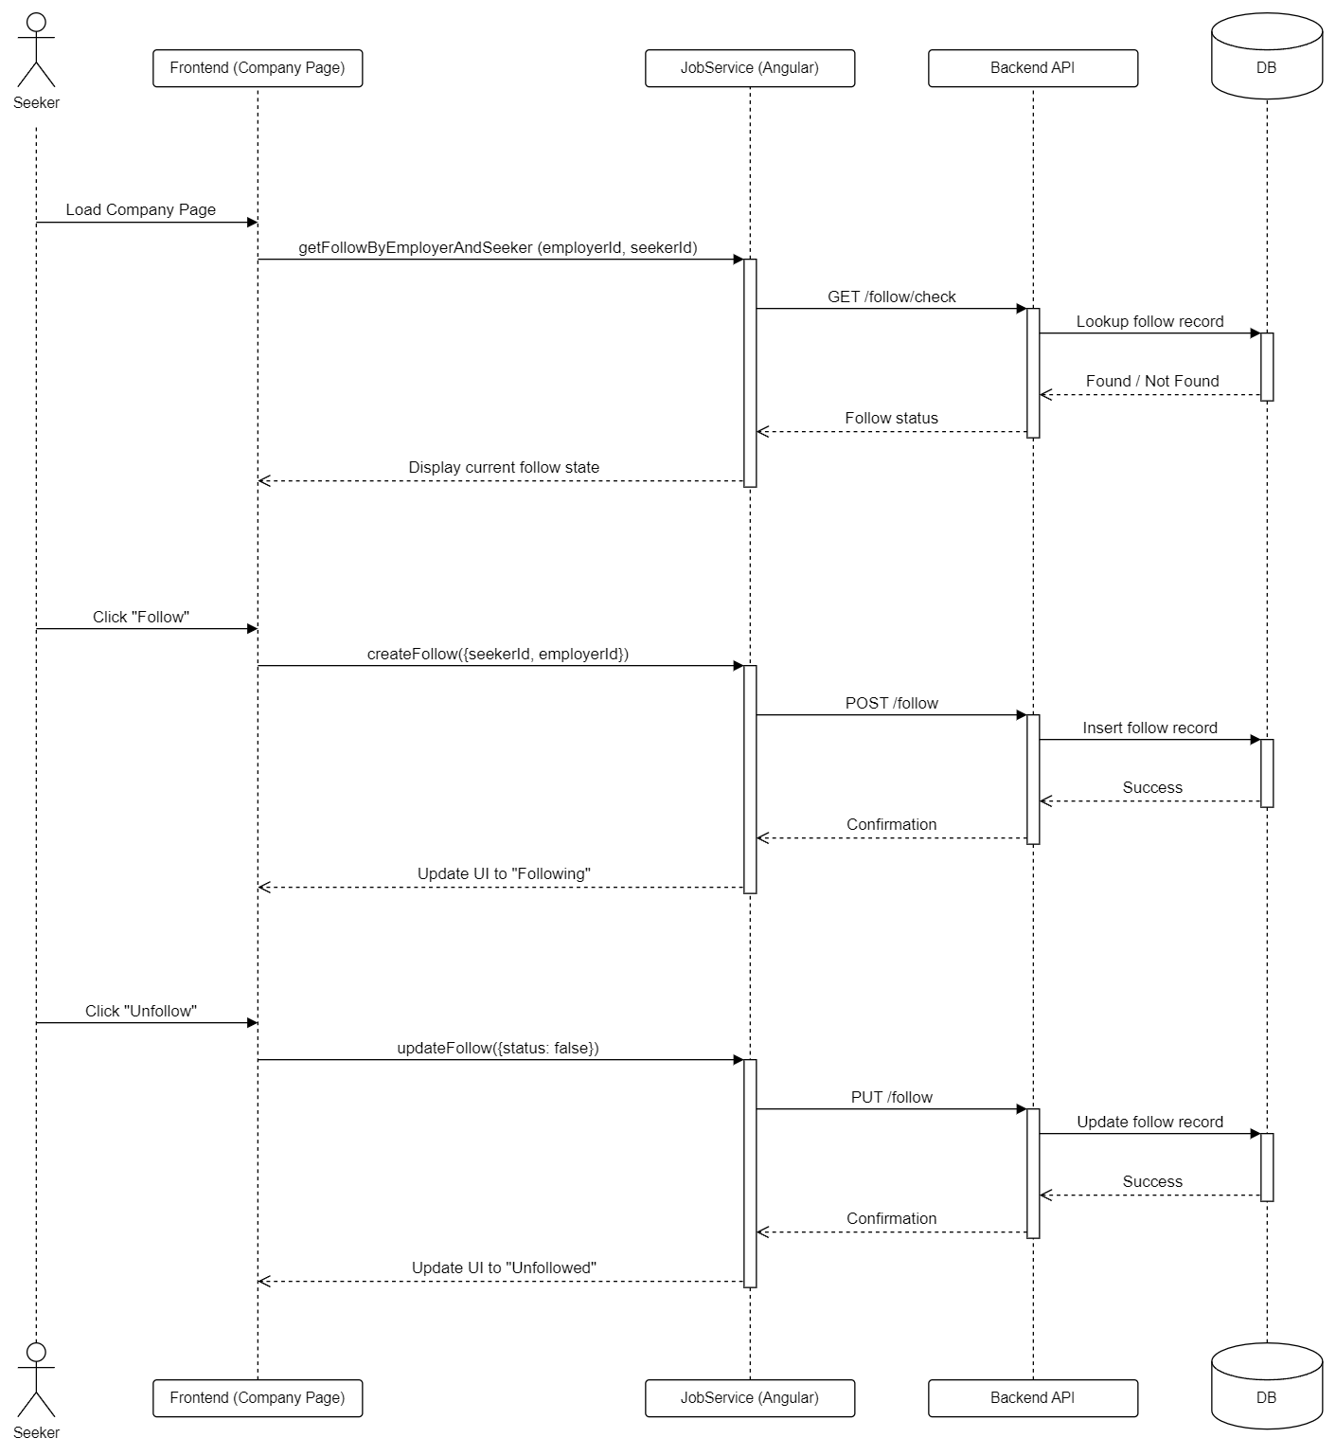
Hình 34. Lược đồ tuần tự chức năng follow/unfollow nhà tuyển dụng
- Chức năng Gợi ý việc làm phù hợp
Lược đồ tuần tự mô tả quy trình hiển thị công việc phù hợp cho người tìm việc (Seeker) trong một hệ thống. Quá trình bắt đầu khi người dùng (Seeker) mở trang công việc phù hợp (Open Suitable Jobs Page) trên thành phần Frontend (Seekers Suitable Jobs Component). JobService (Angular) gọi phương thức getRecommendationsBySeekerId(seekerId, page) và gửi yêu cầu GET /jobs/recommend?seekerId={seekerId}&page={n} đến Backend API. Backend API chuyển tiếp yêu cầu đến RecommendationService (Python), nơi dịch vụ này lấy dữ liệu công việc được đề xuất cho seekerId (Fetch recommend jobs for seekerId) bằng cách truy vấn cơ sở dữ liệu (DB) dựa trên hồ sơ seeker và mô hình ML (Query jobs by seekerId & ML model). RecommendationService trả về danh sách công việc phù hợp (Matching job list), và Backend API gửi danh sách đã phân trang (Paginated job list) trở lại JobService. Cuối cùng, JobService hiển thị danh sách công việc đề xuất (Display recommended jobs) trên giao diện Frontend. Sơ đồ này minh họa luồng tương tác giữa các thành phần (Seeker, Frontend, JobService, Backend API, RecommendationService, DB) trong quy trình đề xuất công việc.
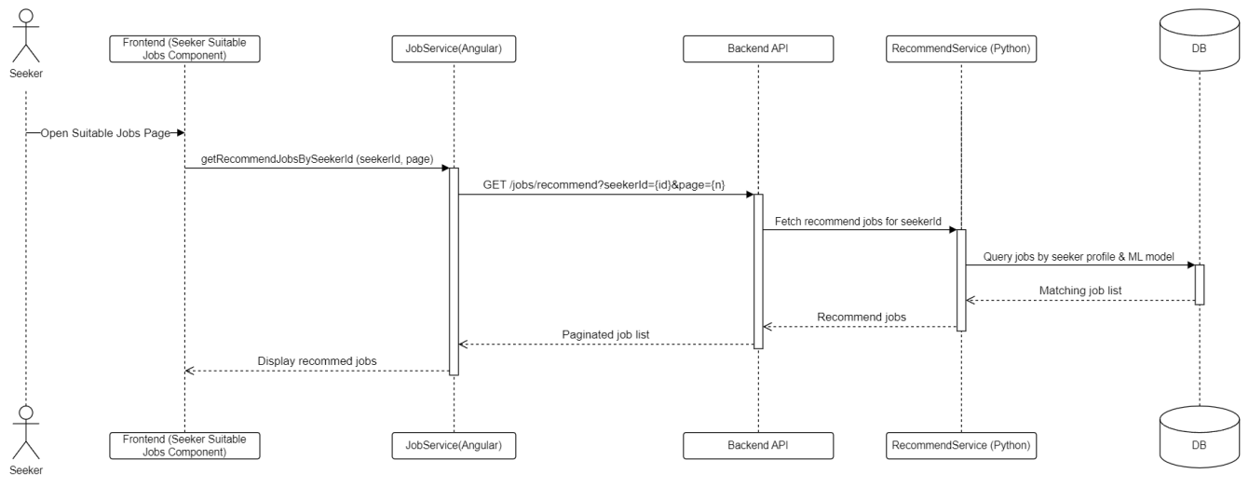
Hình 35. Lược đồ tuần tự chức năng gợi ý việc làm phù hợp
- Chức năng Ứng tuyển
Lược đồ tuần tự mô tả quy trình ứng tuyển công việc của người tìm việc (Seeker) trong hệ thống. Quá trình bắt đầu khi người dùng (Seeker) mở trang chi tiết công việc (Open job details page) trên giao diện Frontend (Job Details Page). JobService (Angular) gọi phương thức findByJobId() và gửi yêu cầu GET /jobs/{id} đến Backend API để lấy thông tin công việc (Job data), sau đó hiển thị chi tiết công việc (Display job details). Tiếp theo, JobService gọi findAll() và gửi yêu cầu GET /jobs để lấy danh sách công việc liên quan (List of jobs), sau đó hiển thị các công việc liên quan (Show related jobs).
Khi người dùng nhấp vào "Apply", JobService hiển thị hộp chọn CV (Show upload CV dialog). Nếu người dùng chọn CV (alt [With CV uploaded]), JobService gọi applyCV(file) và gửi yêu cầu POST /upload-cv đến Backend API để tải lên CV, nhận về URL tệp (file URL). Sau đó, JobService gọi saveJob(seekerId, jobId) và gửi yêu cầu POST /application đến ApplicationService, nơi dữ liệu ứng tuyển được lưu (Save application) và trả về kết quả (Application Result: OK). ApplicationService gửi yêu cầu POST /send-email đến UserService để thông báo qua email, nhận xác nhận (OK), và JobService hiển thị thông báo thành công (Show success message). Đồng thời, WebSocketService gửi thông báo chat (sendMessage(chatMessage)) đến người dùng, và JobService xác nhận (Confirmed). Nếu ứng tuyển thành công (opt [Application successful]), quy trình kết thúc. Sơ đồ này minh họa luồng tương tác giữa các thành phần (Seeker, Frontend, JobService, ApplicationService, UserService, Backend API, WebSocketService, DB) trong quy trình ứng tuyển.
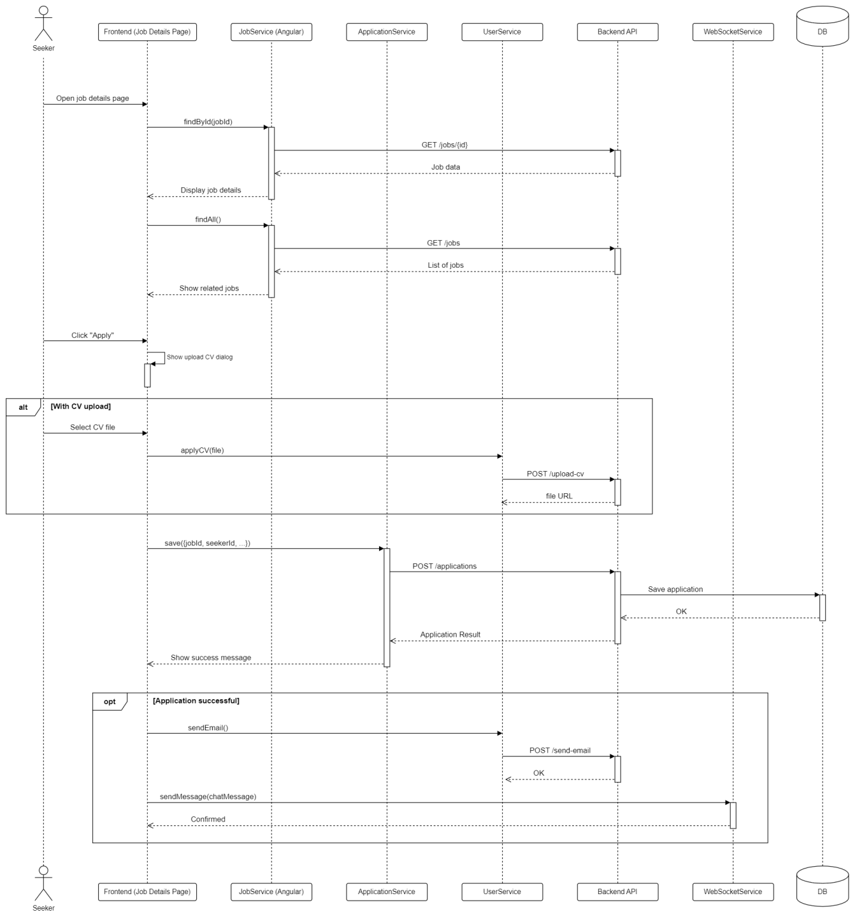
Hình 36. Lược đồ tuần tự chức năng ứng tuyển
- Chức năng Làm bài test online và lưu trữ kết quả
Lược đồ tuần tự mô tả quy trình thực hiện và lưu trữ lịch sử bài kiểm tra của người tìm việc (Seeker) trong hệ thống. Quá trình bắt đầu khi người dùng (Seeker) truy cập trang bài kiểm tra (Access test) trên giao diện Frontend (TestComponent). UserService gọi findByEmail() và gửi yêu cầu GET /users by email đến Backend API để lấy thông tin người dùng (user), trả về userId. Tiếp theo, UserService gọi findByTestCode(code) và gửi yêu cầu GET /testcode đến Backend API để lấy thông tin bài kiểm tra (test id, test title). Sau đó, UserService gọi findByTestId(testId) và gửi yêu cầu GET /questions by test đến QuestionService, nhận về danh sách câu hỏi (questions[]), và hiển thị trên giao diện.
Khi người dùng bắt đầu bài kiểm tra (Start test), TestService ghi lại thời gian bắt đầu (startTime()). Trong vòng lặp trả lời câu hỏi (loop [Answering question]), người dùng chọn hoặc nhập câu trả lời (Select / Input answer). Sau khi hoàn thành, TestService tính điểm (calculateScore()) và gọi findByUserAndTestId(userId, testId) để lấy thông tin bài kiểm tra. TestService gửi yêu cầu GET /test-history đến TestHistoryService để kiểm tra lịch sử (History exist), nhận về dữ liệu (History).
Nếu lịch sử đã tồn tại (alt [History exists]), TestService gọi updateHistory() và gửi yêu cầu PUT /test-history đến TestHistoryService để cập nhật (updateTestHistory()), nhận xác nhận (success).
Nếu chưa có lịch sử (alt [Create new]), TestService gọi saveHistory() và gửi yêu cầu POST /test-history đến TestHistoryService để tạo mới (insertTestHistory()), nhận xác nhận (created).
Sơ đồ này minh họa luồng tương tác giữa các thành phần (Seeker, Frontend, UserService, TestService, QuestionService, TestHistoryService, Backend API, DB) trong quy trình thực hiện và lưu trữ kết quả bài kiểm tra.
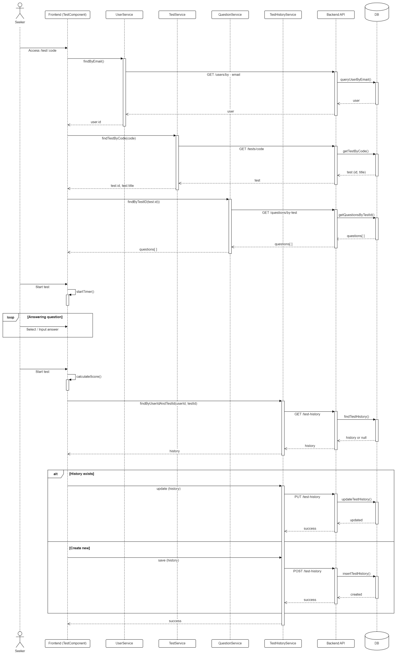
Hình 37. Lược đồ tuần tự chức năng làm bài test online và lưu trữ kết quả
- Chức năng Lên lịch phỏng vấn
Lược đồ tuần tự mô tả quy trình lập lịch phỏng vấn giữa nhà tuyển dụng (Employer) và người tìm việc (Seeker) trong hệ thống. Quá trình bắt đầu khi Employer hoặc Seeker truy cập trang lịch phỏng vấn (Access interview heading) trên giao diện Frontend. ApplicationService gọi getInterviewByEmployer(page) hoặc getInterviewBySeeker(page) và gửi yêu cầu GET /interviews đến Backend API để lấy danh sách phỏng vấn (interview[ ]), sau đó hiển thị trên giao diện.
Khi người dùng điền và gửi biểu mẫu phỏng vấn (Fill interview form), ApplicationService gọi saveInterviewDTO() và gửi yêu cầu POST /event-data đến Backend API để lưu dữ liệu phỏng vấn (saveInterviewDTO). Backend API trả về xác nhận (OK), và giao diện hiển thị trạng thái "Saved".
Tiếp theo, UserService gọi checkAuth() và gửi yêu cầu GET /auth/check đến Google OAuth để xác thực (Authenticated with). Nếu xác thực thành công (alt [Authenticated]), ApplicationService gọi createEvent(data) và gửi yêu cầu POST /create-event đến Backend API. Backend API tạo sự kiện phỏng vấn (Create meet event) với Google OAuth, bao gồm thông tin như meet link, lịch trình, người tham gia, và ứng viên, rồi trả về xác nhận (OK). Cuối cùng, giao diện hiển thị thông báo "Interview scheduled". Sơ đồ này minh họa luồng tương tác giữa các thành phần (Employer, Seeker, Frontend, ApplicationService, UserService, JobService, Backend API, Google OAuth, DB) trong quy trình lập lịch phỏng vấn. 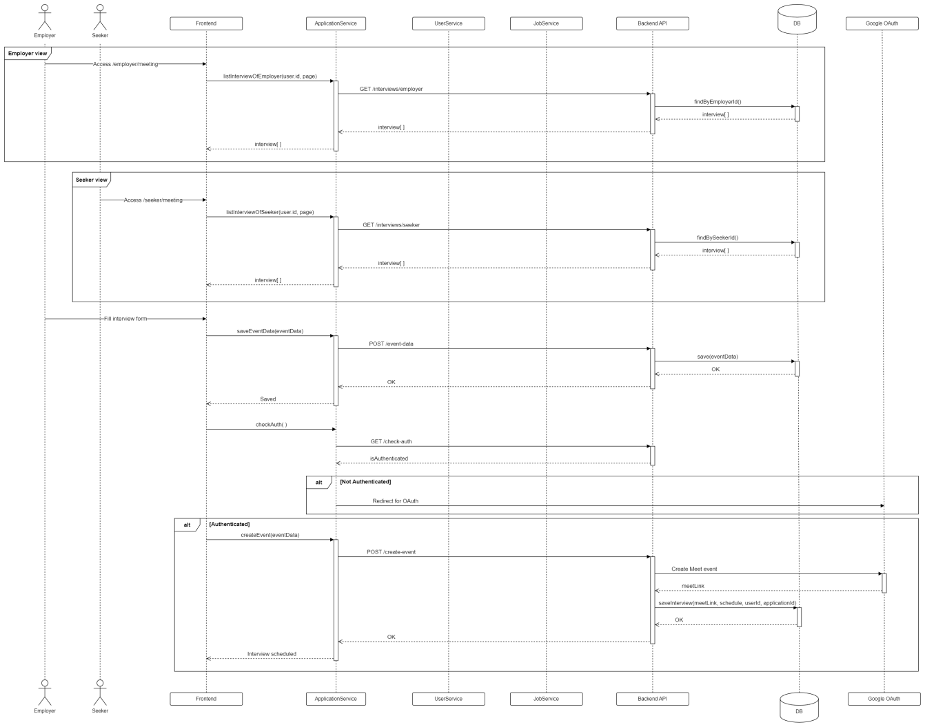
Hình 38. Lược đồ tuần tự chức năng tạo lịch phỏng vấn
- Chức năng Phê duyệt hoặc từ chối ứng tuyển
Lược đồ tuần tự mô tả quy trình phê duyệt hoặc từ chối ứng tuyển của nhà tuyển dụng (Employer) trong hệ thống. Quá trình bắt đầu khi Employer nhấp vào "Approve/Reject" trên giao diện Frontend. ApplicationService gọi updateStatusApplication(status) và gửi yêu cầu PUT /application/status đến Backend API để cập nhật trạng thái ứng tuyển (updateStatus()). Backend API trả về xác nhận (OK), và giao diện hiển thị trạng thái "Done".
Tùy thuộc vào trạng thái (alt [Status = Approved or Rejected]), ApplicationService gọi findById(applicationId) và gửi yêu cầu GET /application id đến Backend API để lấy thông tin ứng tuyển (application). Sau đó, JobService gọi findById(jobId) và gửi yêu cầu GET /jobs id để lấy thông tin công việc (job), và UserService gọi findById(seekerId) và gửi yêu cầu GET /user id để lấy thông tin người tìm việc (seeker). ApplicationService gọi sendEmail(mailContent) và gửi yêu cầu Send notification đến Email System để thông báo kết quả, hoàn tất quy trình. Sơ đồ này minh họa luồng tương tác giữa các thành phần (Employer, Frontend, ApplicationService, JobService, UserService, Backend API, DB, Email System) trong quy trình phê duyệt ứng tuyển.


Hình 39. Lược đồ tuần tự chức năng phê duyệt hoặc từ chối ứng tuyển

Công nghệ sử dụng
      - Frontend
- Angular
- Mô tả: Angular là một framework mạnh mẽ để xây dựng ứng dụng web phía client, được phát triển và duy trì bởi Google. Angular sử dụng TypeScript và cung cấp kiến trúc hướng thành phần rõ ràng.
- Lý do sử dụng: Angular hỗ trợ phát triển các ứng dụng SPA (Single Page Application) hiệu quả, với các tính năng như dependency injection, two-way data binding và công cụ CLI mạnh mẽ giúp tổ chức mã nguồn dễ bảo trì và mở rộng.
- TypeScript

- Mô tả: TypeScript là một ngôn ngữ lập trình được phát triển bởi Microsoft, mở rộng từ JavaScript với khả năng khai báo kiểu tĩnh.
- Lý do sử dụng: TypeScript giúp phát hiện lỗi trong quá trình viết mã, hỗ trợ tự động gợi ý và refactor tốt hơn, đồng thời nâng cao độ an toàn và khả năng đọc hiểu mã nguồn.
      - Backend
- Springboot
- Mô tả: Spring Boot là một framework Java mã nguồn mở dùng để xây dựng các ứng dụng backend mạnh mẽ và linh hoạt. Nó thuộc hệ sinh thái Spring của Pivotal/VMware.
- Lý do sử dụng: Spring Boot giúp đơn giản hóa cấu hình, tăng tốc độ phát triển các API RESTful, tích hợp tốt với các hệ thống bảo mật và cơ sở dữ liệu. Nó phù hợp để xây dựng các hệ thống nghiệp vụ lớn, ổn định và dễ mở rộng.
- FastApi (cho AI Recommendation Service)
- Mô tả: FastAPI là một framework web hiện đại và tốc độ cao viết bằng Python, lý tưởng cho việc xây dựng các dịch vụ API dựa trên async/await.
- Lý do sử dụng: FastAPI được sử dụng để xây dựng một microservice riêng cho hệ thống gợi ý sản phẩm (recommendation). Nó hỗ trợ tốt tích hợp với thư viện học máy như TensorFlow hoặc scikit-learn, đồng thời cung cấp tài liệu API tự động và xử lý hiệu quả các tác vụ bất đồng bộ.

Mô tả các chức năng
      - Đăng kí tài khoản:
- Có 2 vai trò, Ứng viên và Nhà tuyển dụng.
- Có thể sử dụng dịch vụ google đăng kí tài khoản.
- Mô tả: Người dùng sẽ chọn 1 trong 2 vai trò để đăng kí tài khoản, tùy thuộc vào loại tài khoản sẽ có các chức năng khác nhau, Ứng viên có thể tự đăng kí tài khoản trên hệ thống bằng cách nhập thông tin, hoặc có thể sử dụng dịch vụ thứ ba từ Google cung cấp để đăng kí tài khoản.
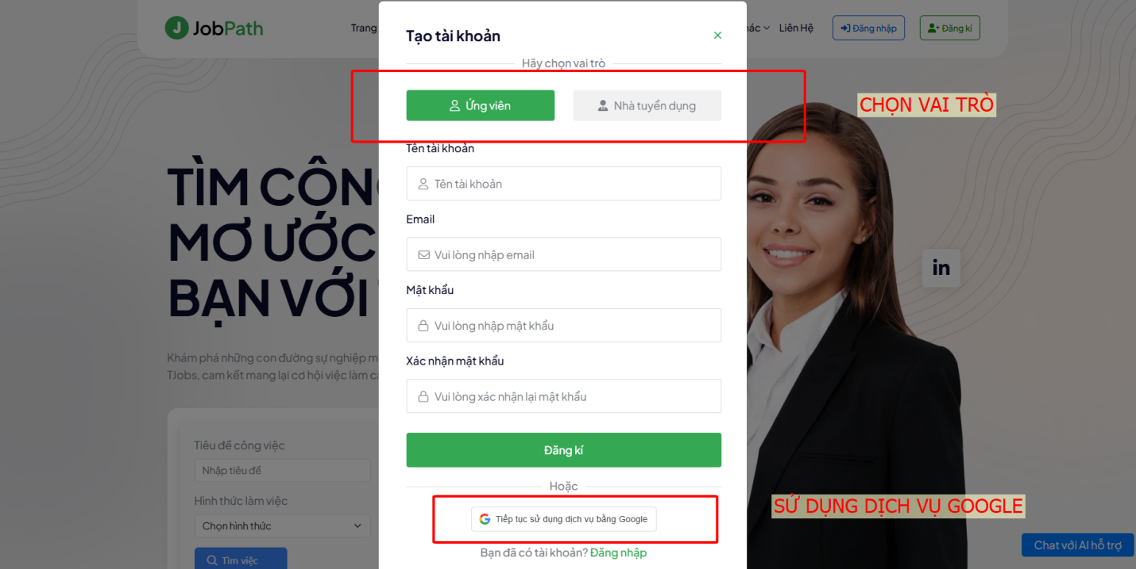
Hình 40. Hình minh họa chức năng đăng ký
      - Đăng nhập tài khoản:
- Đăng nhập bằng tài khoản đã đăng kí
- Sử dụng dịch vụ đăng nhập của google
- Mô tả: Sau khi đăng kí tài khoản thành công, sử dụng tài khoản vừa đăng kí để đăng nhập, hoặc có thể sử dụng dịch vụ thứ ba từ Google để đăng nhập.
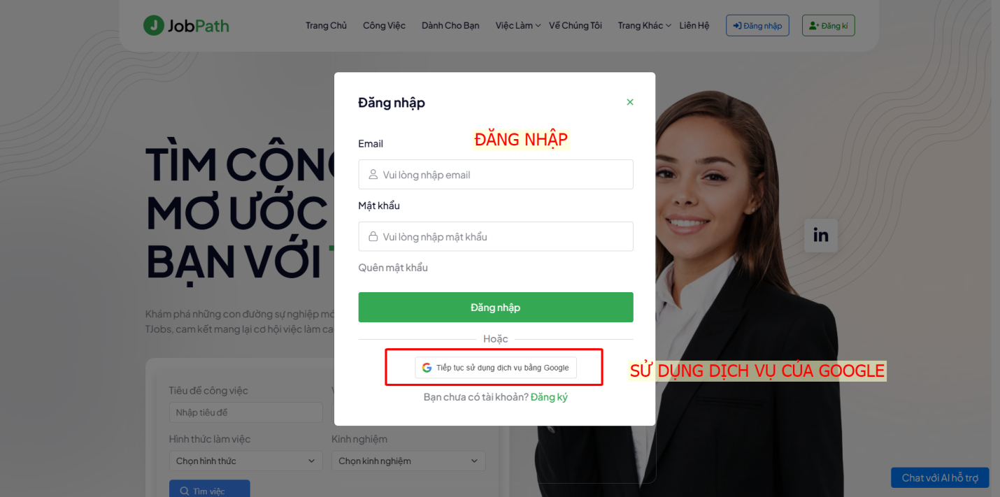
Hình 41. Hình ảnh minh họa chức năng đăng nhập
      - Trang chủ tương ứng với 2 vai trò:
Ứng viên:
- Mô tả: Ứng viên sẽ có 2 màn hình chính
- 1 màn hình giao diện thực hiện các chức năng:
Xem việc làm
Xem chi tiết việc làm
Ứng tuyển việc làm
Đăng kí gói cước
Xem danh sách việc làm gợi ý
Xem danh sách các công ty,…
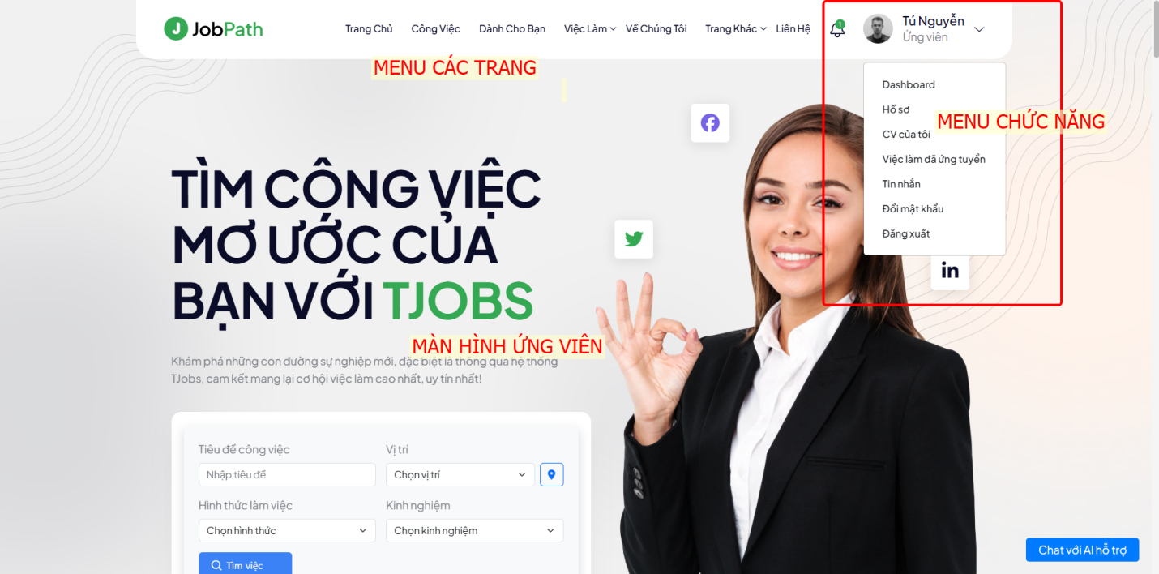
Hình 42. Màn hình trang chủ giao diện các chức năng cơ bản
- 1 màn hình menu các chức năng liên quan đến tài khoản như:
Dashboard
Hồ sơ
Đăng tải CV
Nhắn tin
Đổi mật khẩu,…
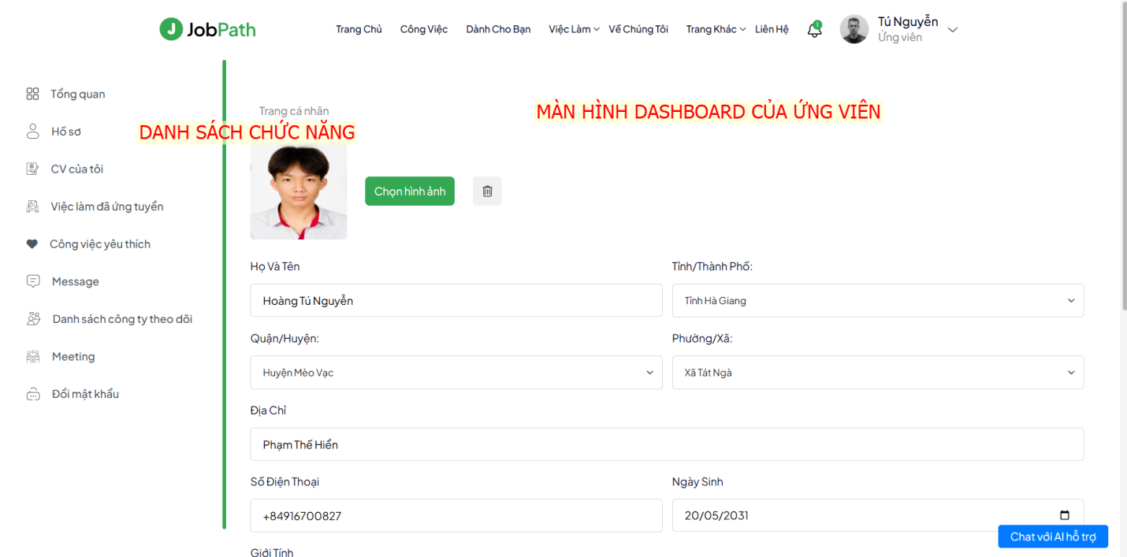
Hình 43. Màn hình trang chủ giao diện các chức năng liên quan đến tài khoản
Nhà tuyển dụng:
- Mô tả: Màn hình gồm danh sách các chức năng như:
Tổng quan tài khoản
Hồ sơ tài khoản
Xem các công việc đã đăng
Xem danh sách các ứng viên đã ứng tuyển
Nhắn tin
Lên lịch phỏng vấn Online
Đăng kí gói cước dịch vụ
Tạo bài kiểm tra online
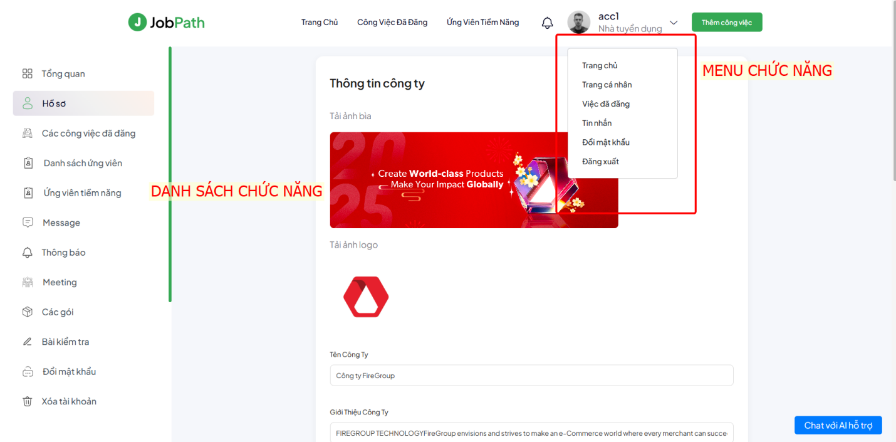
Hình 44. Màn hình trang chủ của nhà tuyển dụng
- Xem danh sách các công việc:
  - Mô tả: Đây là trang danh sách công việc giành cho ứng viên, ứng viên có thể thực hiện tìm kiếm công việc mình mong muốn trên thanh tìm kiếm, có thể bấm yêu thích 1 công việc và xem chi tiết 1 công việc.
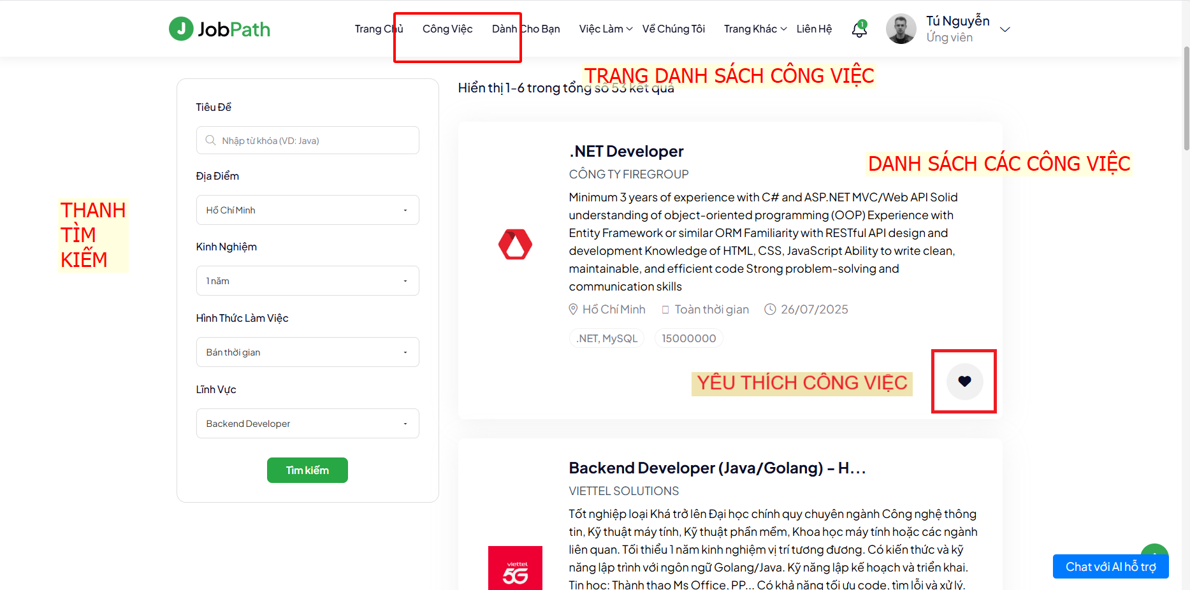
Hình 45. Màn hình trang Danh sách công việc
- Xem chi tiết 1 công việc:
  - Mô tả: Đây là trang chi tiết công việc, trong này sẽ thể hiện nội dung chi tiết 1 công việc bao gồm, mô tả, yêu cầu, quyền lợi,…
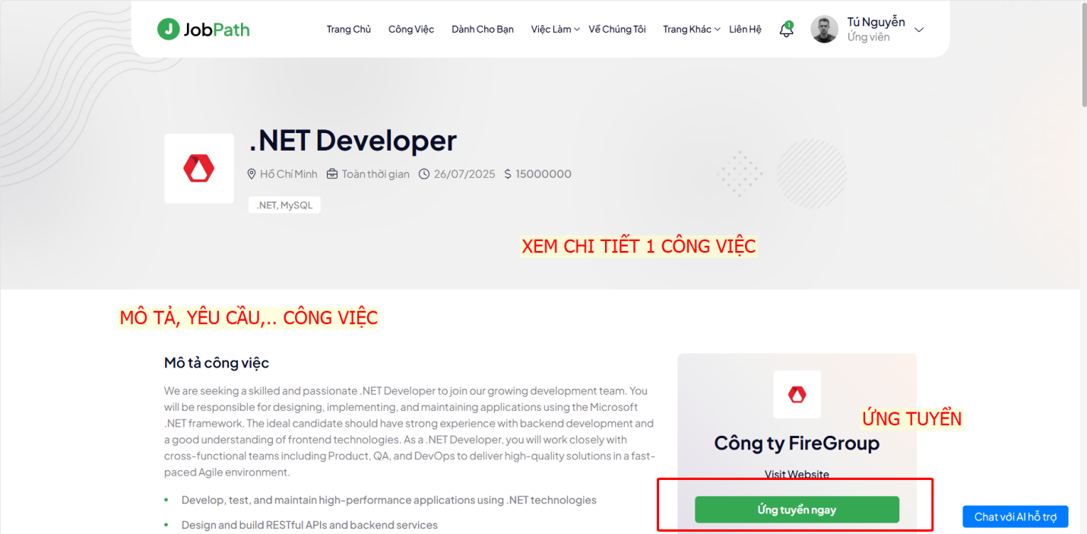
Hình 46. Màn hình minh họa chức năng Xem Chi tiết công việc
- Ứng tuyển công việc:
  - Mô tả: Trong trang ứng tuyển công việc, ứng viên muốn ứng tuyển sẽ phải thực hiện tải lên CV, hồ sơ cá nhân để ứng tuyển vào công việc đó.
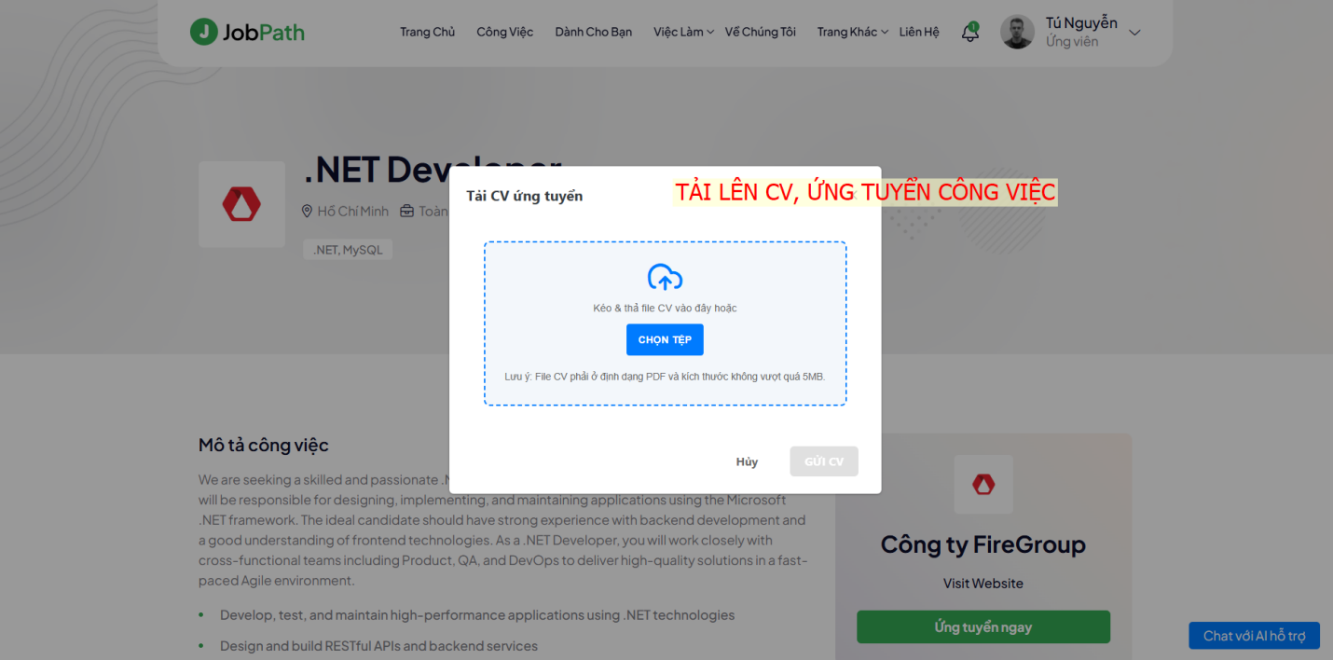
Hình 47. Màn hình minh họa chức năng Ứng tuyển
- Danh sách gói cước giành cho ứng viên và nhà tuyển dụng:
  - Đăng kí gói cước để sử dụng dịch vụ.
  - Mô tả: Cả ứng viên và nhà tuyển dụng đều phải đăng kí gói cước để sử dụng dịch vụ, các dịch vụ sẽ tương ứng với chức năng tùy theo vai trò
- Đối với Ứng viên sẽ mở khóa được chức năng:
Gợi ý việc làm dựa trên hồ sơ
CV đăng tải
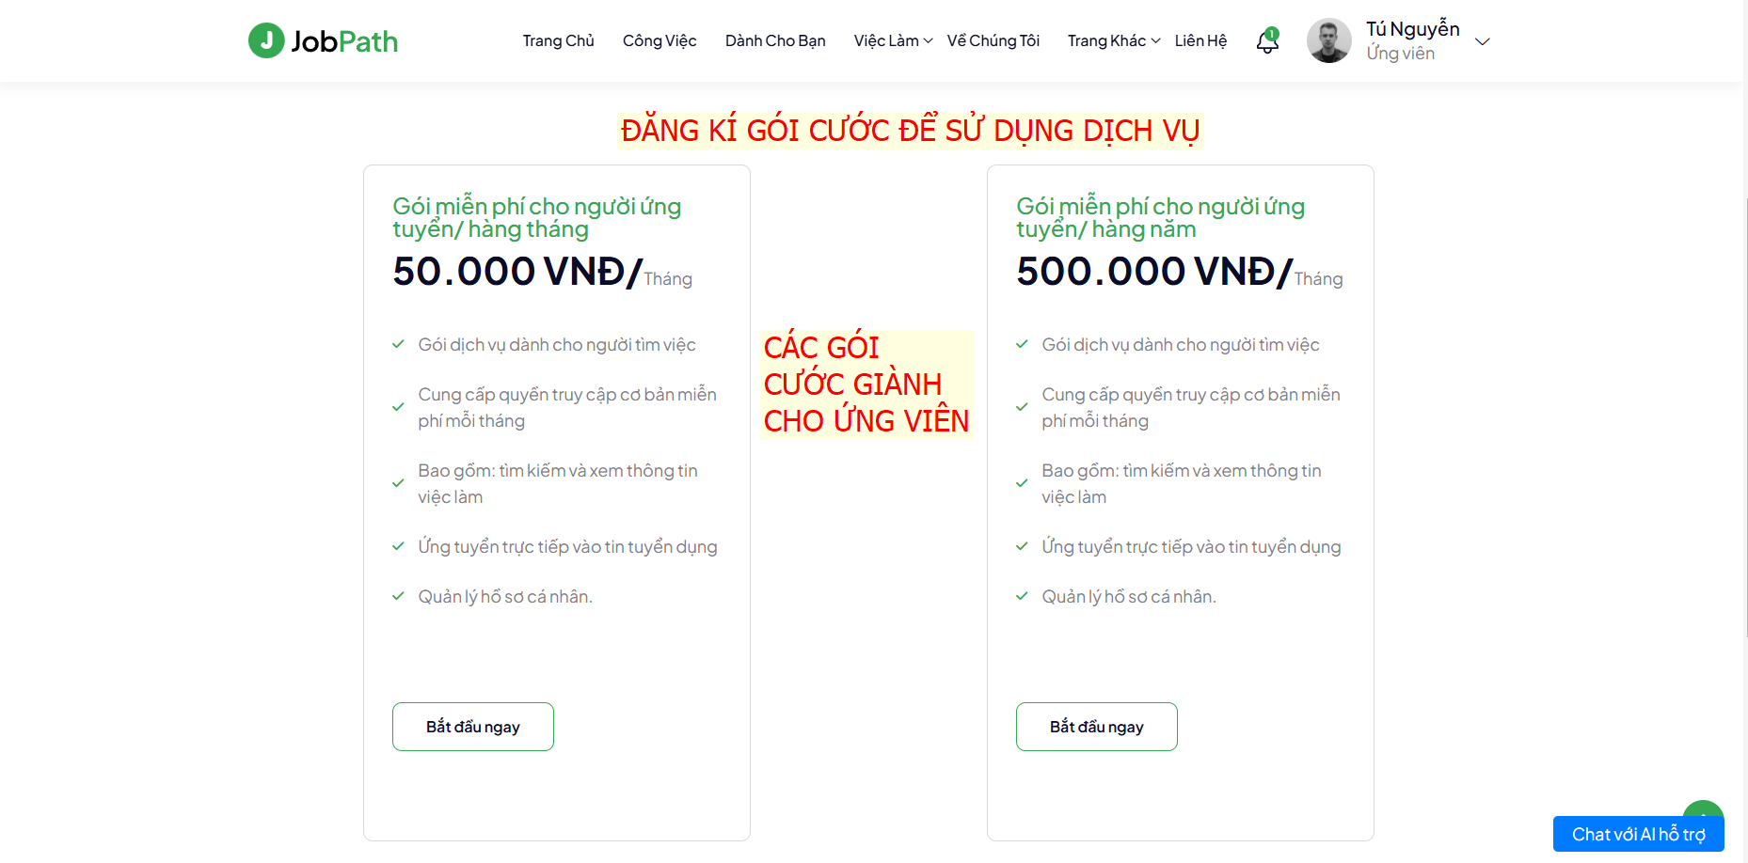
Hình 48. Màn hình hiển thị các gói cước dịch vụ dành cho Ứng viên
- Đối với Nhà tuyển dụng sẽ mở khóa được chức năng:
Tạo bài kiểm tra online để đánh giá ứng viên
Tăng giới hạn số lượng bài đăng tuyển dụng
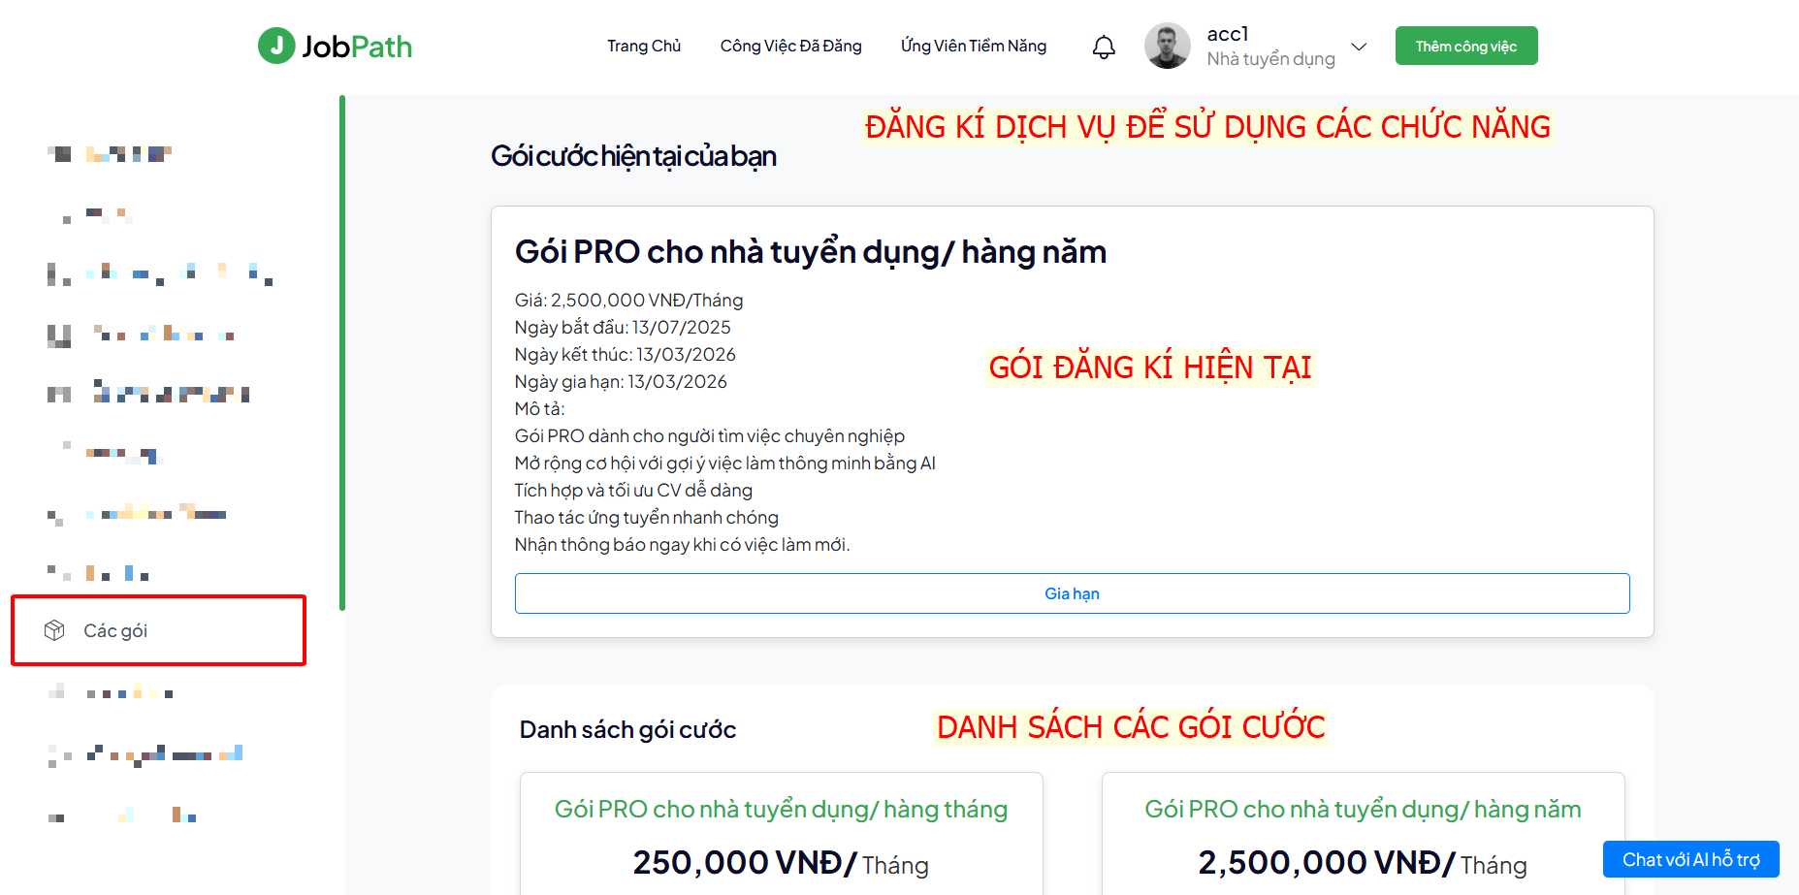
Hình 49. Màn hình các gói cước dịch vụ dành cho Nhà tuyển dụng
- Chức năng gợi ý việc làm:
  - Mô tả: Hệ thống sẽ tạo danh sách gợi ý việc làm cho ứng viên dựa trên sự tương đồng về kĩ năng của ứng viên, …
  - Ứng viên có thể upload CV của mình lên hệ thống, sau khi tải CV lên, hệ thống sẽ thực hiện lấy ra danh sách các kỹ năng, kinh nghiệm và học vấn của ứng viên từ nội dung của CV.
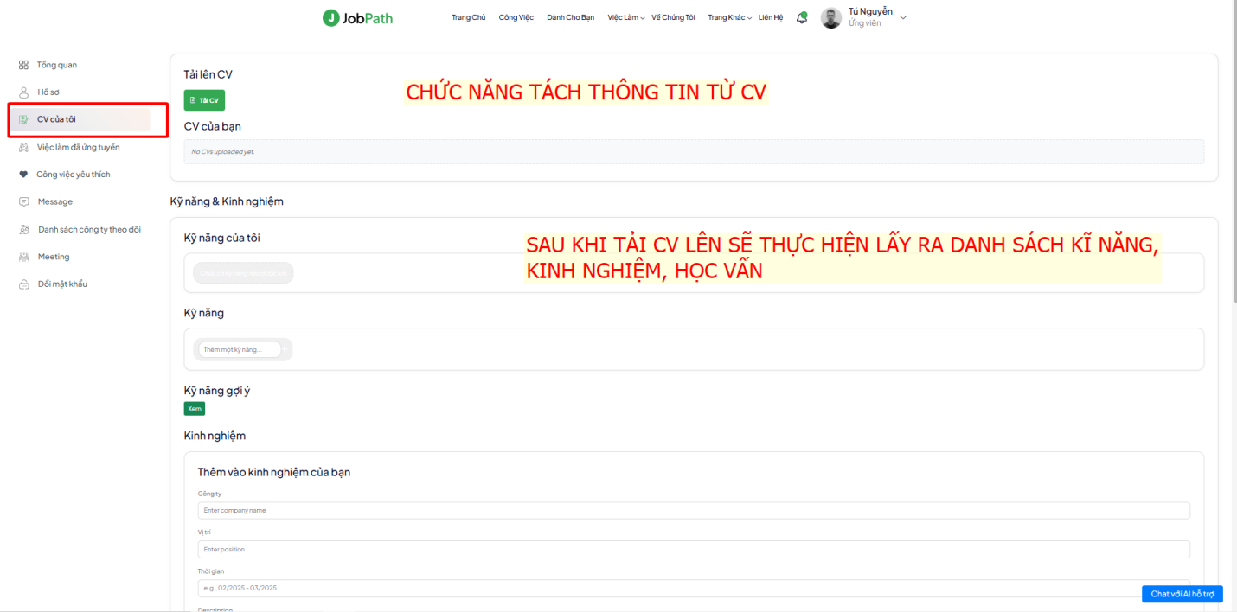
Hình 50. Mô tả chức năng Upload CV và Tách thông tin từ CV
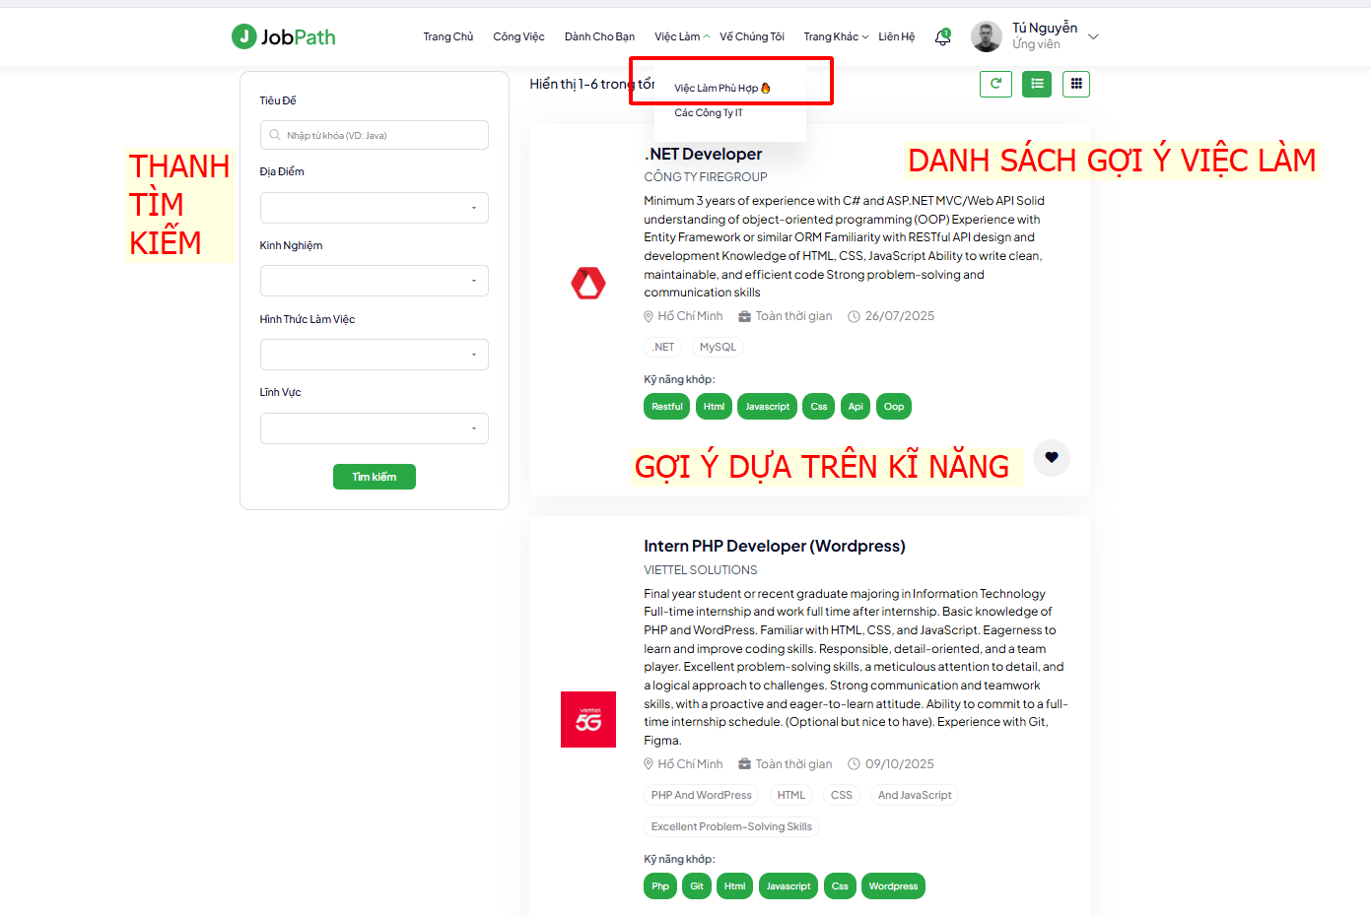

Hình 51. Chức năng Xem danh sách việc làm phù hợp dựa trên kỹ năng của ứng viên

CHƯƠNG 5. KIẾN LUẬN VÀ KIẾN NGHỊ

5.1. KẾT LUẬN CHUNG
Nghiên cứu đã xây dựng thành công hệ thống gợi ý công việc ứng dụng trí tuệ nhân tạo để giải quyết bài toán "ứng viên và công việc không khớp" – nguyên nhân gây lãng phí 30% chi phí tuyển dụng (dẫn nguồn [6,13]) và chỉ 15-20% hồ sơ CNTT phù hợp thực tế tại Việt Nam (dẫn nguồn [3]). Hệ thống kết hợp Jaccard Similarity (tính độ tương đồng 4 cụm: primary skills, secondary skills, adjectives, adverbs) và mô hình XGBoost để phân loại ứng viên thành ba nhóm:
- Most Suitable (MOS): Điểm phù hợp ≥ 0.65
- Moderately Suitable (MDS): 0.3 ≤ điểm < 0.65
- Not Suitable (NTS): Điểm < 0.3.
Kết quả thử nghiệm trên bộ dữ liệu 962 CR (Kaggle) và 2,513 JD (TopCV/ITviec) cho thấy:
- XGBoost đạt độ chính xác 98.94% (Accuracy), F1-Score 98.94%, vượt trội Logistic Regression (96.88%), Random Forest (98.70%), và AdaBoost (86.70%).
- Quy trình tiền xử lý NLP đa ngôn ngữ (spaCy, underthesea, langdetect) giúp chuẩn hóa dữ liệu phi cấu trúc, dịch tiếng Việt sang tiếng Anh, và trích xuất 4 nhóm đặc trưnh then chốt.
- Hệ thống giảm thời gian sàng lọc từ ~30 phút xuống 2–3 phút/CV, phù hợp bối cảnh >500,000 hồ sơ CNTT/năm tại Việt Nam.

5.2. ƯU ĐIỂM
Hệ thống sở hữu bốn ưu điểm nổi bật:
- Hiệu suất vượt trội của mô hình XGBoost:
- Tận dụng cơ chế gradient boosting + regularization (γ, λ trong công thức 9), XGBoost đạt độ chính xác cao nhất (98.94%) nhờ khả năng xử lý dữ liệu không cân bằng (54% NTS, 27% MDS, 19% MOS) và chống overfitting.
- Cross-validation accuracy 98.83% chứng minh tính ổn định, phù hợp triển khai thực tế.
- Quy trình xử lý dữ liệu tối ưu:
- Chuẩn hóa ngành nghề: Ánh xạ biến thể (vd: "Data Scientist" → "DATA_SCIENCE") giảm phân mảnh dữ liệu.
- Trích xuất đặc trưng hiệu quả: Tập trung vào 4 cụm từ khóa primary skills, secondary skills, adjectives, adverbs từ JD/CR, loại bỏ nhiễu (stop words, ký tự đặc biệt).
- Xử lý đa ngôn ngữ: Kết hợp langdetect + deep_translator để đồng nhất dữ liệu tiếng Việt/Anh.
- Kiến trúc kết hợp linh hoạt:
- Kết hợp Jaccard Similarity (đo tương đồng từ khóa) và BERT embeddings (biểu diễn ngữ nghĩa câu), tận dụng ưu điểm cả phương pháp truyền thống và AI.
- Công thức tính điểm phù hợp (13):
$$Suitability=J({CR}_{PS}, {JD}_{PS}) + J({CR}_{SS},{JD}_{SS}) + J({CR}_{Adj}, {JD}_{Adj}) ×\left|{CR}_{Adj }\right|$$
cho phép chuyển bài toán thành phân loại rõ ràng 3 mức độ.
- Giải quyết bài toán thực tiễn:
- Phân tích EDA (Chương 3.4) phát hiện gap kỹ năng quan trọng: JD yêu cầu nhiều Cloud, Photoshop, Java nhưng CR tập trung quá mức vào Python, Java, SQL.
- Gợi ý cải thiện CV: Bổ sung kỹ năng hệ thống (systems), bảo mật (security) để tăng điểm phù hợp.

5.3. NHƯỢC ĐIỂM
Ba hạn chế cần khắc phục:
- Chất lượng dữ liệu đầu vào:
- Quy mô dữ liệu hạn chế: JD (2,513 dòng), CR (962 dòng) chưa đủ đại diện cho toàn thị trường.
- Mất cân bằng lớp: Phân phối điểm Suitability cho thấy 54% NTS, 27% MDS, 19% MOS → ảnh hưởng độ tổng quát hóa mô hình.
- Ràng buộc kỹ thuật:
- Xử lý tiếng Việt: Thư viện underthesea kém hiệu quả hơn spaCy/nltk cho tiếng Anh, dẫn đến sai sót khi tách từ/chuẩn hóa.
- Tài nguyên tính toán: Tiền xử lý NLP (dịch thuật, BERT embeddings) và huấn luyện XGBoost yêu cầu GPU để tối ưu thời gian.
- Độ trễ hệ thống: Embedding toàn văn JD/CR bằng BERT làm tăng thời gian xử lý.
- Rủi ro thiên kiến:
- Thiên vị kỹ năng phổ biến: Mô hình học từ dữ liệu lịch sử → thiên vị kỹ năng Java, Python (chiếm >50% JD/CR), bỏ qua kỹ năng hiếm (React.js).
- Hạn chế giải thích: XGBoost là "hộp đen" khó truyền đạt lý do CV bị xếp loại NTS cho ứng viên, khác biệt với Logistic Regression dễ diễn giải.

TÀI LIỆU THAM KHẢO

- Adomavicius, G., & Tuzhilin, A. (2005). Toward the next generation of recommender systems: A survey of the state-of-the-art and possible extensions. IEEE transactions on knowledge and data engineering, 17(6), 734-749.
- Sridevi, G. M., & Suganthi, S. K. (2022). AI based suitability measurement and prediction between job description and job seeker profiles. International Journal of Information Management Data Insights, 2(2), 100109.
- Jayaraman, K. D., & Kumar, A. (2024). Optimizing Single Page Applications (SPA) Through Angular Framework Innovations. International Journal of Recent Multidisciplinary Engineering Education and Technology, 12(12), 516.
- Shaikh, M. M., & Devgun, M. P. BUILDING SCALABLE & SECURE MICROSERVICES WITH SPRING BOOT.
- Olusegun, J. (2024). Developing Scalable Full Stack Web Applications Using Java Spring Boot and AngularJS. Self-published via ResearchGate.
- M. P. Durai, K. Karthikeyan, Plagiarism Checker using tf-idf, cosine similarity and jaccard similarity, IJNRD - INTERNATIONAL JOURNAL OF NOVEL RESEARCH AND DEVELOPMENT (www.IJNRD.org), ISSN:2456-4184, Vol.8, Issue 5, page no.h667-h671, May-2023, Available :https://ijnrd.org/papers/IJNRD2305788.pdf
- S., & Weber, E. (2024). Predicting job match quality: A machine learning approach (No. 9/2024). IAB-Discussion Paper.
- P. K. Roy, A. Maity, D. Dey, S. Das: Enhancing E-Recruitment Recommendations Through Text Mining, Information, MDPI, Vol. 15, No. 4, 2024.
- H. Yusuf, M. Cahyani, N. Azizah: Content-based Filtering Using Cosine Similarity Algorithm for Alternative Selection on Training Programs, Journal of Soft Computing Exploration, Vol. 4, No. 1, 2023.
- A. D. Shaikh, S. S. Gaikwad: Resume Screening Using TF-IDF and Cosine Similarity, International Journal of Advanced Research in Computer and Communication Engineering (IJARCCE), Vol. 11, Issue 6, 2022.
- M. Nguyen, D. Nguyen: CareerRec: A Machine Learning Approach to Career Path Choice, Engineering, Technology & Applied Science Research (ETASR), Vol. 13, No. 2, 2023.
- R. Tripathi, A. Agrawal: Resume Recommendation Based on Text Similarity Using XGBoost, International Journal of Applied and Computational Engineering, Vol. 9, Issue 2, 2023.
- T. Chen, C. Guestrin: XGBoost: A Scalable Tree Boosting System, Proceedings of the 22nd ACM SIGKDD International Conference on Knowledge Discovery and Data Mining, 2016.
- Wikipedia contributors: TF–IDF, Wikipedia, The Free Encyclopedia. https://en.wikipedia.org/wiki/Tf%E2%80%93idf
- Wikipedia contributors: Cosine similarity, Wikipedia, The Free Encyclopedia. https://en.wikipedia.org/wiki/Cosine_similarity
- P. Misra, A. Kumar: A Hybrid Approach for Job Recommendation Systems, ResearchGate, 2024.
- A. Mishra, S. Singh: Embedding-based Recommender System for Job to Candidate Matching at Scale, arXiv preprint arXiv:2107.00221, 2021.
- A. Yadav, M. Goel: Help Me Find a Job: A Graph-based Approach for Job Recommendation at Scale, arXiv preprint arXiv:1801.00377, 2018.
- M. Kapil, A. Kukreja: RecSys Challenge 2016: Job Recommendations Based on Preselection of Offers and Gradient Boosting, arXiv preprint arXiv:1612.00959, 2016.
- Y. Wang, H. Chen, L. Zheng: Generative Job Recommendations with Large Language Models, arXiv preprint arXiv:2307.02157, 2023.
- T. Hastie, R. Tibshirani, J. Friedman. *The Elements of Statistical Learning*. Springer, 2009.
- C. M. Bishop. *Pattern Recognition and Machine Learning*. Springer, 2006.
- Geyik, Guo, Hu, Ozcaglar, Thakkar, Wu, Kenthapadi: Talent Search and Recommendation Systems at LinkedIn: Practical Challenges and Lessons Learned (2018)
- Ramanath, Inan, Polatkan, Hu, Guo, Ozcaglar, Wu, Kenthapadi, Geyik: Towards Deep and Representation Learning for Talent Search at LinkedIn (2018)
- Shan Li, Baoxu Shi, Jaewon Yang, et al. : Deep Job Understanding at LinkedIn (2020)
- Geyik, Ambler, Kenthapadi: Fairness-Aware Ranking in Search and Recommendation Systems with Application to LinkedIn Talent Search (2019)
- Yuzhou Peng: Talent Recommendation on LinkedIn User Profiles (2022)

